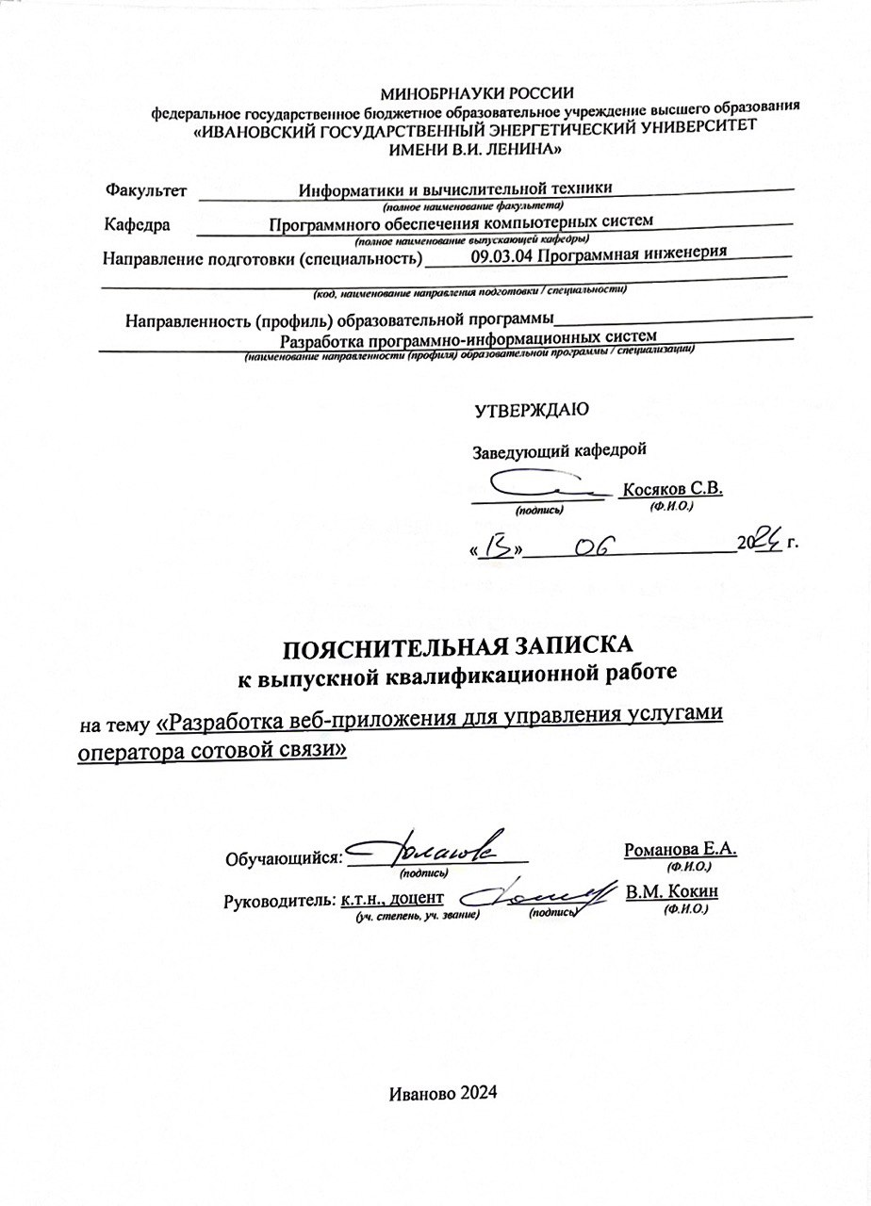

**РЕФЕРАТ**

Объем 100 с., 66 рис., 51 табл., 5 источн., 2 прил.

*(количество страниц, книг, иллюстраций, таблиц, использованных источников, приложений ВКР (пояснительной записки))*

КОНСТРУИРОВАНИЕ,ПРОЕКТИРОВАНИЕ,РАЗРАБОТКА И АНАЛИЗ ТРЕБОВАНИЙ, ОПЕРАТОР СОТОВОЙ СВЯЗИ, УСЛУГИ, КОНТРАКТ__________________________

*(перечень ключевых слов)*

Объектом(ами) работы является(ются) процессы управление тарифами, контрактами и клиентской базой операторов сотовой связи____________________________________

Цель(и) работы – разработка веб-приложения для управления услугами оператора сотовой связи______________________________________________________________________

Методы, используемые в работе: разработка и анализ требований, проектирование, конструирование, тестирование_______________________________________________

Результаты работы: разработанное веб-приложение для управления услугами оператора сотовой связи_______________________________________________________________

Область применения результатов: операторы сотовой связи и телекоммуникационные компании для управления тарифами, контрактами и клиентской базой______________

**ABSTRACT**

Volume 100 p., 66 fig., 51 tabl., 5 sourc., 2 append.

ENGINEERING, DESIGN, REQUIREMENTS DEVELOPMENT AND ANALYSIS, MOBILE OPERATOR, SERVICES,CONTRACT__________________________________________

*(перечень ключевых слов на английском языке)*

The object of the work is process of managing tariffs, contracts and customer base of mobile operators___________________________________________________________________

The aim(s) of the work is(are)- development of a web application for managing mobile operator services_________

Methods: development and analysis of requirements, design, engineering, testing_________

Results: developed web application for managing the services of a mobile operator._______

Application field mobile operators and telecommunications companies to manage tariffs, contracts and customer base____________________________________________________

## Содержание

ВВЕДЕНИЕ 8

1. АНАЛИЗ ТРЕБОВАНИЙ 9

1.1. Анализ проблемы 9

Цель разработки веб-приложения 10

1.2. Основные бизнес-процессы и правила 10

1.3. Границы 11

1.4. Диаграмма вариантов использования 13

1.5. Спецификация требований 16

1.5.1. Введение 16

1.5.2. Общее описание 17

1.5.3. Функции приложения 22

1.6. Концептуальная модель предметной области 35

1.6. Концептуальная модель предметной области 35

2. ПРОЕКТИРОВАНИЕ 37

2.1. Вид приложения 37

2.2. Архитектура 38

2.3. Взаимодействие с внешними системами 40

2.3.1. Интерфейс Системы платежей 40

2.3.2. Интерфейс Системы активности клиента 40

2.4. Информационное обеспечение 41

2.5. Проект пользовательского интерфейса 47

2.6. Архитектурный шаблон 54

2.7. Структура программного обеспечения 55

2.8. Проект взаимодействий элементов программного обеспечения 55

2.9. Техническое обеспечение 56

3. КОНСТРУИРОВАНИЕ 57

3.1. Обоснование выбора среды программирования и языка программирования 57

3.2. Организация файлового хранилища для исходных кодов, исполняемых файлов, внешних компонентов, наборов данных. 57

3.3. Выбор стиля кодирования 57

3.4. Способы поддержки версий файлов и сборок в процессе 57

3.5. Способы организации коллективной работы программистов 58

4. ТЕСТИРОВАНИЕ И ОТЛАДКА 58

4.1. Обоснование выбора и анализ возможностей используемого ин- 58

струмента тестирования. 58

4.2. Модульное тестирование 58

4.3. Тестирование пользовательского интерфейса 61

5. ВВОД В ЭКСПЛУАТАЦИЮ 64

5.1. Руководство пользователя 64

5.1.1. Назначение и область использования 64

5.1.2. Системные требования 64

ЗАКЛЮЧЕНИЕ 87

СПИСОК ИСПОЛЬЗОВАННЫХ ИСТОЧНИКОВ 87

Приложение А. Слайды презентации 89

Приложение Б. Результат проверки на антиплагиат 89

**Определения, обозначения и сокращения**

|  |  |
| --- | --- |
| MobileOperator | Веб-приложение для управления услугами оператора сотовой связи. |
| Оператор | Пользователь, отвечающий за работу с базой клиентов и договоров,  что включает в себя дополнительное отслеживание услуг, зачислений, списаний плат, детализации расходов. |
| Администратор | Пользователь, отвечающий за работу с тарифными планами, транзакциями, подписками и другими пользователями, включая  отчетность по ним. |
| Архивный тариф | Тариф, с момента открытия которого прошел год, недоступный для оформления на него договора. |
| Активный клиент | Клиент, чей баланс положителен, способный заключать договоры. |
| Ежемесячная  плата | Плата, включающая в себя стоимость тарифа и стоимость всех  подключенных услуг. |
| Заблокированный контракт | Контракт, деятельность которого приостановлена, если или заблокировал оператор, или последняя активность была более полугода назад. |

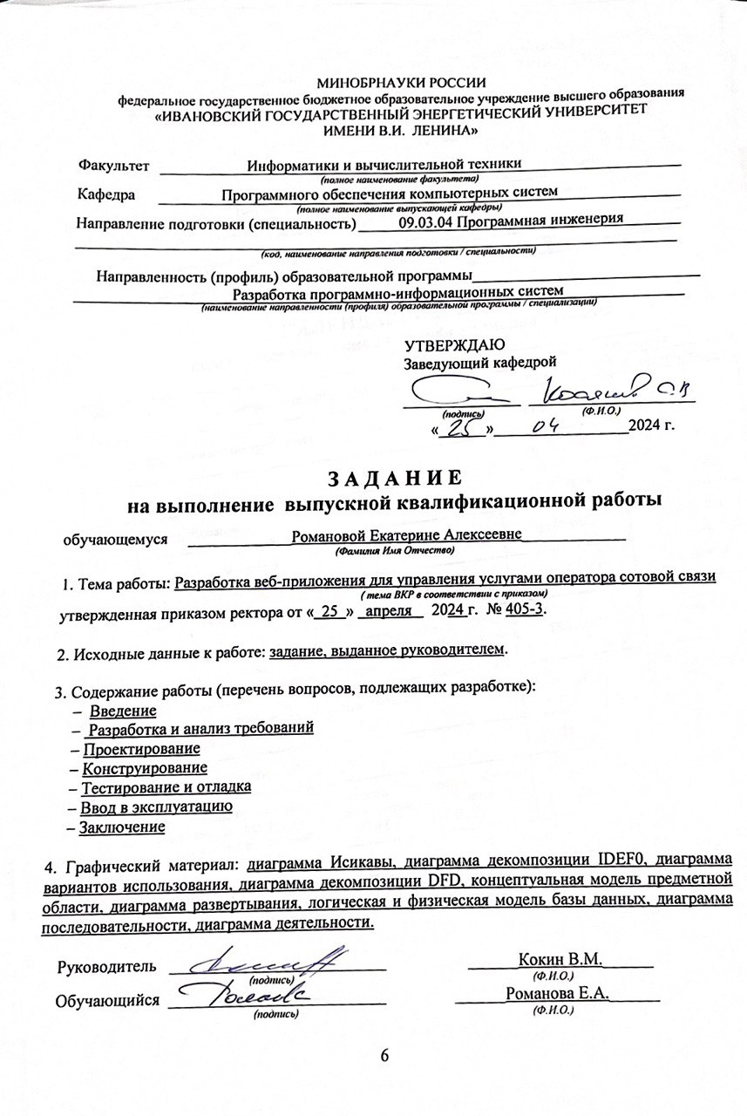

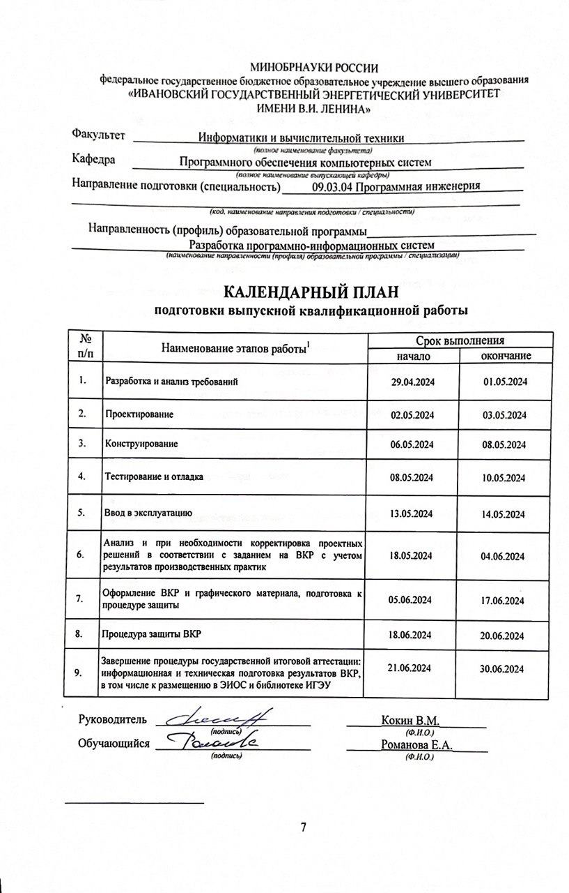

# ВВЕДЕНИЕ

В настоящее время, сфера мобильной связи становится неотъемлемой частью повседневной жизни, а мобильные операторы, играя ключевую роль в этой области, стремятся предоставить своим клиентам наилучший опыт обслуживания.

С развитием технологий и увеличением конкуренции в отрасли, создание эффективных и интуитивно понятных средств взаимодействия между мобильными операторами и их клиентами становится одной из важнейших задач. Это включает в себя разработку приложений и интерфейсов, которые могут упростить процесс взаимодействия, обеспечить быстрый и удобный доступ к услугам оператора, а также повысить удовлетворенность клиентов.

Для решения данных задач необходимо разработать веб-приложение для управления услугами оператора сотовой связи.

Целью данной работы является разработка веб-приложения для управления услугами оператора сотовой связи.

Для достижения цели требуется решить следующие задачи:

* Сформировать требования к разрабатываемому веб-приложению.
* Осуществить проектирование веб-приложения.
* Сконструировать веб-приложение.
* Протестировать веб-приложение.
* Написать руководство пользователя веб-приложения.

# АНАЛИЗ ТРЕБОВАНИЙ

## Анализ проблемы

Основной проблемой оператора сотовой связи является комплексный набор ограничений, воздействующих на эффективность управления предлагаемыми оператором услугами, взаимодействие с клиентами и общение между операторами.

Отсутствие контроля за работой сотрудников и анализа их работы ведет к ухудшению качества выполняемой работы.

Медленная обработка запросов и возможность допущения ошибок при их обработке ведет к проблемам взаимодействия с клиентами. Отсутствие автоматизации, оптимизированных процессов работы и задержки в коммуникации внутри компании приводят к снижению оперативности решению вопросов и ограничениям в управлении их данными. Это влечет за собой недостаточное удовлетворение клиентов и упущенные возможности для оперативного решения вопросов.

В конечном итоге, эти факторы ведут к финансовым потерям и уменьшению конкурентоспособности оператора сотовой связи на рынке.

Для понимания данной проблемы и вызывающих ее причин используем диаграмму Исикавы, представленную на рисунке 1.

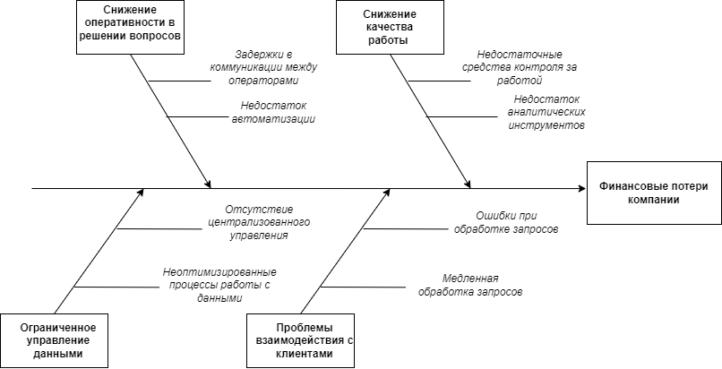

Рисунок 1 - Диаграмма Исикавы

Ожидаемые результаты включают в себя:

* Реализацию веб-приложения с интуитивным интерфейсом, обеспечивающим высокую степень функциональности для управления услугами в реальном времени.
* Внедрение механизмов, обеспечивающих управление договорами с оптимизированным временем выполнения.
* Разработку функций управления клиентской базой и базой услуг, включая функционал быстрого доступа, анализа и отслеживания данных.
* Внедрение функции чата для обеспечения оперативного внутреннего общения между операторами и администраторами.
* Разработка механизмов отчетности.

Эти ожидаемые результаты стремятся к созданию веб-приложения, интегрированного в операционную деятельность операторов сотовой связи, и предоставляющего им передовые инструменты для улучшения операционной эффективности и взаимодействия с внутренними ресурсами.

## Цель разработки веб-приложения

Цель проекта заключается в разработке веб-приложения, предназначенного для улучшения внутренней деятельности операторов сотовой связи. Основной упор делается на создание приложения, обеспечивающего операторам и администраторам средства эффективного и точного управления услугами, контроль договоров и оптимизированного взаимодействия с клиентской базой.

## Основные бизнес-процессы и правила

Для наглядного представления управления сотовой связью с точки зрения пользователя (администратора или оператора) была построена контекстная диаграмма в соответствии с методологией IDEF0 (рис. 2).

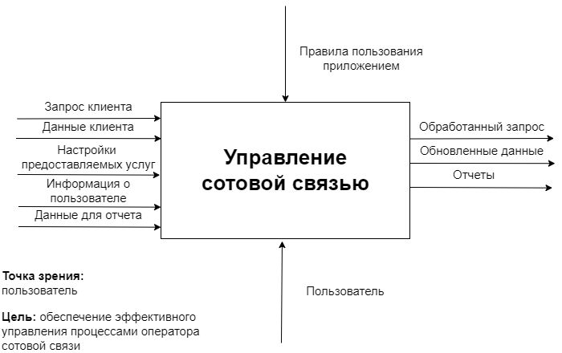

Рисунок 2 - Концептуальная диаграмма IDEF0

Главная функция приложения – управление сотовой связью с наибольшей эффективностью и производительностью.

На вход поступают различного вида запроса, такие как клиентские данные, данные для заключения будущих договоров, настройки предоставляемых услуг, данные для отчетов и информация о пользователях.

Основной элемент управления – правила пользования приложением.

Механизмом является пользователь.

На выходе мы получаем обработанные запросы, обновленную информацию и отчеты.

## Границы

Контекстная диаграмма DFD представлена на рисунке 3.

Разрабатываемое приложение взаимодействует с двумя внешними сущностями: оператор и администратор. Также подразумевается, что для полноценной работы приложения, оно взаимодействует с двумя внешними системами: система платежей и система активности клиентов.

Оператор обрабатывает заявки, поступающие на подключение или смену тарифных планов, подключает, отключает подписки на основе клиентских данных, а также осуществляет блокировку номеров по необходимости.

Администратор отвечает за тарифные планы, транзакции, подписки, просматривает статистику активности пользователей и тарифов, по необходимости открывает к подключению новые.

Система платежей передает информацию обо всех зачислениях на баланс и заносит в базу данных.

Система активности клиентов передает информацию о совершенных транзакциях клиента, таких как совершенные звонки, смс и заносит в базу данных.

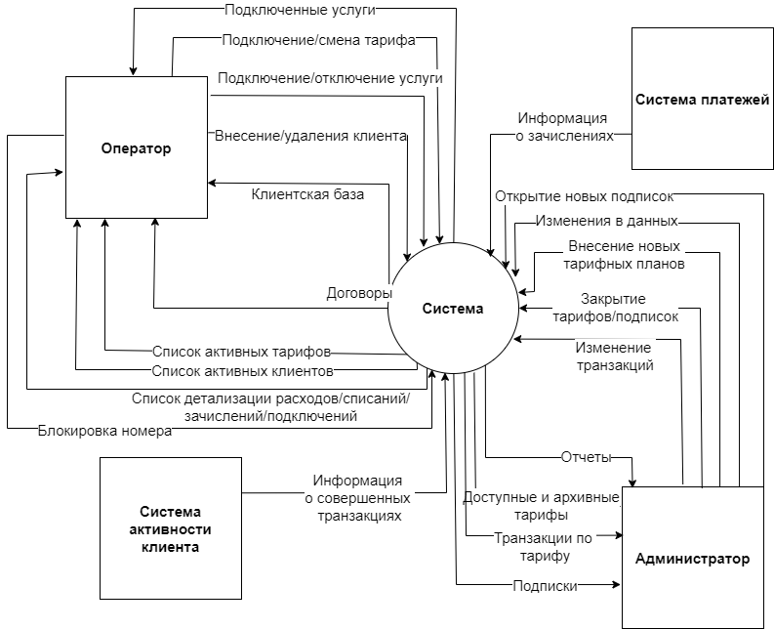

Рисунок 3 – Контекстная диаграмма DFD

Диаграмма декомпозиции DFD представлена на рис. 4.

Выделены основные процессы приложения работы с подписками, клиентами, контрактами и тарифами: добавить клиента в клиентскую базу, подключить услугу, заключить контракт, заблокировать номер, сменить тариф, открыть новый тарифный план, открыть подписку.

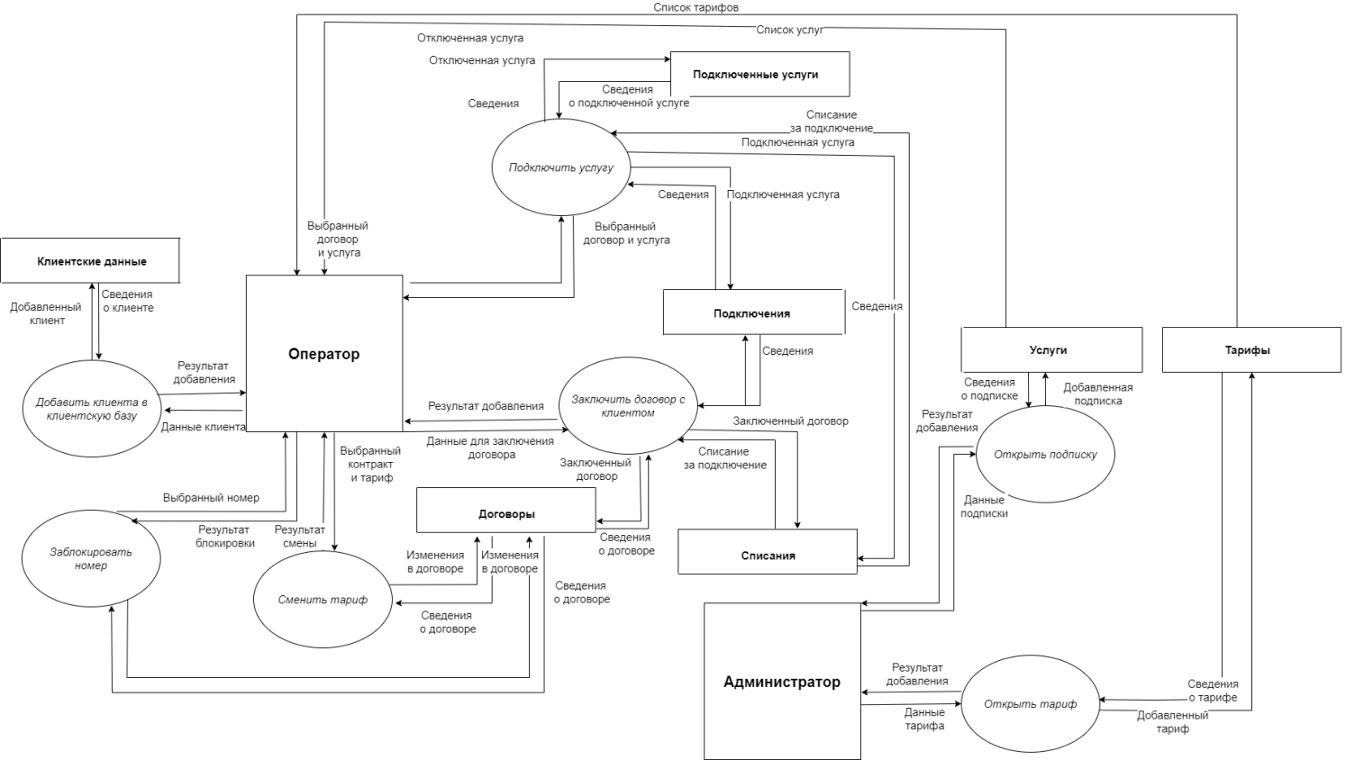

Рисунок 4 – Диаграмма декомпозиции DFD

## Диаграмма вариантов использования

Диаграмма вариантов использования (рис. 5) отображает основной функционал, который предоставляет приложение. В качестве актеров выступают администратор и оператор.

Список возможностей приложения для оператора:

1. Работа с клиентской базой:
   1. Изменять данные клиентов;
   2. Удалять клиентов из базы;
   3. Заносить клиентов в базу;
   4. Просмотр зарегистрированных подключений;
2. Работа с договорами:
   1. Заключать новые договора;
   2. Изменять данные договоров:
   3. Сменить тариф;
   4. Заблокировать номер;
3. Просмотр детализации расходов на совершение транзакций, списаний абонентской платы, зачислений, подключений;
4. Работа с услугами:
   1. Отключить услугу;
   2. Просмотр подключенных услуг;
   3. Подключить услугу;
5. Просмотр информации о клиентах;
6. Просмотр информации о тарифных планах;
7. Просмотр информации о договорах;
8. Пользоваться внутренним чатом
   1. Отправлять сообщения;
   2. Удалять сообщения;
   3. Редактировать сообщения;
   4. Читать чат;
9. Войти в приложение;

Список возможностей приложения для администратора:

1. Работа с тарифами;
   1. Открывать новые тарифные планы;
   2. Удалять тарифы;
   3. Изменять данные тарифов;
2. Просмотреть отчетность по тарифам;
3. Просмотреть отчетность по пользователям;
4. Работа с транзакциями:
   1. Изменить стоимость транзакции;
   2. Просмотр транзакций;
5. Просмотр информации о клиентах;
6. Работа с подписками;
   1. Открывать новые подписки;
   2. Редактировать подписки;
   3. Удалять подписки;
7. Просмотр информации о тарифных планах;
8. Просмотр информации о договорах;
9. Пользоваться внутренним чатом;
   1. Отправлять сообщения;
   2. Редактировать сообщения
   3. Удалять сообщения;
   4. Читать чат;
10. Войти в приложение;
11. Зарегистрировать нового пользователя;
    1. Зарегистрировать оператора;
    2. Зарегистрировать администратора;

Система платежей передает информацию обо всех зачислениях на баланс и заносит в базу данных, для просмотра их оператором. Приложение же увеличивает баланс клиента на данную сумму и меняет статус зачисления.

Система активности клиентов передает информацию о совершенных транзакциях клиента, таких как совершенные звонки, смс и заносит в базу данных, для просмотра их оператором. Приложение же списывает стоимость совершенной транзакции исходя из подключенного тарифа и меняет статус совершенной транзакции.

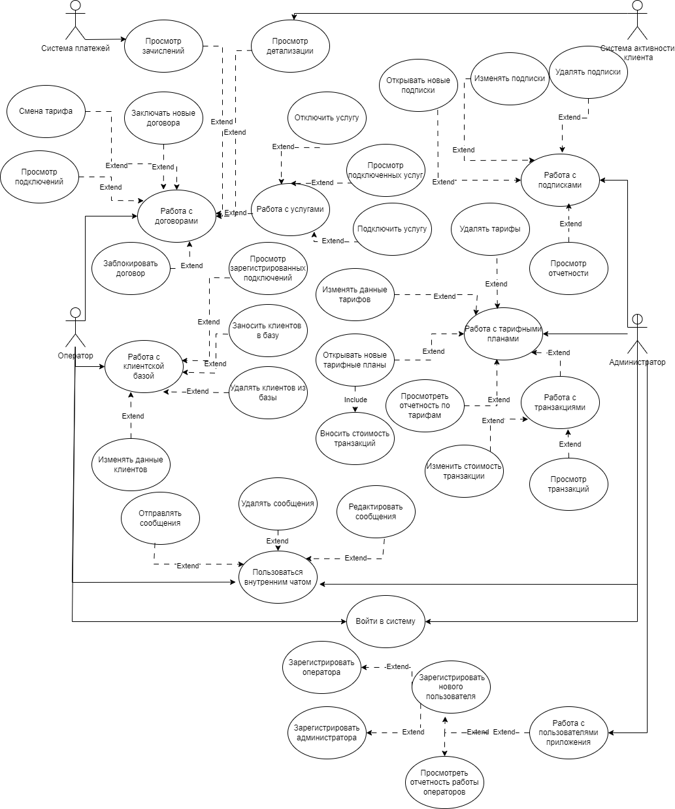

Рисунок 5 – Диаграмма вариантов использования

## Спецификация требований

### **1.5.1. Введение**

***1.5.1.1. Назначение документа***

Настоящий документ представляет спецификацию требований для программы Mo- bileOperator.

Описывает:

* требования к функционалу, эксплуатационным характеристикам, интерфейсам взаимодействия с другими системами, оборудованию;
* соответствие требований к ПО требованиям к продукту в целом.

### **1.5.2. Общее описание**

***1.5.2.1. Общий взгляд на продукт***

Цель создания этого документа состоит в том, чтобы собрать, проанализировать и определить высокоуровневые бизнес-требования и возможности MobileOperator.

Документ акцентирует внимание на возможностях, необходимых заинтересованным

лицам и целевым пользователям, и на том, почему эти потребности существуют.

Подробности того, как MobileOperator выполняет эти потребности, детализированы в спецификациях вариантов использования и спецификации требований.

* + - 1. ***Классы и характеристики пользователей***

*Таблица 1 — Классы и характеристики пользователей.*

|  |  |
| --- | --- |
| Класс | Описание |
| Администратор | **Работа с тарифами:**   1. Открытие новых тарифных планов:    * Администратор может создавать новые тарифные планы, определяя условия и стоимость услуг.    1. Внесение стоимости транзакций  * Администратор при создании тарифа должен внести стоимость использования каждой транзакции.  1. Удаление тарифов:    * Администратор имеет возможность удалять тарифные планы из системы. 2. Изменение данных тарифов:    * Администратор может вносить изменения в существующие тарифные планы, например, изменять стоимость услуг или условия использования. 3. Просмотр отчетности по тарифам:    * Администратор может просматривать отчеты, содержащие информацию о популярности тарифных планов. 4. Изменение стоимость транзакций  * Администратор может менять стоимости использований транзакций созданного тарифа.  1. Просмотр транзакций:  * Администратор может просматривать информацию обо всех тарифных транзакциях в системе.   **Работа с подписками:**   1. Открытие новых подписок:    * Администратор может создавать новые подписки, определяя условия и стоимость услуг. 2. Удаление подписок:    * Администратор имеет возможность удалять подписки из базы. 3. Изменение данных подписок:    * Администратор может вносить изменения в существующие подписки, например, изменять стоимость услуг или условия использования. |

|  |  |
| --- | --- |
|  | **Просмотр информации:**   * Администратор может просматривать информацию о клиентах, тарифных планах и договорах для осуществления своих функций и обязанностей.   **Пользоваться внутренним чатом:**   1. Отправка сообщений:    * Администратор может отправлять сообщения другим пользователям приложения, включая операторов и других администраторов. 2. Чтение чата:    * Администратор имеет доступ к чтению сообщений, отправленных другими пользователями. 3. Редактирование сообщений:    * Администратор имеет доступ к редактированию своих сообщений, с момента отправки которых прошло не более 24 часов. 4. Удаление сообщений:    * Администратор имеет доступ к удалению своих сообщений, с момента отправки которых прошло не более 24 часов.   **Вход в приложение:**   * Администратор может войти в приложение,   используя свои учетные данные для доступа к функциональности приложения. |

|  |  |
| --- | --- |
|  | **Работа с пользователями:**   1. Зарегистрировать оператора:    * Администратор может создавать учетные записи для новых операторов приложения. 2. Зарегистрировать администратора:    * Администратор также имеет возможность создавать учетные записи для новых администраторов приложения. 3. Просмотр отчетности об оценке работы операторов; |
| Оператор | **Работа с клиентской базой:**   1. Изменение данных клиентов:    * Оператор имеет возможность вносить изменения в информацию о клиентах, такие как контактные данные, адрес и другие персональные сведения. 2. Удаление клиентов из базы:    * Оператор может удалять клиентов из базы данных. 3. Занесение клиентов в базу:    * Оператор может добавлять новых клиентов в базу данных.   **Работа с договорами:**   1. Заключение новых договоров:    * Оператор может заключать новые договоры с клиентами, определяя условия сотовой связи и другие важные   параметры. |

|  |  |
| --- | --- |
|  | 1. Блокировка номеров:    * Оператор может блокировать номера, по желанию клиента, либо это сделает само приложение, если с момента последней активности клиента прошло более 6-ти месяцев 2. Смена тарифа:  * Оператор может менять тариф по желанию клиента.  1. Просмотр детализации:    * Оператор может просматривать информацию о расходах клиентов на транзакции, списания абонентской платы, зачисления средств, а так же подключения, отключений всех услуг и тарифов клиента.   **Работа с услугами:**   1. Отключение услуг:    * Оператор может отключать предоставляемые клиентам услуги по их запросу. 2. Просмотр подключенных услуг:    * Оператор имеет доступ к информации о тех услугах, которые были подключены клиентом. 3. Подключение услуг:    * Оператор может подключать новые услуги для клиентов в соответствии с их запросами или предпочтениями.   **Просмотр информации:**   * Оператор может просматривать информацию о клиентах, тарифных планах и договорах для выполнения своих обязанностей.   **Пользоваться внутренним чатом:**   1. Отправка сообщений:    * Оператор может отправлять сообщения другим пользователям приложения, включая операторов и других администраторов. 2. Чтение чата:    * Оператора имеет доступ к чтению сообщений, отправленных другими пользователями. 3. Редактирование сообщений:    * Оператора имеет доступ к редактированию своих сообщений, с момента отправки которых прошло не более 24 часов. 4. Удаление сообщений:    * Оператор имеет доступ к удалению своих сообщений, с момента отправки которых прошло не более 24 часов. |

|  |  |
| --- | --- |
|  | **Вход в приложение:**   * Оператор может войти в приложение, используя свои учетные данные. |

* + - 1. ***Операционная среда***

Сервера расположены на территории РФ. Приложение должно иметь доступ в интернет, поддерживаемые операционные системы: Windows 10 и выше.

### **Функции приложения**

* + - 1. ***Заключить новый договор***
      2. ***Описание***

Приложение должно обеспечивать необходимый функционал для операторов для заключения договоров с клиентами, и для заключения предоставить список активных клиентов, чей баланс положителен, и активных тарифов.

* + - * 1. ***Функциональные требования***

*Таблица 2 — Требование SRS-SET1-001.*

|  |  |
| --- | --- |
| **Идентификатор**  **требования** | **SRS-SET1-001** |
| Название | Заключение договора с клиентом |
| Описание | Оператор, обладающий соответствующими правами доступа, должен иметь возможность инициировать процесс заключения нового договора с клиентом. |
| Источник | - |
| Версия | v1.0 |

* + - 1. ***Сменить тариф***
         1. ***Описание***

Приложение должно обеспечить возможность операторам сменить по договору тариф.

* + - * 1. Функциональные требования

*Таблица 3 — Требование SRS-SET2-001.*

|  |  |
| --- | --- |
| **Идентификатор**  **требования** | **SRS-SET2-001** |
| Название | Смена тарифа |
| Описание | Оператор, обладающий соответствующими правами, может выбрать конкретный договор для переключения тарифа, выбрать тариф для подключения, и сможет сменить текущий тариф на новый, с зачислением новых остатков по тарифу и списанием платы. |
| Источник | - |
| Версия | v1.0 |

* + - 1. ***Добавить нового клиента в клиентскую базу***
         1. ***Описание***

Приложение предоставляет операторам сотовой связи функциональные возможности для добавления новых клиентов в клиентскую базу.

* + - * 1. ***Функциональные требования***

*Таблица 4 — Требование SRS-SET3-001.*

|  |  |
| --- | --- |
| **Идентификатор**  **требования** | **SRS-SET3-001** |
| Название | Добавление нового клиента в клиентскую базу |
| Описание | Оператор, обладающий соответствующими правами доступа, должен иметь возможность внести  информацию о новом клиенте в базу. |
| Источник | - |
| Версия | v1.0 |

* + - 1. ***Изменить данные о клиенте***
         1. ***Описание***

Приложение должно обеспечить возможность операторам изменять параметры в данных клиента.

* + - * 1. ***Функциональные требования***

*Таблица 5 — Требование SRS-SET4-001.*

|  |  |
| --- | --- |
| **Идентификатор**  **требования** | **SRS-SET4-001** |
| Название | Изменение данных клиента |
| Описание | Оператор, имеющий соответствующие права доступа,  может выбрать клиента для внесения изменений в его данные. |
| Источник | - |
| Версия | v1.0 |

* + - 1. ***Удалить клиента из клиентской базы***
         1. ***Описание***

Приложение должно предоставлять операторам сотовой связи функциональные возможности для удаления клиентов из клиентской базы данных, в отсутствие заключенных договоров.

* + - * 1. ***Функциональные требования***

*Таблица 6 — Требование SRS-SET5-001.*

|  |  |
| --- | --- |
| **Идентификатор**  **требования** | **SRS-SET5-001** |
| Название | Удаление клиента |
| Описание | Оператор, обладающий соответствующими правами доступа, должен иметь возможность  удалять клиентов из клиентской базы. |
| Источник | - |
| Версия | v1.0 |

* + - 1. ***Открыть новый тарифный план***
         1. ***Описание***

Приложение должно предоставлять необходимый функционал для администраторов сотовой связи для создания и введения в действие новых тарифных планов.

* + - * 1. ***Функциональные требования***

*Таблица 7 — Требование SRS-SET6-001.*

|  |  |
| --- | --- |
| **Идентификатор**  **требования** | **SRS-SET6-001** |

|  |  |
| --- | --- |
| Название | Открытие нового тарифного плана |
| Описание | Администратор, обладающий необходимыми правами, должен иметь возможность открытия нового  тарифного плана. |
| Источник | - |
| Версия | v1.0 |

* + - 1. ***Изменить данные тарифного плана***
         1. ***Описание***

Приложение должно обеспечить возможность администраторам вносить изменения в тарифные планы.

* + - * 1. ***Функциональные требования***

*Таблица 8 — Требование SRS-SET7-001.*

|  |  |
| --- | --- |
| **Идентификатор**  **требования** | **SRS-SET7-001** |
| Название | Изменение данных тарифа |
| Описание | Администратор, имеющий соответствующие права доступа, может выбрать тарифный план и внести коррективы в его параметры |
| Источник | - |
| Версия | v1.0 |

* + - 1. ***Удалить тарифный план***
         1. ***Описание***

Приложение должно обеспечивать функционал для удаления тарифного плана, который не используется в рамках активных договоров с клиентами.

* + - * 1. ***Функциональные требования***

*Таблица 9 — Требование SRS-SET8-001.*

|  |  |
| --- | --- |
| **Идентификатор**  **требования** | **SRS-SET8-001** |
| Название | Удаление тарифа |

|  |  |
| --- | --- |
| Описание | Администратор, обладающий соответствующими правами доступа, может выбрать тарифный план, который не связан ни с одним договором и удалить данный тариф. |
| Источник | - |
| Версия | v1.0 |

* + - 1. ***Просмотреть отчетность по тарифам***
         1. ***Описание***

Приложение должно обеспечивать функционал для просмотра отчетов содержащих информацию о популярности тарифных планов.

* + - * 1. Функциональные требования

*Таблица 10 — Требование SRS-SET9-001.*

|  |  |
| --- | --- |
| **Идентификатор**  **требования** | **SRS-SET9-001** |
| Название | Просмотр отчетности |
| Описание | Администратор, обладающий соответствующими  правами доступа, может просмотреть отчеты по тарифам. |
| Источник | - |
| Версия | v1.0 |

* + - 1. ***Просмотр всех транзакций тарифа*** 
         1. ***Описание***

Приложение должно обеспечивать функционал для просмотра транзакций тарифа.

***1.5.3.12.2. Функциональные требования***

*Таблица 11 — Требование SRS-SET10-001.*

|  |  |
| --- | --- |
| **Идентификатор**  **требования** | **SRS-SET10-001** |
| Название | Просмотр транзакций тарифа |
| Описание | Администратор, обладающий соответствующими правами доступа, может выбрать необходимый тариф и просмотреть стоимость его транзакций. |

|  |  |
| --- | --- |
|  |  |
| Источник | - |
| Версия | v1.0 |

* + - 1. ***Изменить стоимость транзакции у тарифа*** 
         1. ***Описание***

Приложение должно обеспечивать функционал для корректировки транзакций тарифа.

* + - * 1. ***Функциональные требования***

*Таблица 12 — Требование SRS-SET11-001.*

|  |  |
| --- | --- |
| **Идентификатор**  **требования** | **SRS-SET11-001** |
|  |  |
| Название | Изменение стоимости транзакции |
| Описание | Администратор, обладающий соответствующими правами доступа, может выбрать необходимую транзакцию у тарифа и изменить стоимость. |
| Источник | - |
| Версия | v1.0 |

* + - 1. ***Открыть новую подписку***
         1. ***Описание***

Приложение должно обеспечивать функционал для добавления новых подписок.

* + - * 1. ***Функциональные требования***

*Таблица 13 — Требование SRS-SET912-001.*

|  |  |
| --- | --- |
| **Идентификатор**  **требования** | **SRS-SET12-001** |
| Название | Открытие новой подписки |
| Описание | Администратор, обладающий соответствующими правами доступа, должен иметь функционал для  добавления новых услуг в базу. |
| Источник | - |
| Версия | v1.0 |

* + - 1. ***Убрать подписку из базы*** 
         1. ***Описание***

Приложение должно обеспечивать функционал для удаления подписок.

* + - * 1. ***Функциональные требования***

*Таблица 14 — Требование SRS-SET13-001.*

|  |  |
| --- | --- |
| **Идентификатор**  **требования** | **SRS-SET13-001** |
| Название | Удаление подписки |
| Описание | Администратор, обладающий соответствующими правами доступа, должен иметь функционал для  удаления подписок. |
| Источник | - |
| Версия | v1.0 |

* + - 1. ***Отправить сообщение в чат***
         1. ***Описание***

Приложение должно предоставлять возможность пользователям (администраторам и операторам) отправлять сообщения в чат для обмена информацией и общения.

***1.5.3.16.2. Функциональные требования***

*Таблица 15 — Требование SRS-SET14-001.*

|  |  |
| --- | --- |
| **Идентификатор**  **требования** | **SRS-SET14-001** |
| Название | Отправка сообщения |
| Описание | Пользователь, может выбрать чат в интерфейсе приложения, ввести сообщение и отправить его. |
| Источник | - |
| Версия | v1.0 |

* + - 1. ***Вход в приложение*** 
         1. ***Описание***

Приложение должно позволять пользователям входить в приложение.

***1.5.3.17.2. Функциональные требования***

*Таблица 16 — Требование SRS-SET15-001.*

|  |  |
| --- | --- |
| **Идентификатор**  **требования** | **SRS-SET15-001** |
| Название | Вход в пришложение |
| Описание | Пользователи должны иметь возможность ввести свой логин/Email и пароль для входа в приложение. |
| Источник | - |
| Версия | v1.0 |

* + - 1. ***Регистрация новых пользователей***
         1. ***Описание***

Приложение должно предоставлять возможность администраторам регистрировать новых операторов и администраторов для управления функциональностью приложения.

***1.5.3.18.2. Функциональные требования***

*Таблица 17 — Требование SRS- SET16-001.*

|  |  |
| --- | --- |
| **Идентификатор**  **требования** | **SRS- SET16-001** |
| Название | Регистрация новых пользователей |
| Описание | Администратор должен иметь доступ к функционалу "Регистрация" для добавления новых пользователей (операторов и администраторов). |
| Источник | - |
| Версия | v1.0 |

* + - 1. ***Просмотр оценки работы операторов*** 
         1. ***Описание***

Приложение должно предоставлять возможность администраторам просматривать отчет по работе операторов.

***1.5.3.19.2. Функциональные требования***

*Таблица 18 — Требование SRS- SET17-001.*

|  |  |
| --- | --- |
| **Идентификатор**  **требования** | **SRS- SET17-001** |
| Название | Просмотр оценки работы операторов |

|  |  |
| --- | --- |
| Описание | Администратор приложения должен иметь доступ к функционалу отчетности по работе пользователей. |
| Источник | - |
| Версия | v1.0 |

* + - 1. ***Просмотр детализации расходов*** 
         1. ***Описание***

Приложение должно предоставлять доступ оператору к просмотру совершенных пользователем транзакций по его договору.

* + - * 1. ***Функциональные требования***

*Таблица 19 — Требование SRS- SET18-001.*

|  |  |
| --- | --- |
| **Идентификатор**  **требования** | **SRS- SET18-001** |
| Название | Просмотр детализации расходов |
| Описание | Оператор приложения должен иметь доступ просмотреть совершенные пользователем транзакции и их стоимость. |
| Источник | - |
| Версия | v1.0 |

* + - 1. ***Просмотр списаний***
         1. ***Описание***

Приложение должно предоставлять доступ операторам к просмотру списаний с номера телефона клиента.

1.5.3.21.2. Функциональные требования

*Таблица 20 — Требование SRS- SET19-001.*

|  |  |
| --- | --- |
| **Идентификатор**  **требования** | **SRS- SET19-001** |
| Название | Просмотр списаний |
| Описание | Оператор должен иметь доступ просмотреть списания клиента за подключения услуг или списывания абонентской платы. |
| Источник | - |
| Версия | v1.0 |

* + - 1. ***Просмотр зачислений*** 
         1. ***Описание***

Приложение должно предоставлять доступ операторам к просмотру зачислений на номер телефона клиента.

***1.5.3.20.2. Функциональные требования***

*Таблица 21 — Требование SRS- SET20-001.*

|  |  |
| --- | --- |
| **Идентификатор**  **требования** | **SRS- SET20-001** |
| Название | Просмотр зачислений |
| Описание | Оператор должен иметь доступ к просмотру зачислений клиента. |
| Источник | - |
| Версия | v1.0 |

* + - 1. ***Просмотр подключенных услуг*** 
         1. ***Описание***

Приложение должно предоставлять доступ операторам к просмотру услуг, подключенных к конкретному номеру телефона.

***1.5.3.23.2. Функциональные требования***

*Таблица 22 — Требование SRS- SET21-001.*

|  |  |
| --- | --- |
| **Идентификатор**  **требования** | **SRS- SET21-001** |
| Название | Просмотр подключенных услуг. |
| Описание | Оператор должен иметь доступ к просмотру подключенных услуг по конкретному договору. |
| Источник | - |
| Версия | v1.0 |

* + - 1. ***Подключение услуги*** 
         1. ***Описание***

Приложение должно предоставлять доступ операторам к подключению услуги к конкретному номеру телефона.

***1.5.3.24.2. Функциональные требования***

*Таблица 23 — Требование SRS- SET22-001.*

|  |  |
| --- | --- |
| **Идентификатор**  **требования** | **SRS- SET22-001** |
| Название | Подключение услуги. |
| Описание | Оператор должен иметь доступ к подключению услуг. |
| Источник | - |
| Версия | v1.0 |

* + - 1. ***Отключение услуги***
         1. ***Описание***

Приложение должно предоставлять доступ операторам к отключению услуги от конкретного номера телефона.

***1.5.3.25.2. Функциональные требования***

*Таблица 24 — Требование SRS- SET23-001.*

|  |  |
| --- | --- |
| **Идентификатор**  **требования** | **SRS- SET23-001** |
| Название | Отключение услуги. |
| Описание | Оператор должен иметь доступ к отключению услуг. |
| Источник | - |
| Версия | v1.0 |

* + - 1. ***Просмотр отчетности по подпискам***
         1. ***Описание***

Приложение должно предоставлять доступ администраторам доступ к функционалу просмотра отчетности по подпискам.

***1.5.3.26.2. Функциональные требования***

*Таблица 25 — Требование SRS- SET24-001.*

|  |  |
| --- | --- |
| **Идентификатор**  **требования** | **SRS- SET24-001** |
| Название | Просмотр отчетности по подпискам. |
| Описание | Администратор должен иметь доступ к функционалу просмотра отчетности по использованию подписок, их стоимостей, количества подключений и пр. |
| Источник | - |
| Версия | v1.0 |

* + - 1. ***Просмотр заключенных договоров клиента***
         1. ***Описание***

Приложение должно предоставлять доступ операторам доступ к функционалу просмотра всех заключенных договоров клиента.

***1.5.3.27.2. Функциональные требования***

*Таблица 26 — Требование SRS- SET25-001.*

|  |  |
| --- | --- |
| **Идентификатор**  **требования** | **SRS- SET25-001** |
| Название | Просмотр заключенных договор клиента. |
| Описание | Оператор должен иметь доступ к функционалу просмотра заключенных договоров клиента. |
| Источник | - |
| Версия | v1.0 |

* + - 1. ***Внесение стоимости транзакций тарифа***
         1. ***Описание***

Приложение должно предоставлять доступ администратору к внесению стоимости транзакций тарифа при открытии нового тарифного плана.

***1.5.3.28.2. Функциональные требования***

*Таблица 27— Требование SRS- SET26-001.*

|  |  |
| --- | --- |
| **Идентификатор**  **требования** | **SRS- SET26-001** |
| Название | Внесение стоимости транзакций тарифа. |
| Описание | Оператор должен иметь доступ к функционалу внесения стоимости транзакций тарифа. |
| Источник | - |
| Версия | v1.0 |

* + - 1. ***Заблокировать номер клиента***
         1. ***Описание***

Приложение должно предоставлять доступ оператору к блокировке номера клиента.

***1.5.3.28.2. Функциональные требования***

*Таблица 28 — Требование SRS- SET27-001.*

|  |  |
| --- | --- |
| **Идентификатор**  **требования** | **SRS- SET27-001** |
| Название | Блокировка номера клиента. |
| Описание | Оператор должен иметь доступ к функционалу блокировки номера клиента. |
| Источник | - |
| Версия | v1.0 |

* + - 1. ***Изменить подписку***
         1. ***Описание***

Приложение должно предоставлять доступ администратору к внесению изменений в данные подписки.

***1.5.3.30.2. Функциональные требования***

*Таблица 29 — Требование SRS- SET28-001.*

|  |  |
| --- | --- |
| **Идентификатор**  **требования** | **SRS- SET28-001** |
| Название | Изменение подписки. |
| Описание | Администратор должен иметь доступ к внесению изменений в характеристики подписки. |
| Источник | - |
| Версия | v1.0 |

* + - 1. ***Отредактировать сообщение***
         1. ***Описание***

Приложение должно предоставлять доступ пользователям к редактированию сообщений, с момента отправки которых не прошло 24 часа.

***1.5.3.31.2. Функциональные требования***

*Таблица 30 — Требование SRS- SET29-001.*

|  |  |
| --- | --- |
| **Идентификатор**  **требования** | **SRS- SET29-001** |
| Название | Редактирование сообщения. |
| Описание | Пользователь должен иметь доступ к редактированию сообщений, с момента отправки которых прошло менее 24 часов. |
| Источник | - |
| Версия | v1.0 |

* + - 1. ***Удалить сообщение***
         1. ***Описание***

Приложение должно предоставлять доступ пользователям к удалению сообщений, с момента отправки которых не прошло 24 часа.

***1.5.3.32.2. Функциональные требования***

*Таблица 31 — Требование SRS- SET30-001.*

|  |  |
| --- | --- |
| **Идентификатор**  **требования** | **SRS- SET30-001** |
| Название | Удаление сообщения. |
| Описание | Пользователь должен иметь доступ к удалению сообщений, с момента отправки которых прошло менее 24 часов. |
| Источник | - |
| Версия | v1.0 |

* + - 1. ***Просмотреть подключения***
         1. ***Описание***

Приложение должно предоставлять доступ операторам к функционалу просмотра подключений, отключений всех услуг и тарифов по контракту.

***1.5.3.32.2. Функциональные требования***

*Таблица 32 — Требование SRS- SET31-001.*

|  |  |
| --- | --- |
| **Идентификатор**  **требования** | **SRS- SET31-001** |
| Название | Просмотр подключений. |
| Описание | Оператор должен иметь доступ к функционалу просмотра всех подключений, отключений услуг и тарифов по контракту. |
| Источник | - |
| Версия | v1.0 |

* + 1. **Атрибуты качества**
       1. ***Удобство использования (эксплуатационная пригодность)***

Приложение должно иметь удобный и понятный интерфейс

* + - 1. ***Производительность***

Приложение должно загружаться не более чем за 15 секунд.

При скорости соединения с интернетом 1 МБайт/с все страницы должны загружаться не более чем за 10 секунд.

* + - 1. ***Надежность***

Доступность приложения: круглосуточно 24/7. Среднее время между отказами 30 дней.

Среднее время восстановления 70% сбоев за 5 минут

## Концептуальная модель предметной области

**1.6. Концептуальная модель предметной области**

Концептуальная модель предметной области представлена на рисунке 6. Диаграмма содержит следующие основные классы:

1. CategoryTransaction – класс, который содержит основные виды транзакций, которые может совершать пользователь (например: смс, различные типы звонков и т.д.);
2. Transactions – класс, содержащий стоимости транзакций для каждого тарифа;
3. Tariff – основной класс, который содержит свой номер, дату открытия, количество минут, гигабайт, смс и ежемесячная стоимость.
4. CostDetails – класс детализации расходов, где прописаны совершенные пользователями транзакции с датой начала и конца их совершения, итоговой стоимостью, адресатом и статусом списания средств за транзакцию;
5. Contract – основной класс договора, где прописывается дата его открытия для дальнейших ежемесячных списаний, номер телефона сим-карты, остатки по смс, гигабайтам и минутам.
6. Services – класс подписок, которые можно подключить пользователю, содержат номер, описание, название и стоимость.
7. ServicesConnected – класс, содержащий подключенные услуги к номеру телефона, содержат также дату подключения.
8. Client – основной класс клиента, содержащий ФИО, паспортные данные, адрес, почту и общий баланс.
9. WriteOffs – класс списаний по номеру телефону за общую абонентскую плату и списания за первые подключения услуг, содержит дату списания и сумму.
10. Depositing – класс зачислений, содержит дату, сумму и статус зачисления средств на счет клиента.
11. User – пользователь приложения, который содержит свой номер, имя, логин и пароль;
12. RoleUser – класс вида пользователей: администраторов или операторов.
13. Chat – класс чата пользователей, содержит номер сообщение, его содержимое и дату отправки сообщения.
14. EventsContract – класс событий (подключений, отключений), который содержит номер контракта, вид события и дату.
15. CategoryEvents – класс вида событий, который содержит название события, такие как: подключение тарифа, смена тарифа, подключение услуги, отключение услуги, блокировка, разблокировка.

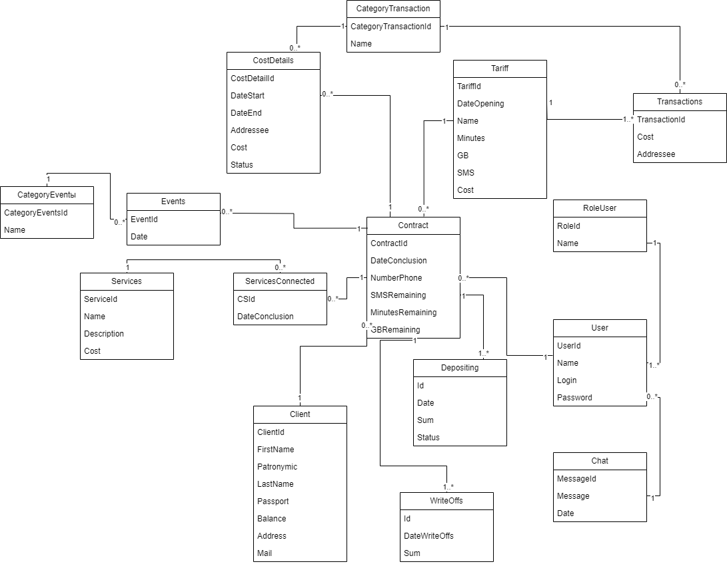

Рисунок 6 – Концептуальная модель

# ПРОЕКТИРОВАНИЕ

## 2.1. Вид приложения

Веб-приложение «MobileOperator» не требует установки, упрощая обслуживание и обновление. Веб-приложение легко масштабируется и интегрируется с другими сервисами, что важно для быстрорастущих компаний. Централизованное управление и разграничение прав доступа упрощают администрирование и повышают безопасность. Кроме того, централизованное хранение данных и быстрое применение обновлений безопасности уменьшают риски и снижают затраты на ИТ-поддержку.

Приложение предназначено для обеспечения эффективного управления различными аспектами оператора сотовой связи операторами и администраторами.

Операторы получают доступ к функционалу для работы с базой клиентов и договорами. Это включает добавление новых клиентов, редактирование информации о существующих клиентах и удаление их. Они также могут оформлять новые договоры и вносить изменения в уже существующие, такие как смена тарифа или блокировка номера.

Приложение автоматически предлагает активных клиентов и доступные тарифы при оформлении договора. Операторы также занимаются подключенными услугами - отслеживанием, возможностью подключения и отключения, а также отслеживанием абонентской платы, которая зависит от стоимости тарифа и подключенных услуг.

Ежемесячное списание происходит с учетом накопленных остатков и новых зачислений. Так же, приложение проверяет, чтобы не было повторных списаний при совпадении месяца подключения услуги с текущим. Также приложение отслеживает последнюю активность клиентов, совершения транзакций и пополнений, и при истечение с последней активности 6 месяцев, приложение самостоятельно блокирует клиента. Разблокировка наступает, при зачислении средств на счет.

В приложении также прописаны запросы для работы с зачислениями и списаниями за совершенные транзакции. При занесении информации о сумме зачисления на номер телефона в базу, приложение самостоятельно зачисляет сумму на счет клиента и меняет статус зачисления. При поступлении информации о совершенных транзакциях, таких как: совершенные звонки, смс, пакет интернета, приложение вычисляет время звонка в случае его совершения, в случае если это межгородской или городской звонок, списывает свободные минуты с номера, или если их недостаточно, списывает с баланса клиента их стоимость по тарифу. В ситуации со списыванием за совершенные смс или пакет интернета, приложение снимает свободное количество смс или интернета с номера телефона, или аналогично списывает средства с баланса клиента.

Оператор имеет доступ к просмотру детализации расходов клиента, включая все операции - звонки, отправка SMS, потраченные пакеты интернета, списание абонентской платы, а также зачисления на баланс и все операции, производимые с номером.

Администраторы имеют доступ к управлению тарифами, подписками и пользователями. Они могут создавать, редактировать и удалять тарифы и подписки, а также получать отчетность по их использованию. При работе с пользователями администраторы могут создавать, редактировать и удалять как операторов, так и других администраторов, а также получать отчетность по работе операторов.

## 2.2. Архитектура

Приложение MobileOperator построено на основе трехуровневой клиент-серверной архитектуры, включающей в себя следующие компоненты:

* + Клиентское приложение
  + Сервер приложения
  + Сервер базы данных

На клиентском уровне находится веб-приложение, которое взаимодействует с сервером приложения. Сервер приложения, в свою очередь, работает с базой данных, расположенной на третьем уровне.

Диаграмма развертывания представлена на рисунке 7.

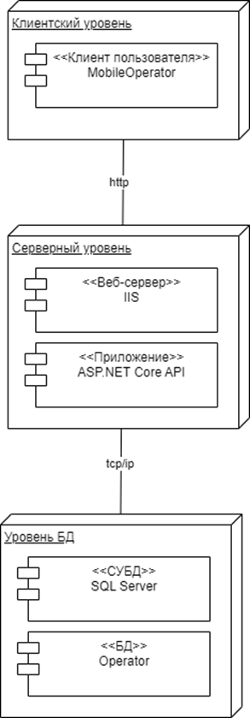

Рисунок 7 - Диаграмма развертывания

В ходе разработки использовались некоторые фреймворки.

ASP.NET Core - это кроссплатформенная, высокопроизводительная среда с открытым исходным кодом для создания современных облачных приложений, подключенных к Интернету. Этот фреймворк включает в себя инфраструктуру MVC, которая объединяет функции MVC и веб-API в единую среду веб-программирования.

React — это библиотека клиентской разработки. Она предназначена для создания интерактивных веб-интерфейсов. React позволяет создавать пользовательские интерфейсы из отдельных частей, называемых компонентами.

SQL Server Management Studio 18 – это интегрированная среда для управления реляционной базы данных.

## 2.3. Взаимодействие с внешними системами

Для полной работы веб-приложения необходимо взаимодействие с внешними системами платежей и совершенных звонков и транзакций клиента.

Ниже описаны протоколы взаимодействия с ними:

### **2.3.1. Интерфейс Системы платежей**

2.3.1.1. Сведения об интерфейсе Системы платежей

URL: http://78.111.145.170:1233/Systems/ DepositingSystem?wsdl

Формат передачи данных: JSON

Метод: Depositing

2.3.1.2. Формирование запроса

*Таблица 33 – Формирование запроса для Системы платежей*

|  |  |  |  |
| --- | --- | --- | --- |
| Элемент запроса Системы платежей | Тип | Правило заполнения данными процесса | Описание |
| Depositing/PhoneNumber | String | Depositing/PhoneNumber | Номер телефона |
| Depositing /Date | Date | Depositing /Date | Дата |
| Depositing /Amount | Float | Depositing /Amount | Сумма |

2.3.1.3. Анализ ответа

*Таблица 34 – Формирование ответа для Системы платежей*

|  |  |  |  |
| --- | --- | --- | --- |
| Элемент ответа Системы зачислений клиента | Тип | Правило заполнения данными процесса | Описание |
| DepositingResponse /Status | String | DepositingResponse /Amount | Подтвержденный статус зачисления «Зачислено» |

### **2.3.2. Интерфейс Системы активности клиента**

2.3.2.1. Сведения об интерфейсе Системы платежей

URL: http://78.111.145.170:1233/Systems/ TransactionsSystem?wsdl

Формат передачи данных: JSON

Метод: Transactions

2.3.2.2. Формирование запроса

*Таблица 35 – Формирование запроса для Системы активности клиента*

|  |  |  |  |
| --- | --- | --- | --- |
| Элемент запроса Системы платежей | Тип | Правило заполнения данными процесса | Описание |
| Transactions/PhoneNumber | String | Depositing/PhoneNumber | Номер телефона |
| Transactions /DateStart | Date | Depositing /DateStart | Дата начала совершения транзакции |
| Transactions/DateEnd | Date | Transactions/DateEnd | Дата конца совершения транзакции |
| Transactions /Type | String | Depositing /Type | Тип транзакции |

2.3.1.3. Анализ ответа

*Таблица 36 – Формирование ответа для Системы активности клиента*

|  |  |  |  |
| --- | --- | --- | --- |
| Элемент ответа Системы зачислений клиента | Тип | Правило заполнения данными процесса | Описание |
| Transactions Response /Status | String | TransactionsResponse /Amount | Подтвержденный статус списания средств за услугу «Зачислено» |
| Transactions Response /Cost | Float | Transactions Response /Cost | Вычисленная стоимость совершенной транзакции. |

## 2.4. Информационное обеспечение

На рисунках 8-9 представлена физическая и логическая модели базы данных соответственно.



Рисунок 8 – Физическая модель базы данных

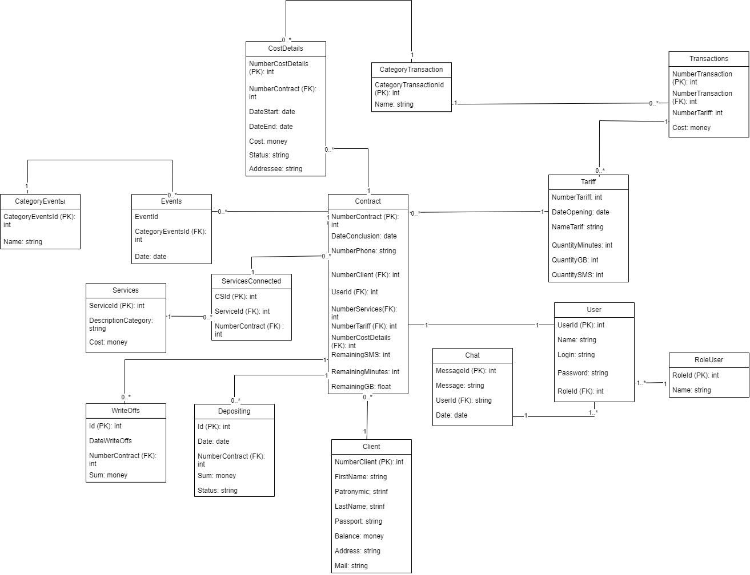

Рисунок 9 – Логическая модель базы данных

В следующих таблицах представлены свойства атрибутов.

*Таблица 37 — Атрибуты класса CategoryTransaction*

|  |  |  |  |
| --- | --- | --- | --- |
| Название столбца | Тип данных | Ключ | Разрешить значения  NULL |
| CategoryTransactionId | int | PK | - |
| Name | Varchar(50) | - | - |

*Таблица 38 — Атрибуты класса Chat*

|  |  |  |  |
| --- | --- | --- | --- |
| Название столбца | Тип данных | Ключ | Разрешить значения |
|  |  |  | NULL |
| MessageId | int | PK | - |
| Message | Varchar(50) | - | - |
| UserId_FK | int | FK | - |
| Date | date | - | - |

*Таблица 39 — Атрибуты класса Client*

|  |  |  |  |
| --- | --- | --- | --- |
| Название  столбца | Тип данных | Ключ | Разрешить  значения NULL |
| ClientId | int | PK | - |
| FirstName | Varchar(50) | - | - |
| Patronymic | Varchar(50) | - | + |
| LastName | Varchar(50) | - | - |
| Passport | Varchar(50) | - | - |
| Balance | Money | - | + |
| Address | Varchar(50) | - | - |
| Mail | Varchar(50) | - | + |

*Таблица 40 — Атрибуты класса Contract*

|  |  |  |  |
| --- | --- | --- | --- |
| Название  столбца | Тип данных | Ключ | Разрешить  значения NULL |
| ContractId | int | PK | - |
| DateConclu-  sion | date | - | - |
| NumberPhone | Varchar(50) | - | - |
| ClientId_FK | int | FK | - |
| UserId_FK | int | FK | - |
| TariffId | int | FK | - |
| SMSRemain-  ing | int | - | + |
| MinutesRe-  maining | int | - | + |
| GBRemaining | float | - | + |
| DateConnectionTariff | date | - | - |

*Таблица 41 — Атрибуты класса CostDetails*

|  |  |  |  |
| --- | --- | --- | --- |
| Название столбца | Тип данных | Ключ | Разрешить  значения NULL |
| CostDetailId | int | PK | - |
| ContractId_FK | int | FK | - |
| CategoryTransac-  tionId_FK | int | FK | - |
| DateStart | date | - | - |
| DateEnd | date | - | - |
| Status | string | - | + |
| Addresse | string | - | - |
| Cost | money | - | - |

*Таблица 42 — Атрибуты класса Depositing*

|  |  |  |  |
| --- | --- | --- | --- |
| Название столбца | Тип данных | Ключ | Разрешить  значения NULL |
| Id | int | PK | - |
| ContractId_FK | int | FK | - |
| Date | date | - | - |
| Status | string | - | + |
| Sum | money | - | - |

*Таблица 43 — Атрибуты класса RoleUser*

|  |  |  |  |
| --- | --- | --- | --- |
| Название столбца | Тип данных | Ключ | Разрешить  значения NULL |
| *RoleId* | *int* | *PK* | *-* |
| *Name* | *Varchar(50)* | *-* | *-* |

*Таблица 44 — Атрибуты класса Services*

|  |  |  |  |
| --- | --- | --- | --- |
| Название столбца | Тип данных | Ключ | Разрешить  значения NULL |
| ServiceId | int | PK | - |
| Name | Varchar(50) | - | - |
| Description | Varchar(50) | - | - |
| Cost | money | - | - |

*Таблица 45 — Атрибуты класса ServicesConnected*

|  |  |  |  |
| --- | --- | --- | --- |
| Название столбца | Тип данных | Ключ | Разрешить  значения NULL |
| CSId | int | PK | - |
| ServiceId_FK | int | FK | - |
| ContractId_FK | int | FK | - |
| DateConnection | date | - | + |

*Таблица 46 — Атрибуты класса Tariff*

|  |  |  |  |
| --- | --- | --- | --- |
| Название столбца | Тип данных | Ключ | Разрешить  значения NULL |
| TariffId | int | PK | - |
| DateOpening | date | - | - |
| Name | Varchar(50) | - | - |
| Minutes | int | - | + |
| GB | int | - | + |
| SMS | int | - | + |
| Cost | money | - | - |

*Таблица 47 — Атрибуты класса Transactions*

|  |  |  |  |
| --- | --- | --- | --- |
| Название столбца | Тип данных | Ключ | Разрешить  значения NULL |
| TransactionId | int | PK | - |
| TariffId_FK | int | FK | - |
| CategoryTransac-  tion_FK | int | FK | - |
| Cost | money | - | + |

*Таблица 48 — Атрибуты класса User*

|  |  |  |  |
| --- | --- | --- | --- |
| Название столбца | Тип данных | Ключ | Разрешить  значения NULL |
| UserId | int | PK | - |
| Name | Varchar(50) | - | - |
| Login | Varchar(50) | - | - |
| Password | Varchar(50) | - | - |
| RoleId_FK | int | FK | - |

*Таблица 49 — Атрибуты класса WriteOffs*

|  |  |  |  |
| --- | --- | --- | --- |
| Название столбца | Тип данных | Ключ | Разрешить  значения NULL |
| Id | int | PK | - |
| ContractId_FK | int | FK | - |
| DateWriteOff | date | - | - |
| Sum | money | - | - |

*Таблица 50 — Атрибуты класса CategoryEvents*

|  |  |  |  |
| --- | --- | --- | --- |
| Название столбца | Тип данных | Ключ | Разрешить  значения NULL |
| CategoryEventId | int | PK | - |
| Name | string | - | - |

*Таблица 51 — Атрибуты класса EventsContract*

|  |  |  |  |
| --- | --- | --- | --- |
| Название столбца | Тип данных | Ключ | Разрешить  значения NULL |
| Id | int | PK | - |
| ContractId_FK | int | FK | - |
| CategoryEventId_FK | int | FK | - |
| Date | date | - | - |

## 

На рисунке 10 представлена диаграмма деятельности для смены тарифа.

При выборе контракта для смены приложение подгружает все информацию из базы данных о нем, в том числе его баланс и тарифы для подключения, чья стоимость не превышает баланс клиента.

Получив информацию, она выводит ее на экран для пользователя.

Приложение также может не вывести доступные тарифы для подключения, если баланс меньше всех стоимостей тарифов из базы.

Если же приложение выводит доступные тарифы, то пользователь выбирает необходимый из них тариф, и отправляет запрос приложению. Приложение перенаправляет запрос в базу данных, где происходит смена подключенного тарифа на новый и списание стоимости данного тарифа с баланса клиента.

Приложение получает ответ от базы и выводит информацию об обновленном контракте на экран.

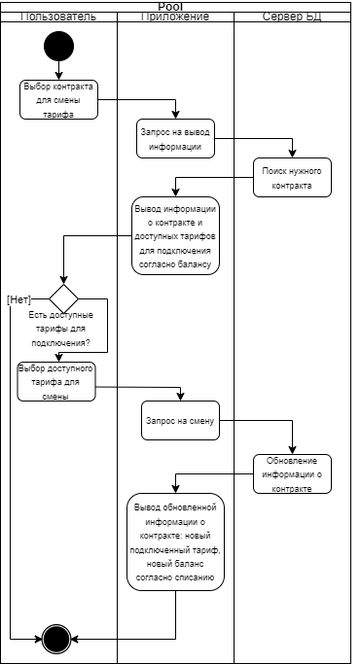

Рисунок 10 – Диаграмма деятельности для смены тарифа

## Проект пользовательского интерфейса

Макеты пользовательских интерфейсов представлены на рисунках 11-21.

Там представлены основные окна веб-приложения.

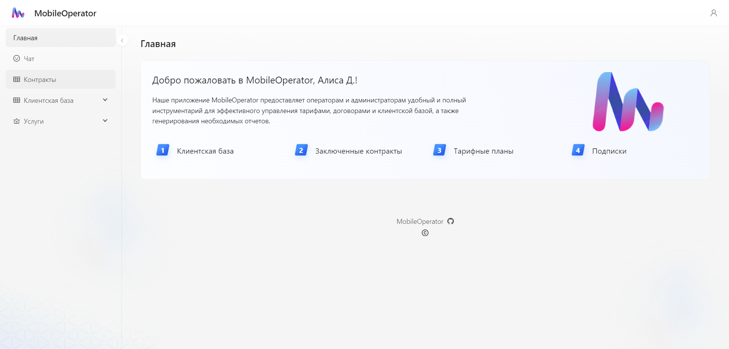

Рисунок 11 – Домашняя страница

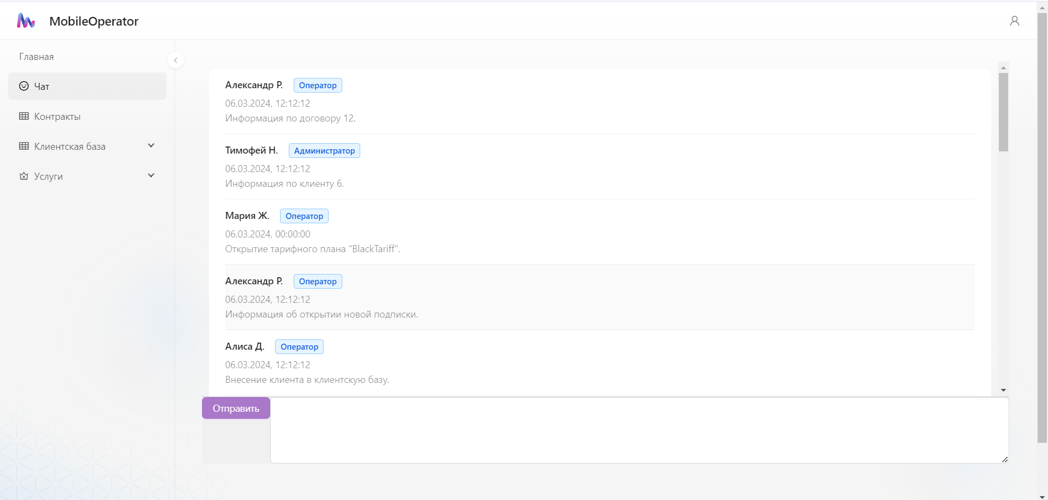

Рисунок 12 – Страница «Чат»

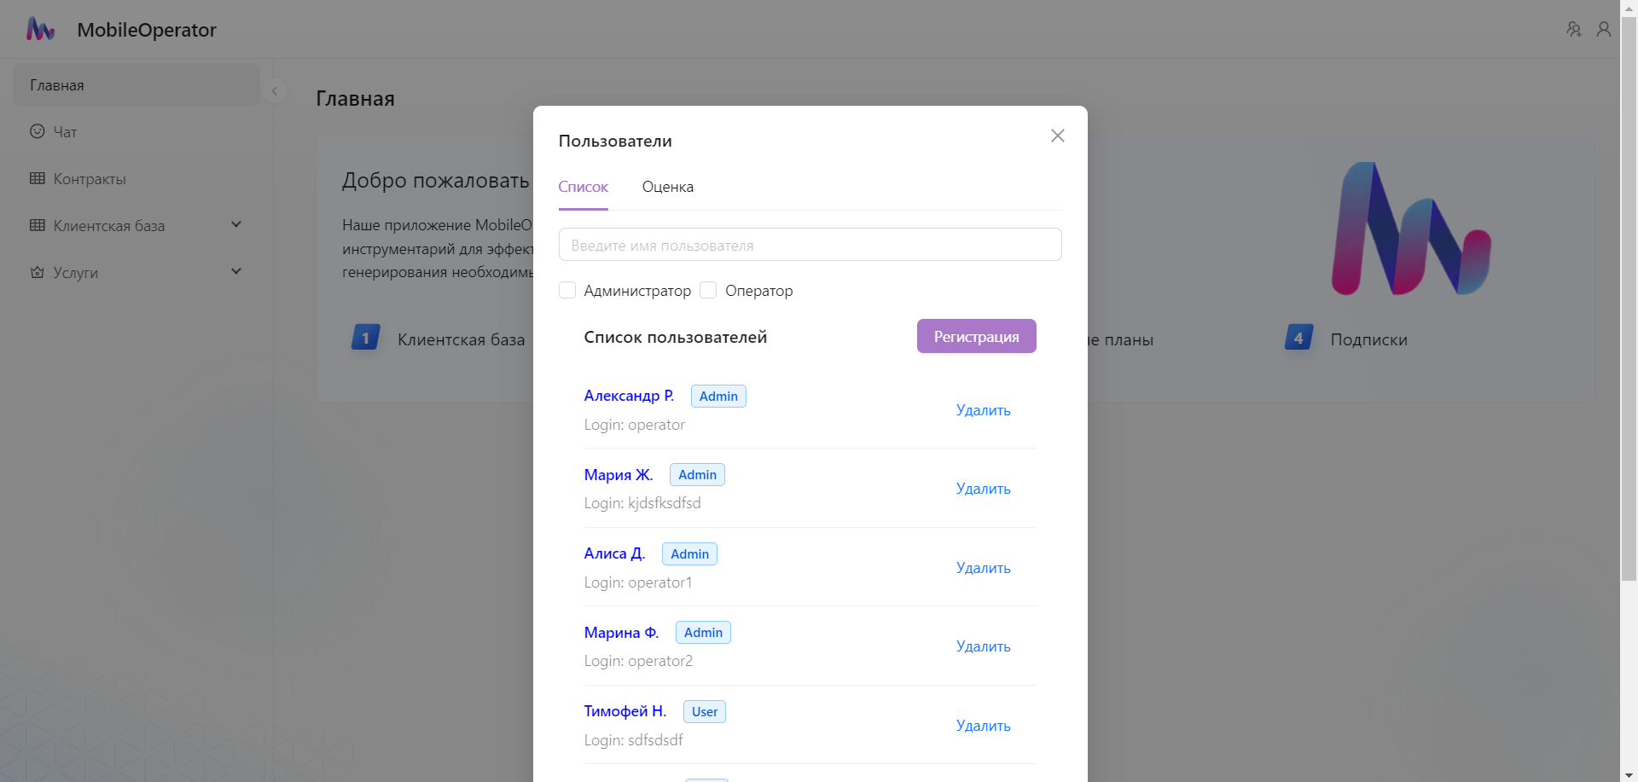

Рисунок 13 – Модальное окно пользователей

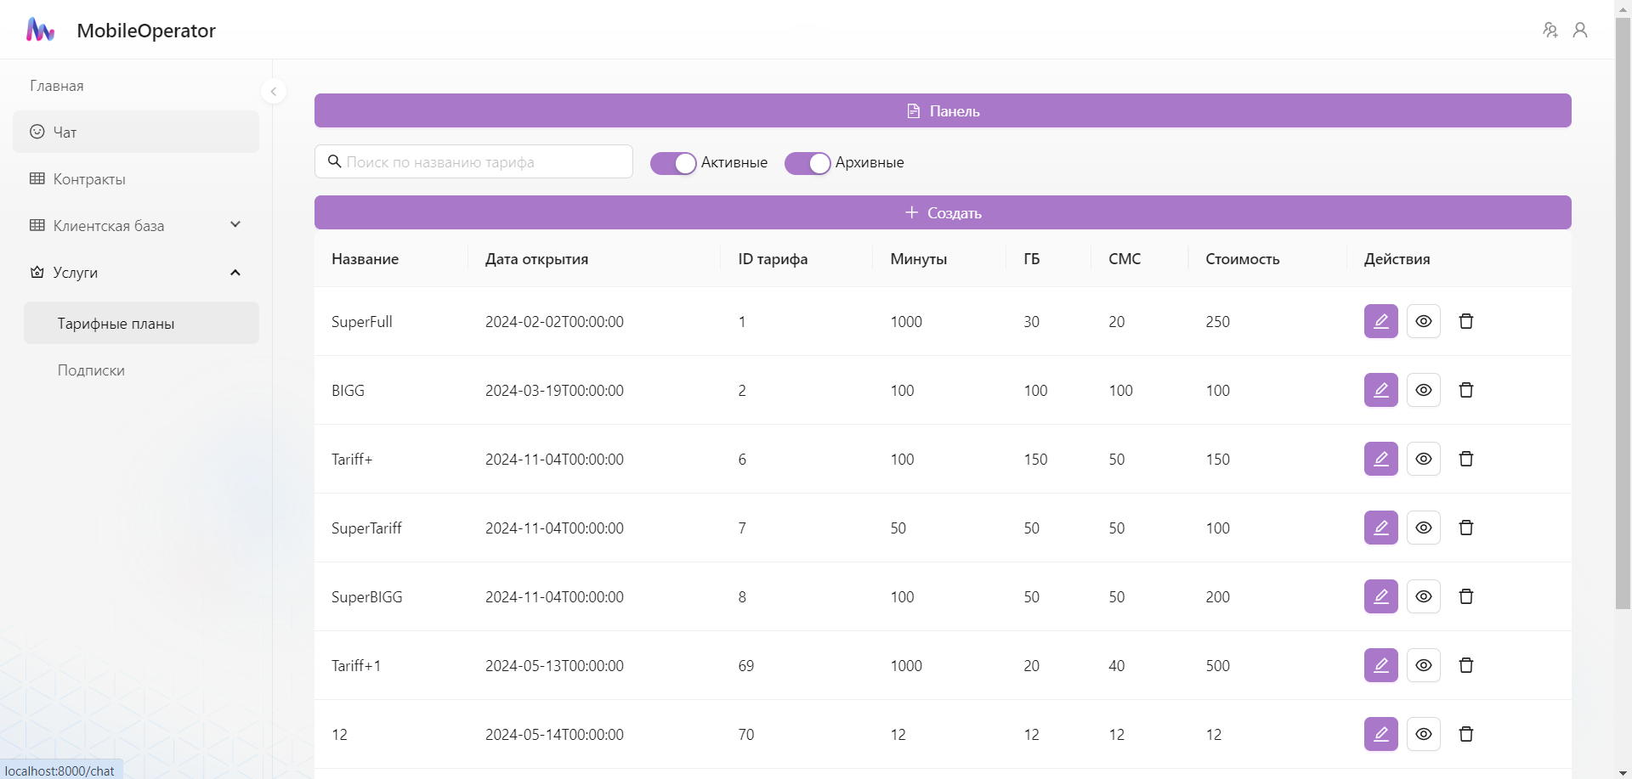

Рисунок 14 – Страница «Тарифные планы»

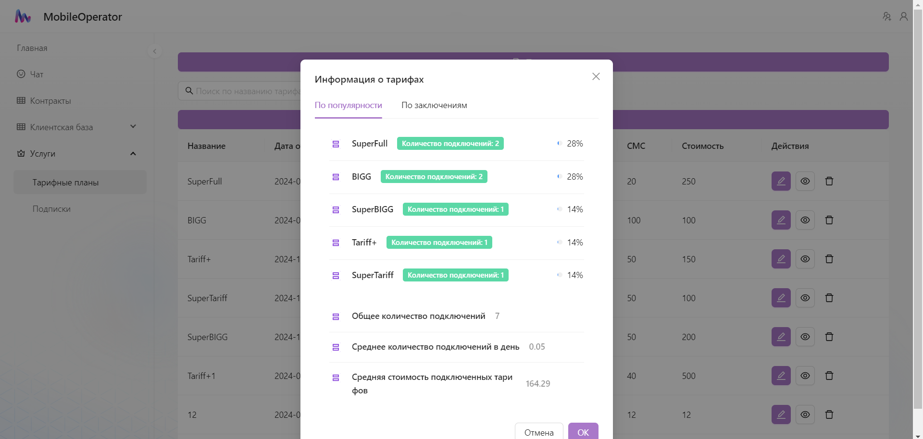

Рисунок 15 – Отчетная панель по тарифам

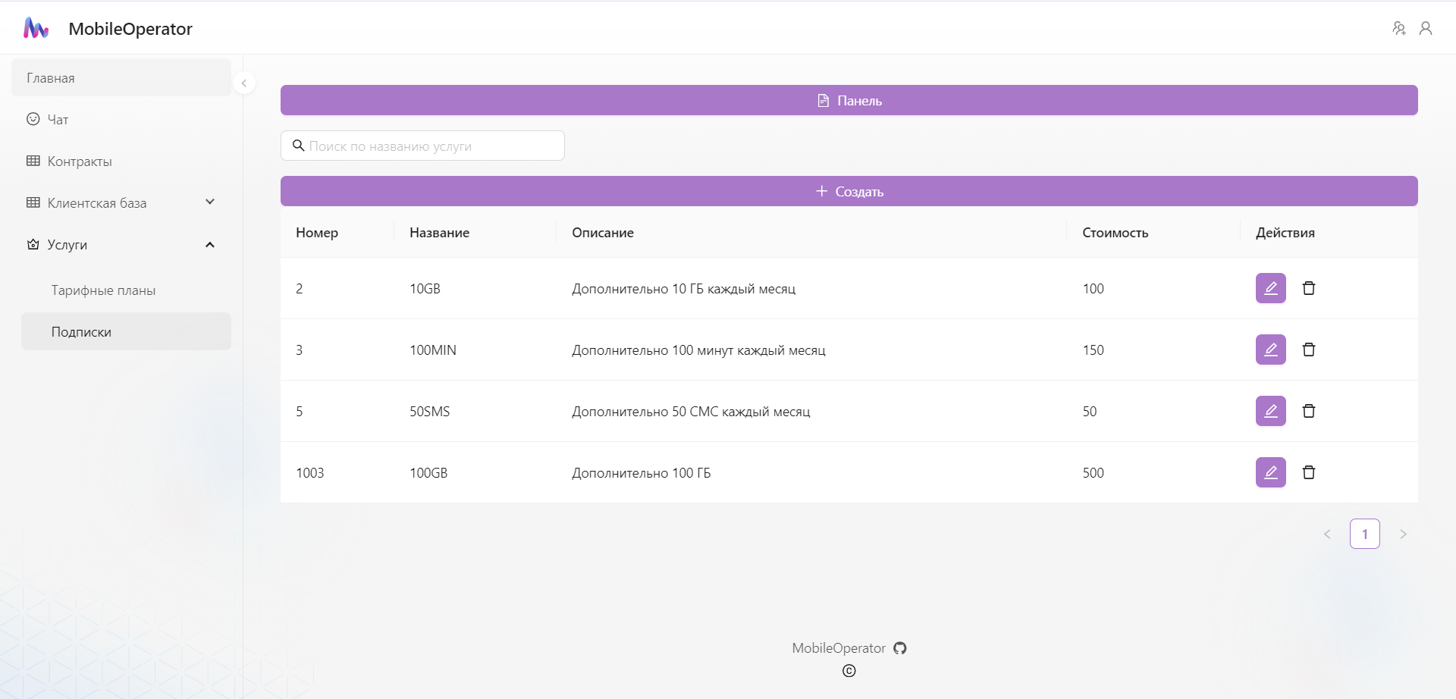

Рисунок 16 – Страница «Подписки»

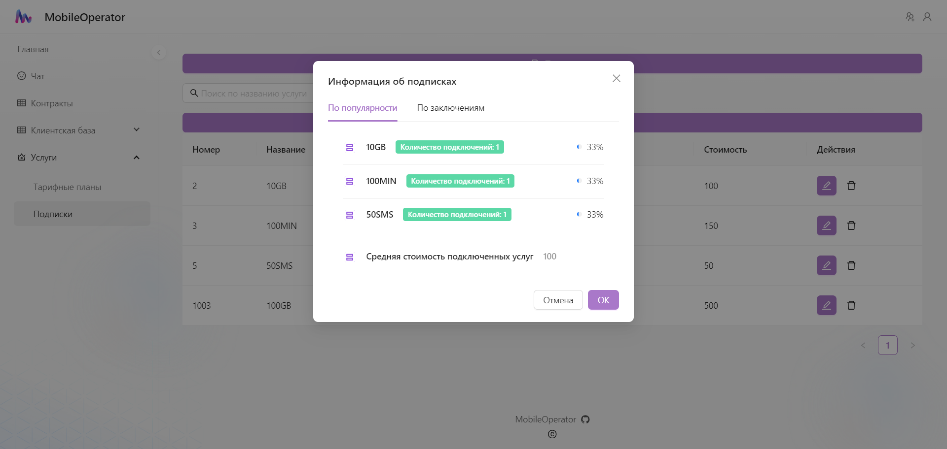

Рисунок 17 – Отчетная панель подписок

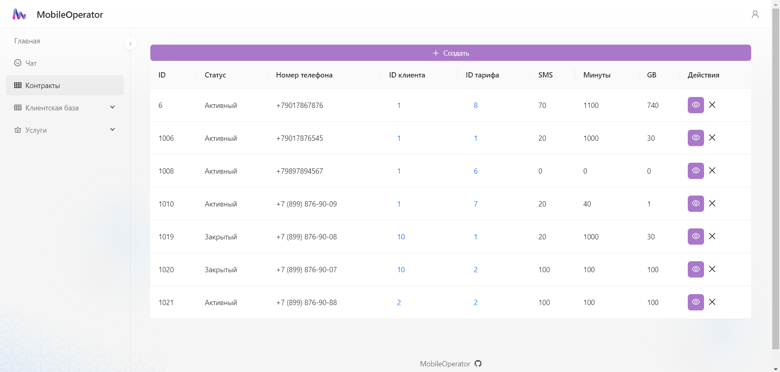

Рисунок 18 – Страница «Контракты»

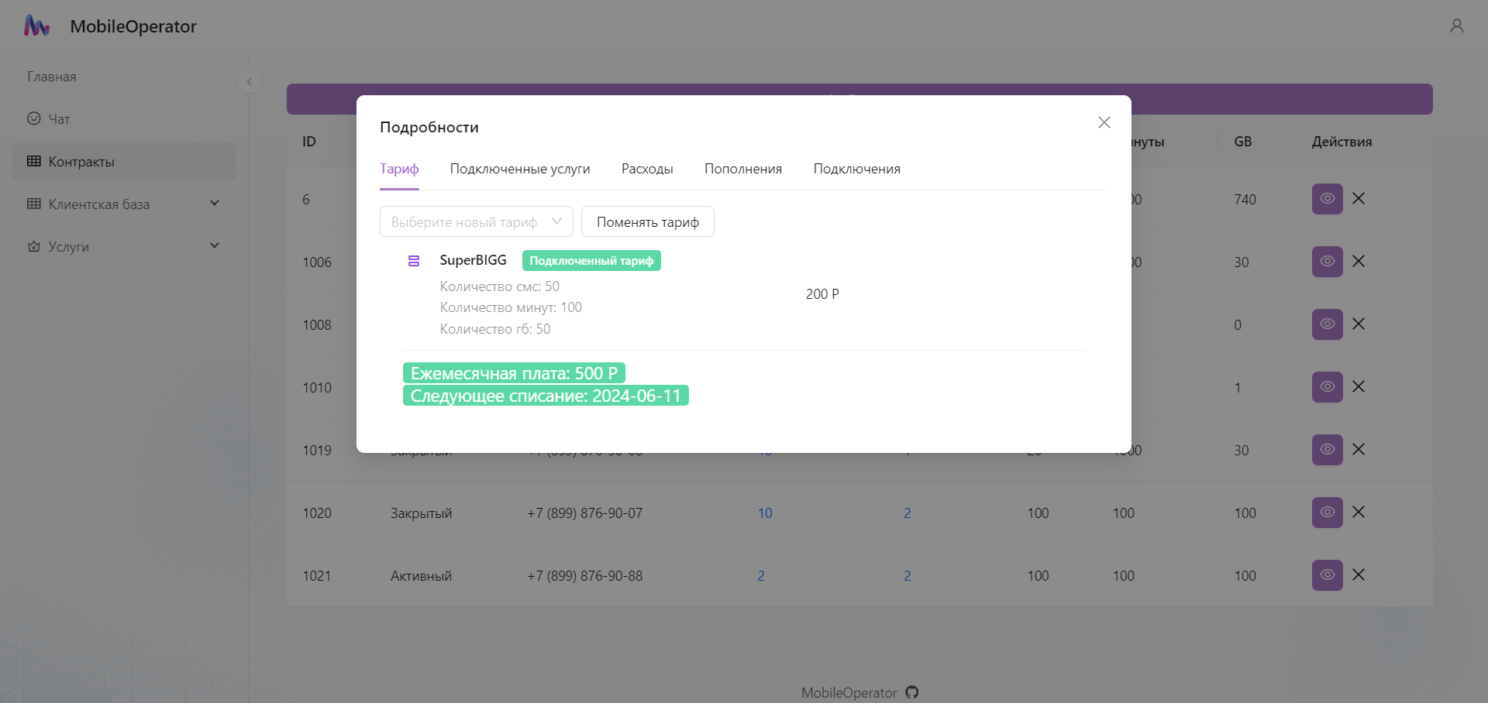

Рисунок 19 – Страница с подробностями контракта

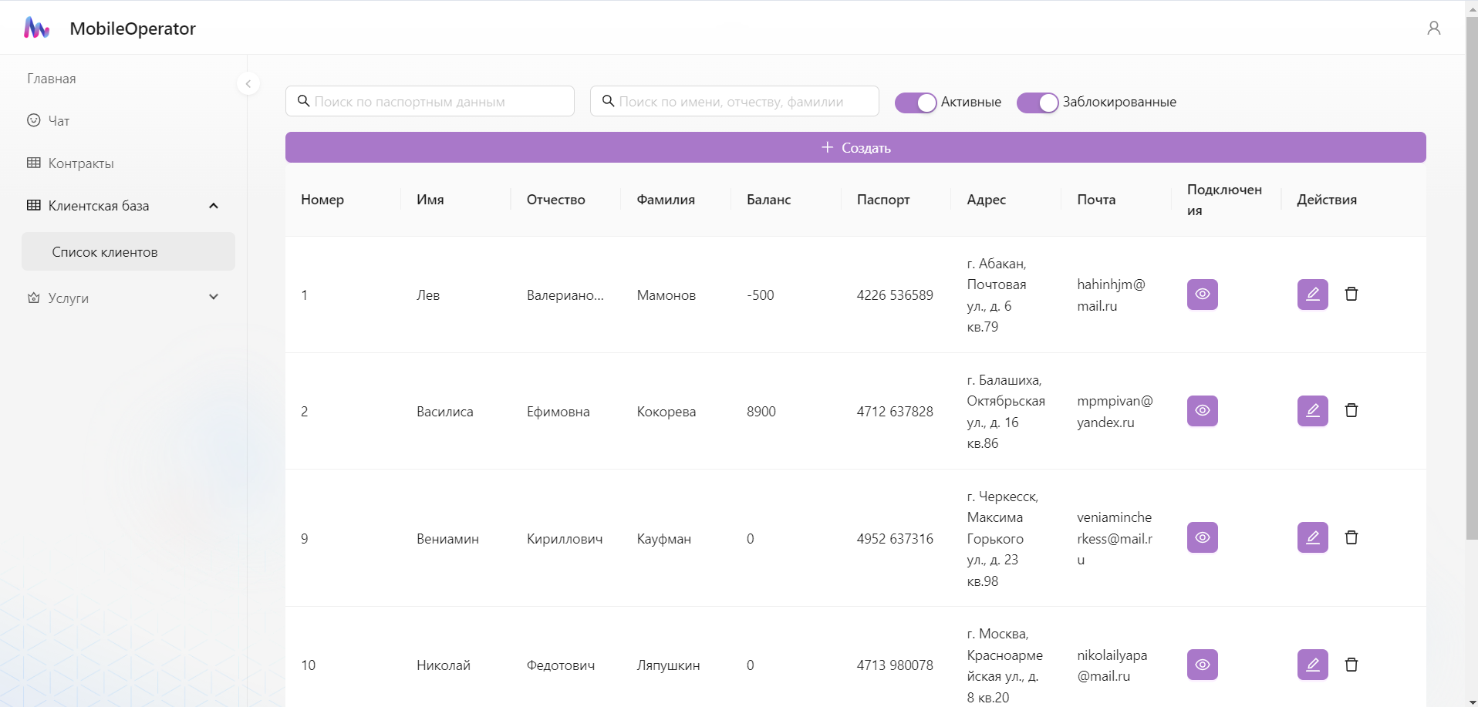

Рисунок 20 – Страница «Список клиентов»

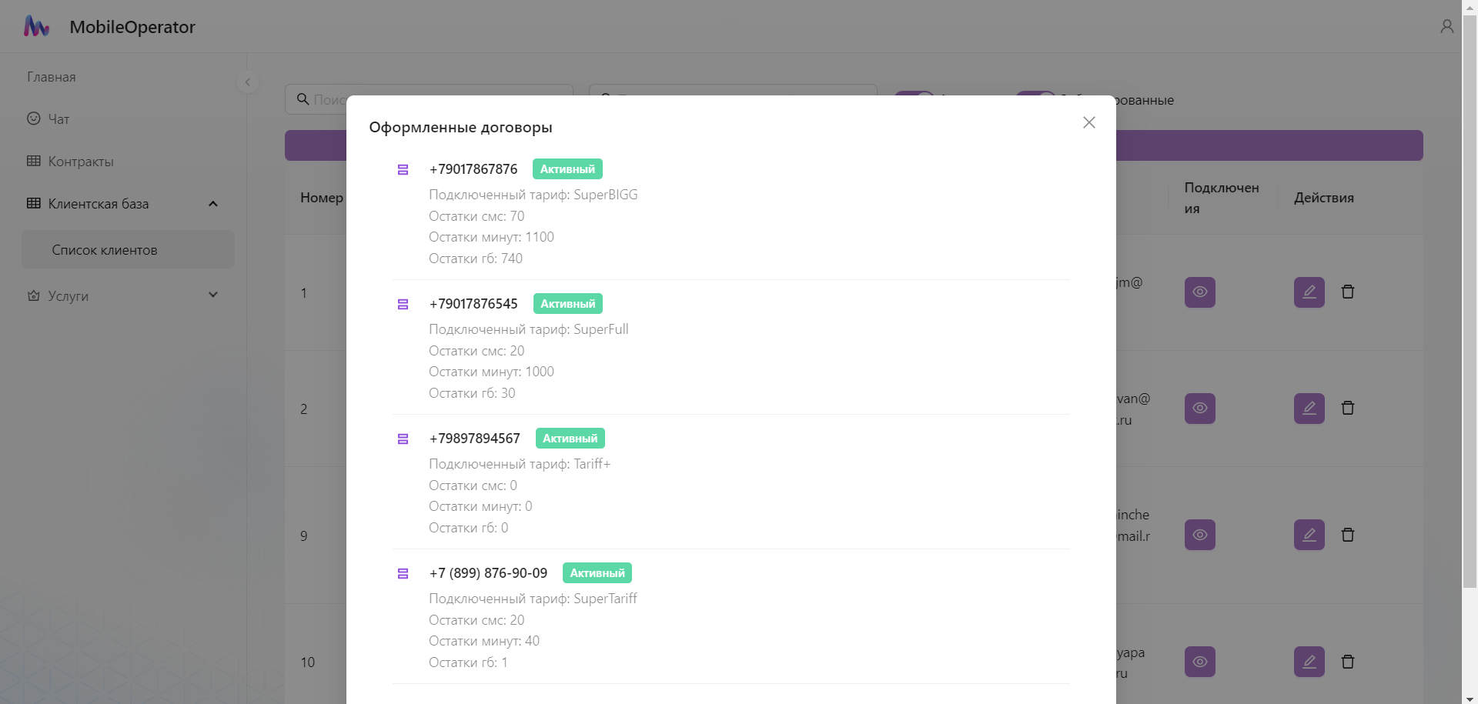

Рисунок 21 – Страница «Подробности клиента»

## Архитектурный шаблон

При проектировании приложения применялся архитектурный шаблон MVC (Model-View-Controller), где:

* Модель отвечает за логику приложения и работу с данными.
* Контроллер обеспечивает взаимодействие приложения, обрабатывая действия пользователя и передавая информацию модели.
* Представление представляет собой клиентское веб-приложение.

Приложение было реализовано с помощью многоуровневой архитектуры:

* Уровень представления включает компоненты пользовательского интерфейса.
* Уровень бизнес-логики (BLL) обрабатывает данные, реализовывает логику приложения, взаимодействует с базой данных и передает результаты уровню представления.
* Уровень доступа к данным (DAL) хранит модели данных и классы для работы с разными технологиями доступа к данным, также здесь находятся репозитории для взаимодействия с базой данных.

## Структура программного обеспечения

В «MobileOperator” структура программного обеспечения следующая:

Серверная часть - это проект ASP.NET Core API на языке C#.

Используется Microsoft SQL Server для хранения данных.

Для логирования используются встроенные средства логирования ASP.NET Core.

Клиентская часть - проект React JS.

Используется библиотека axios для взаимодействия с сервером с помощью HTTP запросов.

Для маршрутизации используется React Router.

Используется библиотека компонентов Ant Design Pro для разработки пользовательского интерфейса.

## Проект взаимодействий элементов программного обеспечения

На рисунке 22 представлена диаграмма последовательности для варианта использования «Заключить контракт».

Оператор, кликая по кнопке «Создать договор», вызывает окно создания этого договора. В момент открытия окна срабатывает запрос на получение списка активных клиентов и тарифов. В окне содержатся поля для ввода информации, которые оператор должен заполнить. Заполнив все поля и выбрав необходимых клиента и тарифа, оператор должен нажать кнопку «Сохранить». Вся информация отправляется с клиентской части на сервер, а от сервера – к базе данных. После получения информации выводится сообщение об остатках баланса клиента при подключении выбранного тарифа. Создание договора продолжается, только если баланс при первичном списании стоимости тарифа, будет положительным. При успешном исходе, эта стоимость списывается, информация о списании заносится в отдельную таблицу «WriteOffs», и информация о подключении заносится в таблицу «EventContract». После подтверждения сохранения, приложение оповещает об этом.

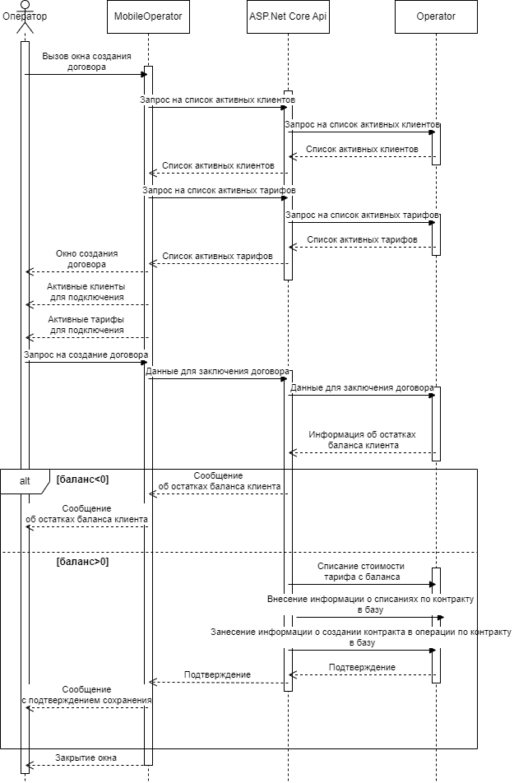

Рисунок 22 – Диаграмма последовательности «Заключить договор»

## Техническое обеспечение

Для работы приложения необходим доступ в интернет. Поддерживаемые операционные системы: Windows 10 и выше. ПК или ноутбук должны соответствовать следующим минимальным системным требованиям:

1. Процессор с тактовой частотой не менее 1 ГГц.
2. Оперативная память (ОЗУ) объемом не менее 2 ГБ.

# КОНСТРУИРОВАНИЕ

## 3.1. Обоснование выбора среды программирования и языка программирования

Я решила использовать Visual Studio 2022 для написания серверной части на C#, поскольку это обеспечивает широкий спектр инструментов, специально разработанных для работы с языком C# и платформой .NET. В Visual Studio 2022 я нашла мощные инструменты разработки, которые включают в себя удобный отладчик, автодополнение кода и широкий набор библиотек классов .NET для обеспечения высокой производительности и надежности серверной части моего приложения.

Для разработки клиентской части на React JavaScript я предпочла использовать Visual Studio Code. Он предоставляет гибкий и легко настраиваемый интерфейс, а также обширную экосистему расширений, включая те, которые специализированы на работе с React. Visual Studio Code предлагает интуитивно понятный опыт разработки и множество инструментов.

## 3.2. Организация файлового хранилища для исходных кодов, исполняемых файлов, внешних компонентов, наборов данных.

В серверной части приложения основная файловая структура включает следующие папки:

1. BLL (Business Logic Layer):
   * Интерфейсы:
     + DbDataOperations: интерфейс, определяющий операции с данными.
     + IDbCrud: интерфейс для выполнения CRUD-операций (создание, чтение, обновление, удаление).
2. Controllers:
   * Контроллеры: файлы, содержащие логику обработки запросов и взаимодействия с моделью и представлением.
3. DAL (Data Access Layer):
   * Models: папка, содержащая основные сущности (классы), представляющие данные, используемые приложением. Эти модели соответствуют таблицам базы данных и используются для работы с данными.
   * Repository: папка с репозиториями, которые абстрагируют операции с базой данных. Включает следующие компоненты:
     + GenericRepository: общий репозиторий для выполнения стандартных операций с базой данных.
     + IDbRepos: интерфейс для взаимодействия с репозиториями.
     + UnitOfWork: класс, реализующий шаблон "единица работы" (Unit of Work) для координации изменений и обеспечения целостности данных.

В клиентской части приложения основная файловая структура включает следующие папки:

1. pages:
   * Содержит файлы, представляющие отдельные страницы веб-приложения.
2. footer
   * Нижний колонтитул: папка, содержащая компоненты, связанные с отображением нижнего колонтитула на всех страницах веб-приложения.
3. header:
   * Верхний колонтитул: папка, содержащая компоненты, связанные с отображением верхнего колонтитула на всех страницах веб-приложения.

## 3.3. Выбор стиля кодирования

Для оформления кода на C# были выбраны следующие основные соглашения о написании кода:

1. Использование PascalCasing при именовании методов, классов, констант, полей, свойств, событий;
2. При именовании interface использование регистра pascal вместе с префиксом I;
3. Использование camelCasing при именовании private и internal полей;

Для оформления кода на JS соблюдались следующие правила:

1. Использование PascalCase для названий файлов;
2. Использование PascalCase для компонентов React;
3. Использование camelCase для экземпляров компонентов React;
4. Называние файлов должно совпадать с названием компонентов;
5. Использование двойных кавычек для JSX-атрибутов;

## 3.4. Способы поддержки версий файлов и сборок в процессе

Для поддержки версий файлов используется система контроля версий Git. Все файлы разработанного приложения хранятся в git репозитории, размещенном на сервисе онлайн-хостинга репозиториев GitHub.

Ссылка на репозиторий с клиентской частью: <https://github.com/krrinokk/operatornetwork>

Ссылка на репозиторий с серверной частью: <https://github.com/krrinokk/VKR-MobileOperator-ASP.NET>

## Способы организации коллективной работы программистов

Для организации коллективной работы программистов, необходимо пригласить нового программиста для совместной работы в созданный репозиторий на GitHub.

# ТЕСТИРОВАНИЕ И ОТЛАДКА

## 4.1. Обоснование выбора и анализ возможностей используемого ин-

## струмента тестирования.

Тестирование серверной части веб-приложения проходило с использованием инструмента модульного тестирования xUnit.

xUnit – это среда тестирования с открытым исходным кодом, основанная на платформе .NET.

xUnit была выбрана для тестирования благодаря ее простой и лаконичной интеграции с ASP.NET Core, а также поддержке асинхронных тестов и современного подхода к написанию тестов. Она также имеет широкое сообщество и отличную документацию, что делает ее удобной и мощной для разработчиков.

Jest был выбран для тестирования клиентской части на React благодаря своей тесной интеграции с React, поддержке тестирования компонентов и хуков, а также быстроте и простоте настройки.

## 4.2. Модульное тестирование

В серверной части веб-приложения «MobileOperator» был проведен ряд тестов, проверяющих корректную работу основных функций, такие как смена тарифа, заключение контракта, открытие тарифного плана и занесение клиента в базу.

CreateTariff_Returns_CreatedAtActionResult_With_Valid_Model – тестирует метод создания тарифа. Проверяет, что метод CreateTariff возвращает результат CreatedAtActionResult при предоставлении корректной модели.

CreateContract_Returns_CreatedAtActionResult_With_Valid_Model – тестирует метод заключение контракта. Проверяет, что метод CreateContract возвращает результат CreatedAtActionResult при предоставлении корректной модели и методы CreateWriteOffs (создание списаний), CreateEvents (внесение операции в базу), и Save должны быть вызваны соответствующее количество раз.

CreateContract_Returns_BadRequest_With_Existing_PhoneNumber – тестирует метод заключения контракта. Проверяет, что метод CreateContract возвращает BadRequestObjectResult, если номер телефона уже используется другим контрактом.

UpdateContractTariff_Returns_BadRequest_When_Status_Is_Not_Active – тестирует метод смены тарифа. Проверяет, что метод UpdateContractTariff возвращает BadRequestObjectResult, если статус контракта не "Активный".

CreateClient_Returns_CreatedAtActionResult_With_Valid_Model – тестирует метод внесения клиента в базу. Проверяет, что метод CreateClient возвращает результат CreatedAtActionResult при предоставлении корректной модели.

На рисунке 23 приведены результаты тестирования.

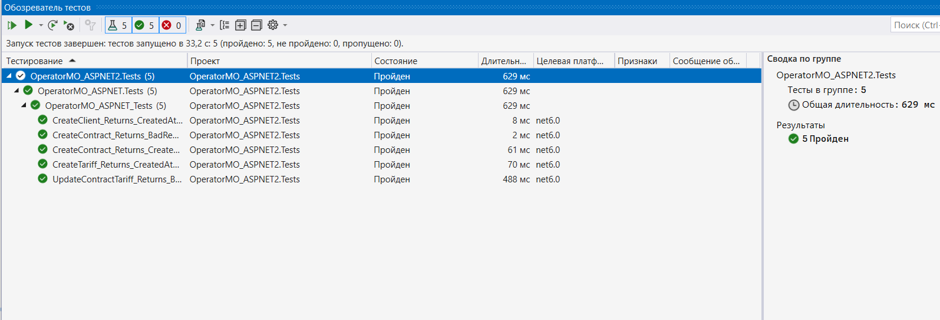

Рисунок 24 – Результаты тестирования сервера

В клиентской части веб-приложения «MobileOperator» был проведен ряд тестов, проверяющих корректную работу основных функций.

Для метода заключения тарифа (CreateContractModal):

Renders_modal_and_form_fields_correctly - тестирует, что модальное окно для создания контракта отображается корректно, включая заголовок "Создание нового контракта" и поля формы для ввода номера телефона, номера клиента и номера тарифа.

Calls_onCreate_with_form_values_and_userId_on_submit - при изменении значений в полях формы и отправке формы, этот тест убеждается, что функция onCreate вызывается с правильными значениями формы (номер телефона, номер клиента и номер тарифа) и идентификатором пользователя.

Validates_form_fields_correctly - тестирует, что поля формы валидируются корректно, т.е. выводятся сообщения об ошибках при неправильном вводе данных или при попытке отправить форму с пустыми полями.

handles cancel button click- проверяет, что при нажатии кнопки "Отмена" вызывается функция onCancel.

Для метода вывода клиентской базы (ClientTable):

Renders_table_with_clients_data - проверяет, что таблица с данными клиентов отображается корректно, включая имена, адреса электронной почты и другие данные.

Searches_clients_by_passport - проверяет возможность поиска клиентов по их паспортным данным.

Searches_clients_by_name - проверяет поиск клиентов по их именам, отчествам или фамилиям.

Toggles_show_active/blocked_clients - проверяет переключение отображения активных или заблокированных клиентов.

Handles_create_client - проверяет процесс создания нового клиента, включая заполнение всех обязательных полей формы и отправку данных на сервер.

Handles_edit_client - проверяет возможность редактирования данных клиента.

Handles_delete_client - проверяет возможность удаления клиента.

Opens_and_closes_connects_modal - проверяет открытие и закрытие модального окна для просмотра соединений клиента.

Для метода открытия тарифного плана (AddTariffModal):

Renders_modal_and_steps_correctly - проверяет, что модальное окно для добавления тарифа и все шаги процесса отображаются корректно.

Moves_to_the_next_step - убеждается, что при заполнении данных о тарифе и переходе на следующий шаг отправляются правильные данные на сервер.

Submits_transactions - проверяет отправку транзакций после добавления нового тарифа.

Handles_cancel_button_click - проверяет, что при нажатии кнопки "Отмена" вызывается функция onCancel.

Файл работы чата (ChatApp):

Renders_ChatApp_component- проверяет, что компонент ChatApp рендерится корректно.

Adds_username_to_input_value_when_clicked - проверяет, что при клике на имя пользователя, его имя добавляется в поле ввода.

Метод проверки роли пользователя (useUserRole):

Should_return_correct_role_for_user - проверяет, что функция useUserRole возвращает правильную роль для оператора.

Should_return_correct_role_for_admin - проверяет, что функция useUserRole возвращает правильную роль для администратора.

Метод отображения заключенных контрактов (ContractComponent):

Renders_Contract_component – проверяет, что компонент Contract рендерится корректно.

Renders_contract_data_in_table - проверяет, что данные контракта отображаются в таблице.

Renders_Create_button_and_opens_modal_on_click - проверяет, что кнопка создания контракта отображается и открывает модальное окно для создания контракта.

Handles_client_and_tariff_ID_button clicks - проверяет обработку кликов по кнопкам ID клиента и тарифа.

Модальное окно отчетной панели по тарифам (ReportTariffModal):

Renders_modal_with_tabs_correctly - проверяет, что модальное окно отчета о тарифах и вкладки отображаются корректно.

Changes_date_and_fetches_data_on_button_click - проверяет, что изменение даты и последующий клик на кнопку приводят к получению данных с сервера.

Модальное окно отчетной панели по подпискам (ReportServicesModal):

Renders_modal_with_tabs_correctly - проверяет, что модальное окно отчета о сервисах и вкладки отображаются корректно.

Changes_date_range_and_fetches_data_on_button_click: - проверяет, что изменение временного диапазона и последующий клик на кнопку приводят к получению данных с сервера.

На рисунке 24 приведены результаты тестирования.

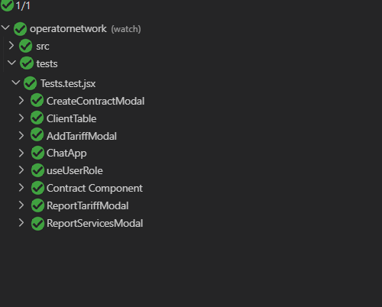

Рисунок 24 – Результаты тестирования клиентской части

## 4.3. Тестирование пользовательского интерфейса

Для оценки удобства интерфейса было проведено тестирование с использованием метода «Мысли вслух».

Заключить контракт:

* Вначале осуществляю вход с аккаунта оператора.
* На странице «Контракты» кликаю на кнопку «+Создать».
* Вижу открытое модальное окно заключения контракта с такими обязательными полями ввода, как: номер телефона, номер клиента, номер тарифа.
* Ввожу номер телефона. В случае если номер телефона уже кем-то используется, получаю сообщение об этом.
* Выбираю из выпадающего списка в поле «Номер клиента» номер клиента и кликаю по нему, на которого хочу оформить контракт.
* Выбираю из выпадающего списка в поле «Номер тарифа» номер тарифа и кликаю по нему, который хочу подключить к клиенту.
* Нажимаю кнопку «Создать»;
* В случае успешного завершения получаю сообщение: «Контракт успешно заключен».
* Кликаю на крестик для закрытия модального окна.

Сменить тариф:

* Вначале осуществляю вход с аккаунта оператора.
* На странице «Контракты» кликаю на кнопку со знаком «Eye» у необходимого контракта, которому нужно сменить тариф.
* Вижу открытое модальное окно с заголовком «Подробности» с вкладками «Тариф», «Подключенные услуги», «Расходы», «Пополнения», «Подключения».
* Останавливаюсь во вкладке «Тариф», которая открывается первой по умолчанию.
* Вижу выпадающий список с текстом «Выберите новый тариф».
* Выбираю из предложенных вариантов в выпадающем списке тариф и кликаю по нему.
* Нажимаю кнопку «Поменять тариф».
* Вижу сообщение с текстом: «Тариф успешно переключен».
* Кликаю на крестик для закрытия модального окна.

Открыть тарифный план:

* Вначале осуществляю вход с аккаунта администратора.
* На странице «Тарифные планы» нажимаю на кнопку «+Создать».
* Вижу открытое модальное окно с двумя вкладками «Добавление тарифа» и «Транзакции».
* Заполняю актуальную вкладку с полями «Название тарифа», «Минуты», «Гигабайты», «СМС», «Стоимость».
* После заполнения полей нажимаю на кнопку «Далее».
* Вижу, что вторая вкладка меняет свой цвет с серого и становится доступной.
* Вижу на вкладке названия транзакций и под ними поля для заполнения с текстом «Введите стоимость».
* Заполняю каждое поле стоимость транзакции.
* Нажимаю кнопку «Добавить».
* Вижу сообщение с текстом: «Тариф успешно добавлен».
* Кликаю на крестик для закрытия модального окна.

Внести клиента в клиентскую базу:

* Вначале осуществляю вход с аккаунта оператора.
* На странице «Список клиентов» нажимаю на кнопку «+Создать».
* Вижу открытое модальное окно с полями для заполнения «Имя», «Отчество», «Фамилия», «Адрес», «Паспорт», «Почта».
* Заполняю каждое поле соответствующей информацией.
* Нажимаю кнопку «Добавить».
* Вижу сообщение с текстом: «Клиент успешно добавлен».
* Кликаю на крестик для закрытия модального окна.

Зарегистрировать оператора:

* Вначале осуществляю вход с аккаунта администратора.
* На header`e сайта выбираю кнопку с иконкой «UserGroupAdd» и кликаю по ней
* Вижу открытое модальное окно с заголовком «Пользователи» и двумя вкладками «Список» и «Оценка».
* На вкладке «Список» вижу кнопку «Регистрация», кликаю на нее.
* Вижу новое открытое модальное окно с полями для ввода данных: «Имя», «Логин», «Пароль», «Роль».
* Ввожу в поля «Имя», «Логин», «Пароль» необходимую информацию.
* Выбираю в выпадающем списке в поле «Роль» роль «Оператор» и кликаю по ней.
* Нажимаю кнопку «Отправить».
* Кликаю на крестик для закрытия модального окна регистрации.
* Кликаю на крестик для закрытия модального окна пользователей.

# ВВОД В ЭКСПЛУАТАЦИЮ

## 5.1. Руководство пользователя

### **5.1.1. Назначение и область использования**

Цель проекта заключается в разработке веб-приложения, предназначенного для улучшения внутренней деятельности операторов сотовой связи. Основной упор делается на создание приложения, обеспечивающего операторам и администраторам средства эффективного и точного управления тарифами, контроль договоров и оптимизированного взаимодействия с клиентской базой.

### **5.1.2. Системные требования**

Для использования приложения необходим персональный компьютер или ноутбук с современным браузером. Для развертывания сервера приложения требуется компьютер или ноутбук с операционной системой Windows 10 или выше, соответствующий следующим системным требованиям:

* Оперативная память (ОЗУ): не менее 1 ГБ.
* Процессор: не менее 1 ГГц.
* Графический адаптер: DirectX 9 или более поздняя версия.

**5.1.3. Работа с приложением**

При запуске приложения открывается форма входа.

После успешного входа открывается домашняя страница – рисунок 25.

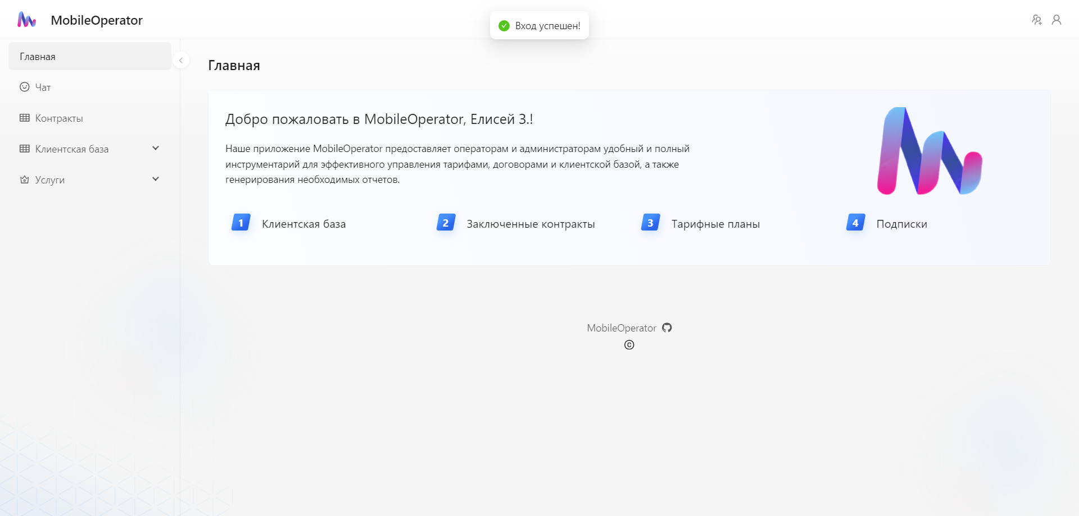

Рисунок 25 – Домашняя страница

На данный момент осуществлен вход как администратор.

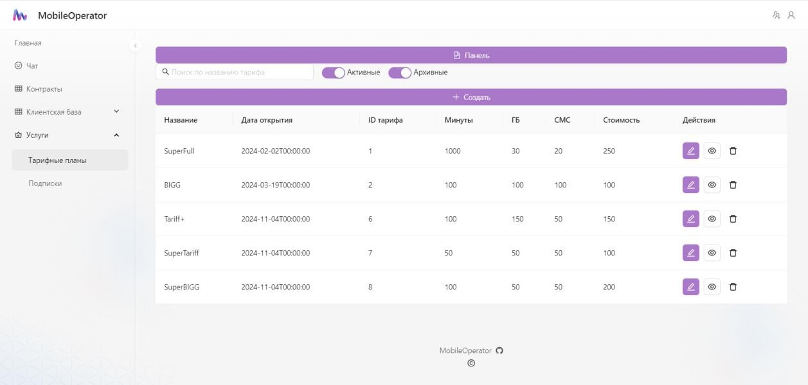

Рисунок 26 – Страница тарифов

На странице тарифов администратору доступны:

* Функционал для поиска тарифа по названию;
* Панель для просмотра отчетности по тарифам;
* Просмотр активных и архивных тарифов;
* Изменение информации о тарифах;
* Удаление тарифных планов;
* Открытие модального окна для просмотра транзакций;
* Открытие нового тарифного плана;

Создание тарифа происходит поэтапно, сначала необходимо ввести основную информацию о тарифе. Далее необходимо заполнить вкладку «Транзакции» касательно их стоимостей.

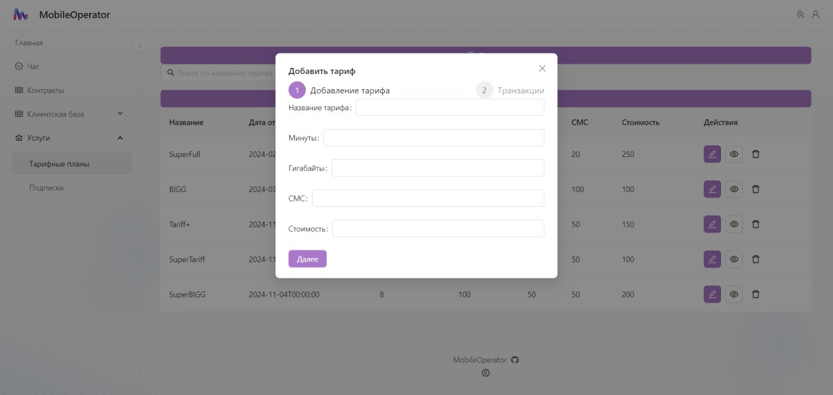

Рисунок 27 – Открытие тарифного плана

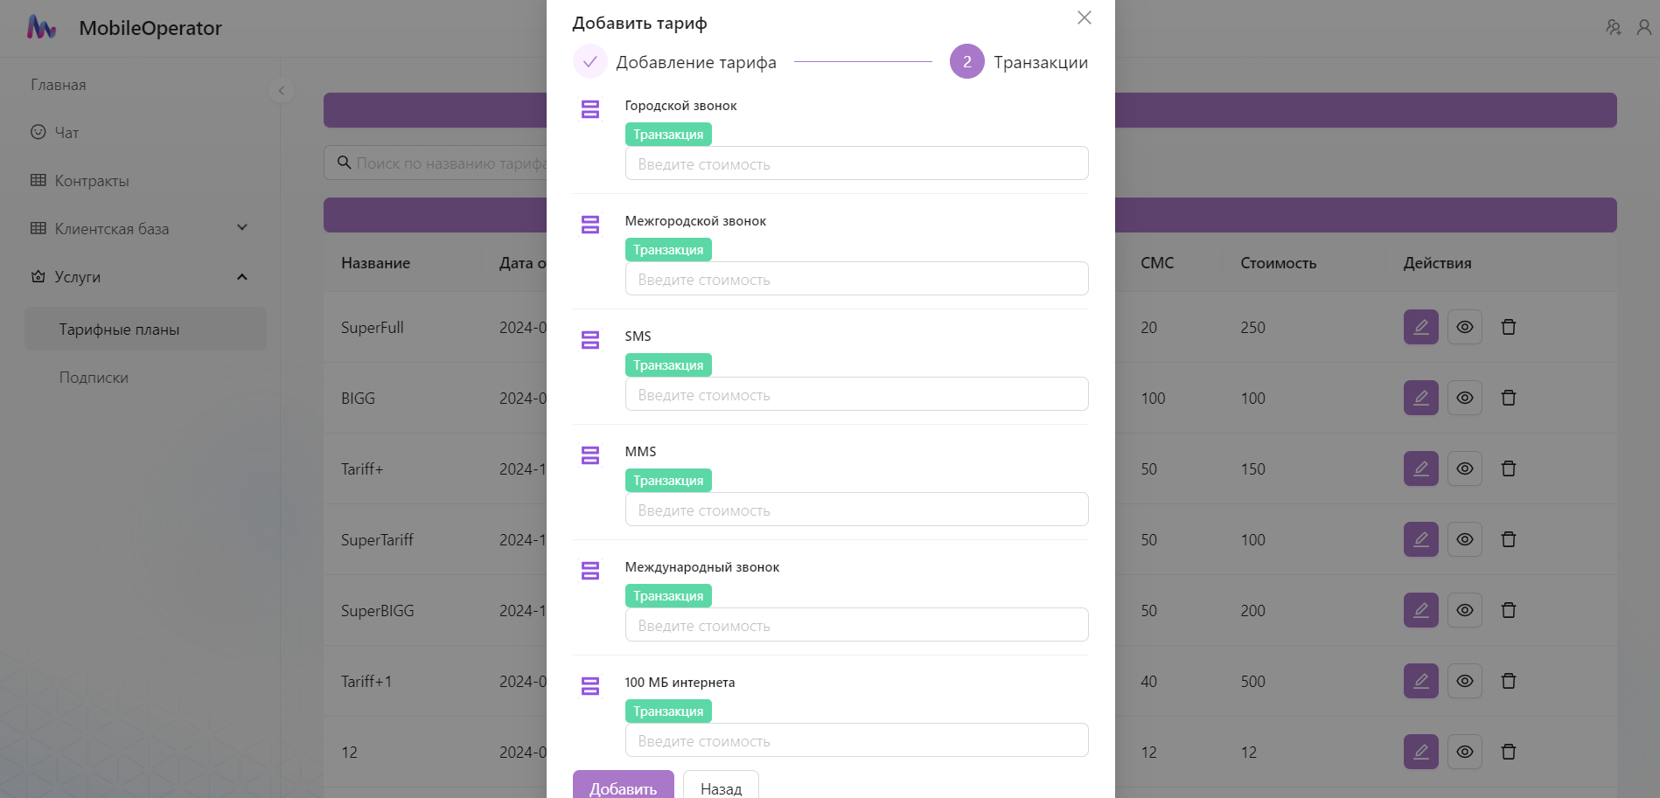

Рисунок 28 – Открытие тарифного плана

После этого тариф успешно отобразится в списке.

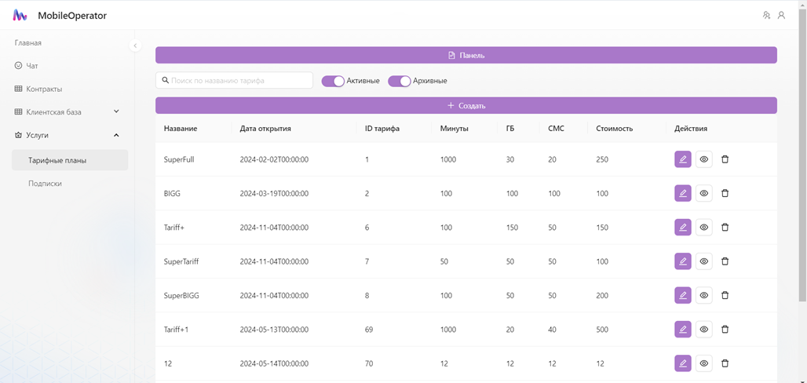

Рисунок 29 – Открытие тарифного плана

В функционал «Панель» входит просмотр как общих данных, так и в конкретную дату, такие как:

Просмотр процентной популярности и количества подключений тарифов;

* + Итоговое количество подключений;
  + Среднее количество подключений в день;
  + Средняя стоимость подключенных тарифов;

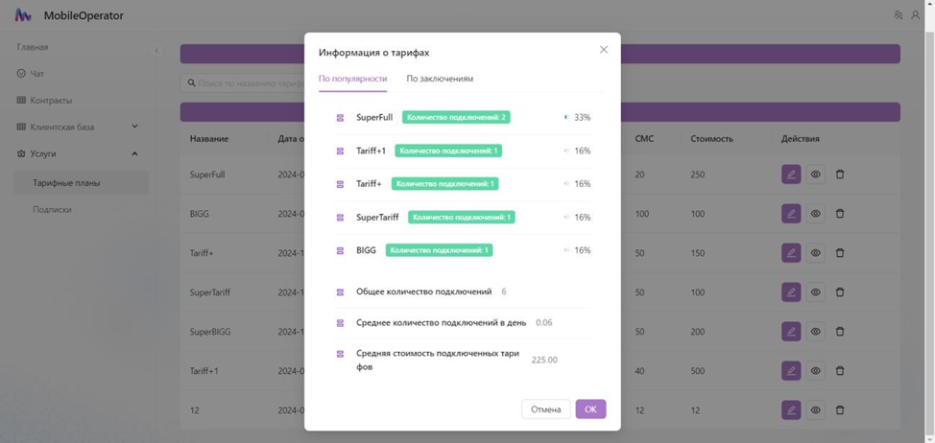Рисунок 30 – Тарифная «Панель»

После выбора определенной даты приложение выведет не только данные показатели в этот день, но и выведет в формате уведомлений:

* На сколько процентов повысилось/понизилось количество подключений;
* На сколько процентов повысилась/понизилась средняя стоимость подключаемых тарифов;

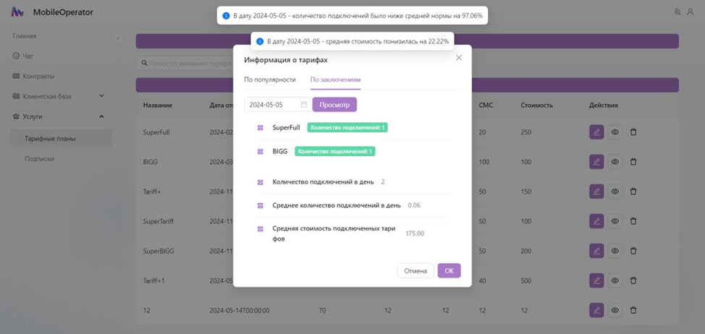

Рисунок 31 – Тарифная «Панель»

При редактировании тарифа остаются неизменными дата его открытия и ID.

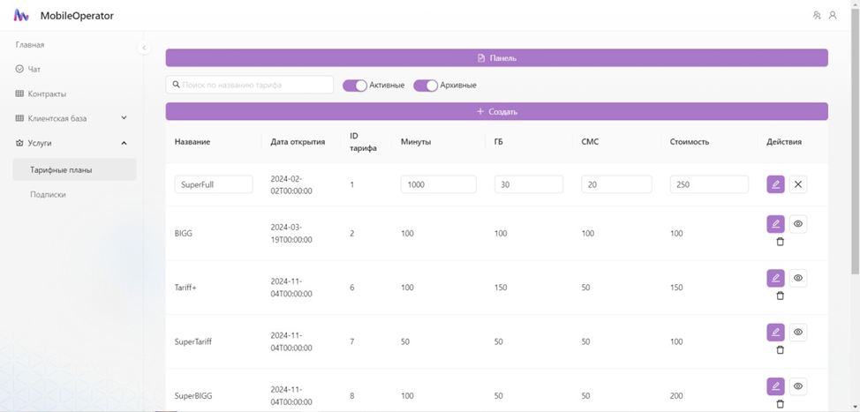Рисунок 32 – Тарифная «Панель»

При открытии модального окна транзакций выводится информация об их стоимостях. Так же предоставляется возможность их редактирования.

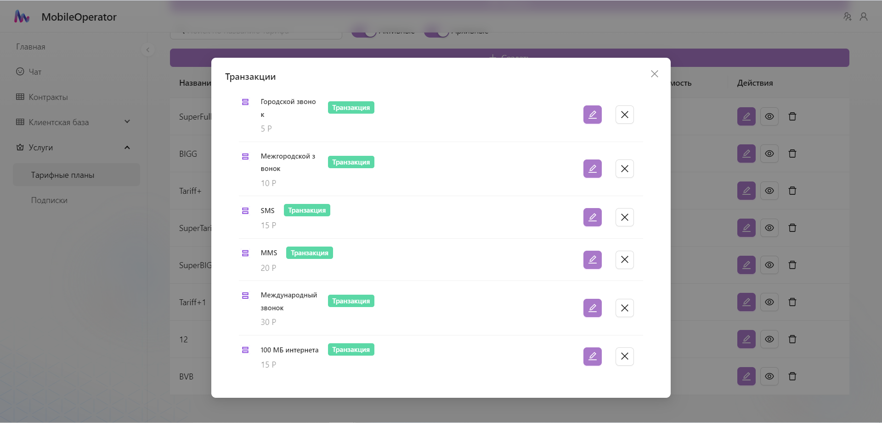

Рисунок 33 – Транзакции

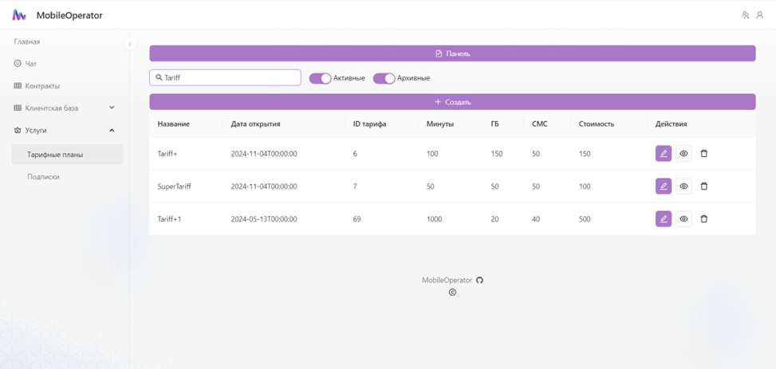Рисунок 34 – Поиск тарифа по названию

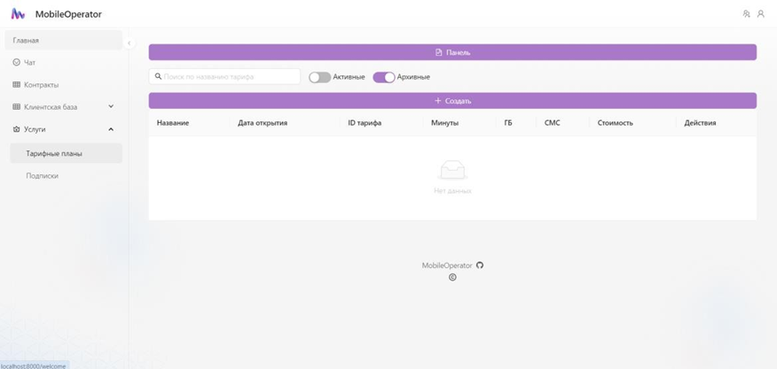

Рисунок 35 – Поиск архивных тарифов

При открытии подписок встречает аналогичный функционал.

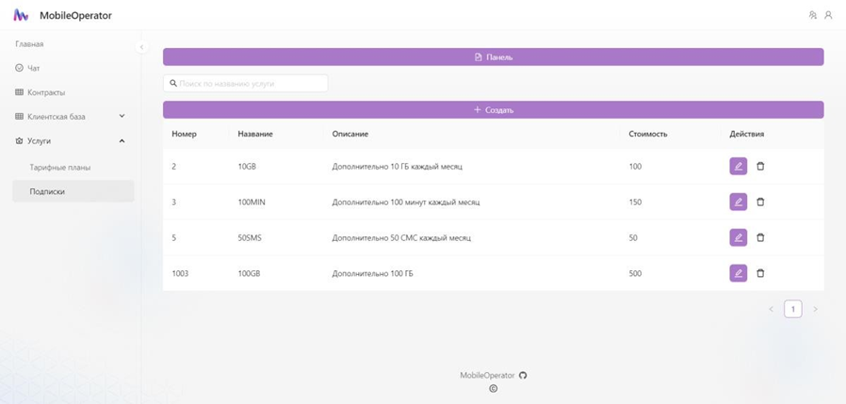

Рисунок 36 – Подписки

В панели подписок можно увидеть информацию:

* Процентная популярность подписок;
* Количество подключений подписок;
* Средняя стоимость подключаемых подписок;

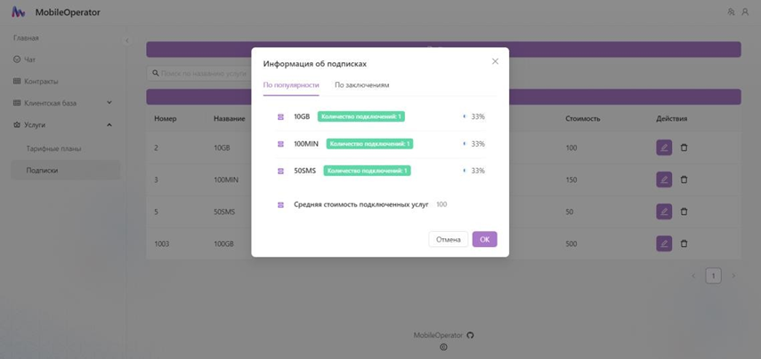Рисунок 37 – Панель

При выборе определенного промежутка выводится информация за этот период даты.

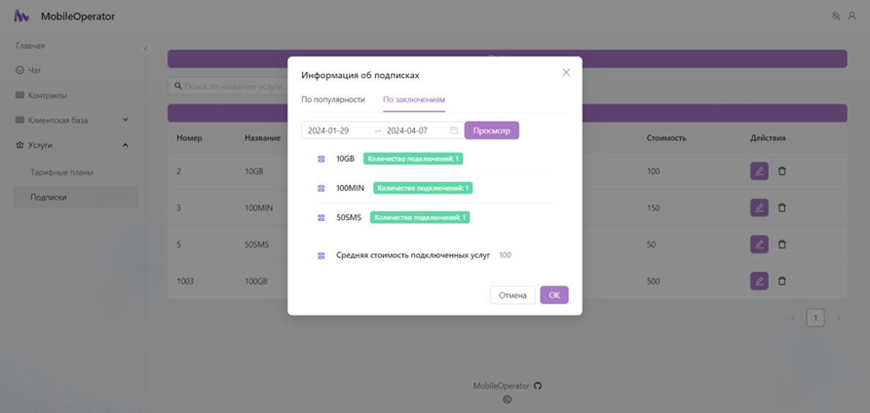

Рисунок 38 – Панель

Можно также открыть, отредактировать и удалить подписки.

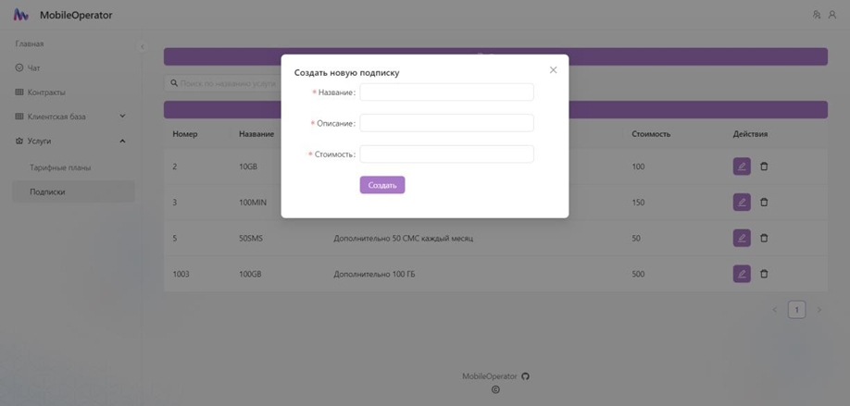

Рисунок 39 – Открытие подписки

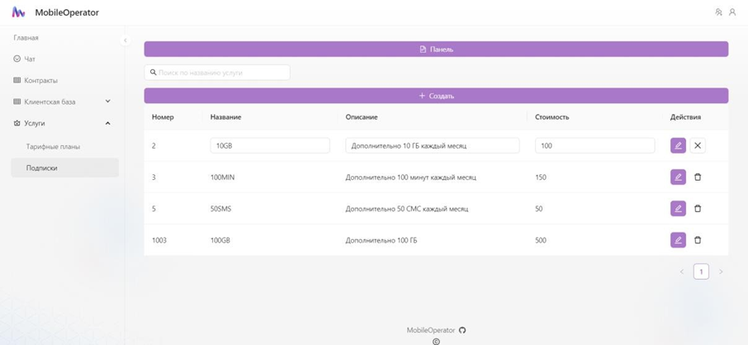

Рисунок 40 – Редактирование подписки

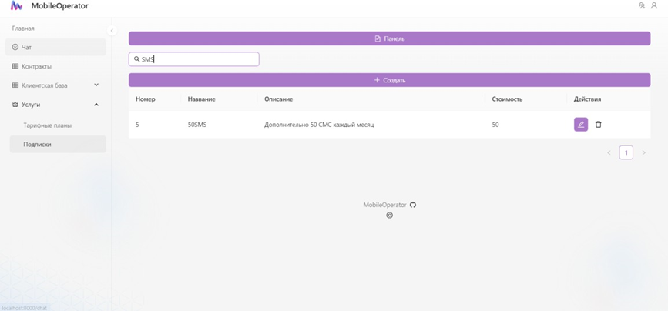

Рисунок 41 – Поиск подписки по названию

Следующий функционал администратора касается работы с пользователями.

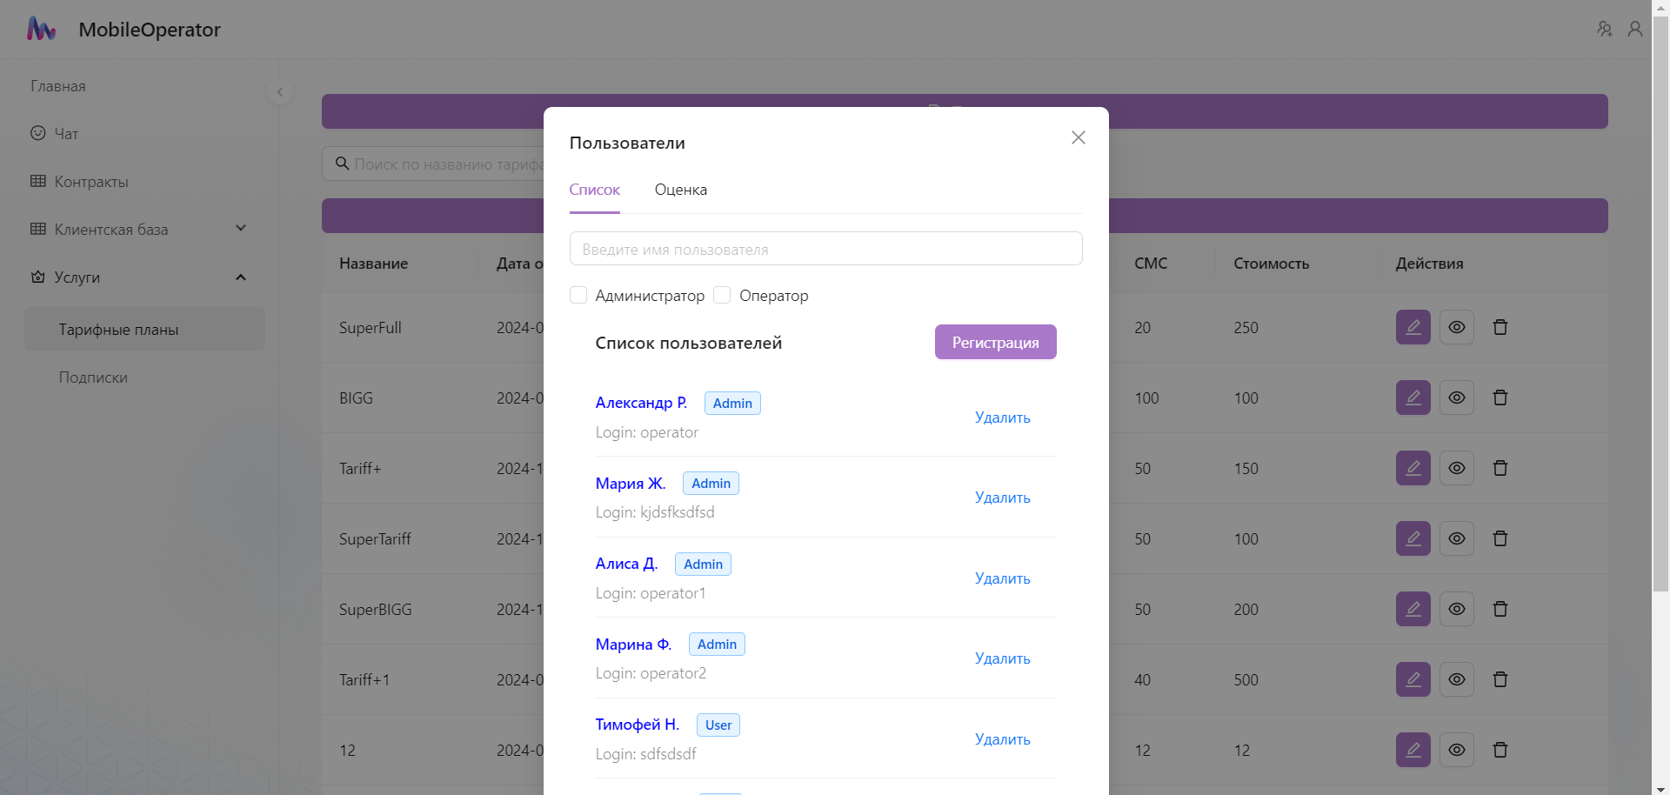

Рисунок 42 – Пользователи

Администратору доступна регистрация новых пользователей и их удаление.

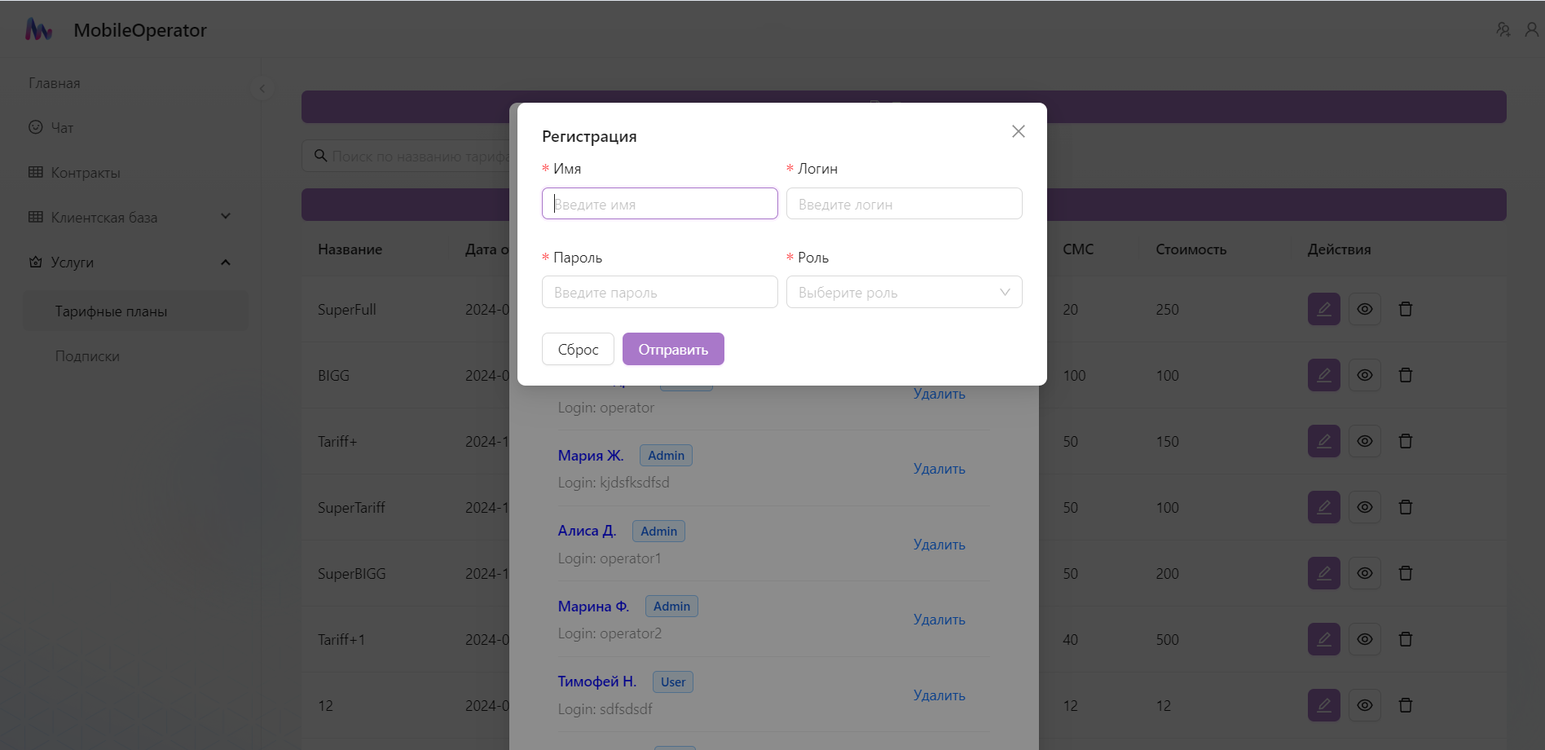

Рисунок 43 – Регистрация нового пользователя

В пункте «Оценка» администратор может выбрать временной промежуток и просмотреть количество оформленных операторами контрактов.

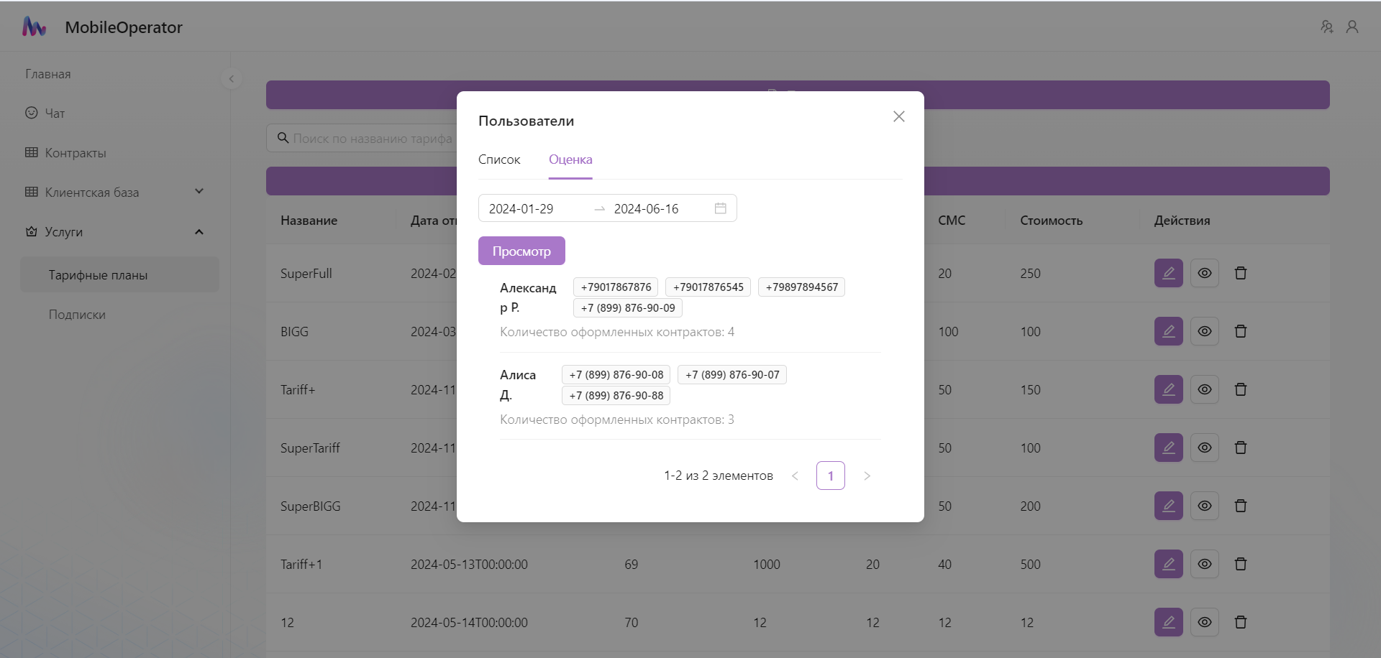

Рисунок 44 – Оценка работы операторов

Программа выводит номера телефонов, оформленные операторами, по клику на которые можно вывести дополнительную информацию.

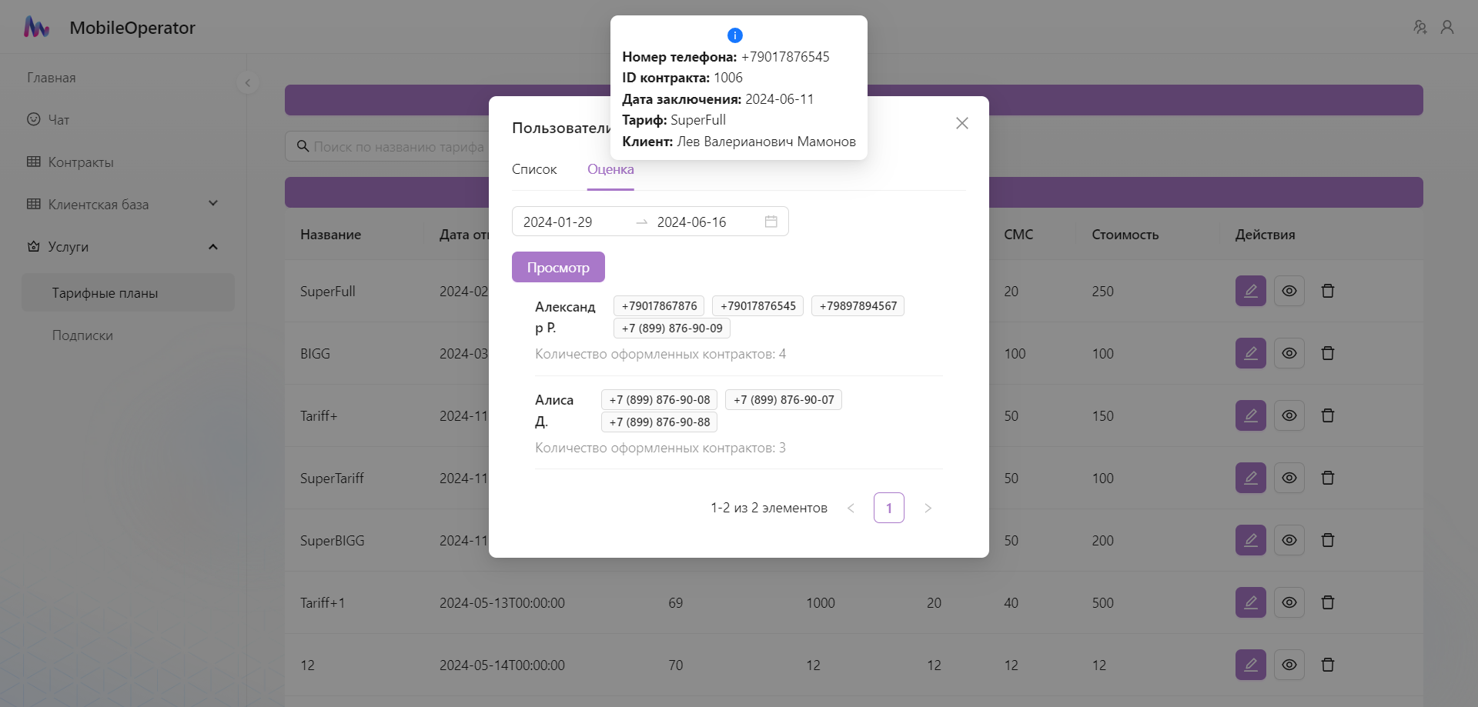

Рисунок 45 – Оценка работы операторов

В header также расположена кнопка просмотра профиля – это общая функция.

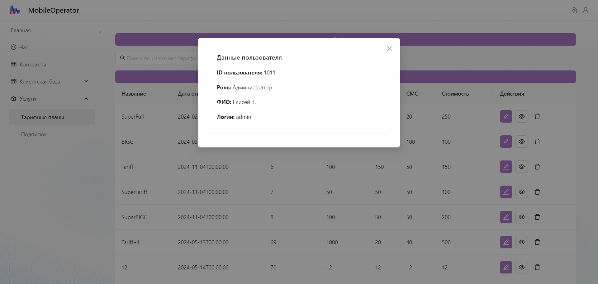

Рисунок 46 – Профиль

Доступен внутренний чат – общая функция. В нем можно отправлять, редактировать и удалять сообщения, с момента отправки которых еще не прошло 24 часа.

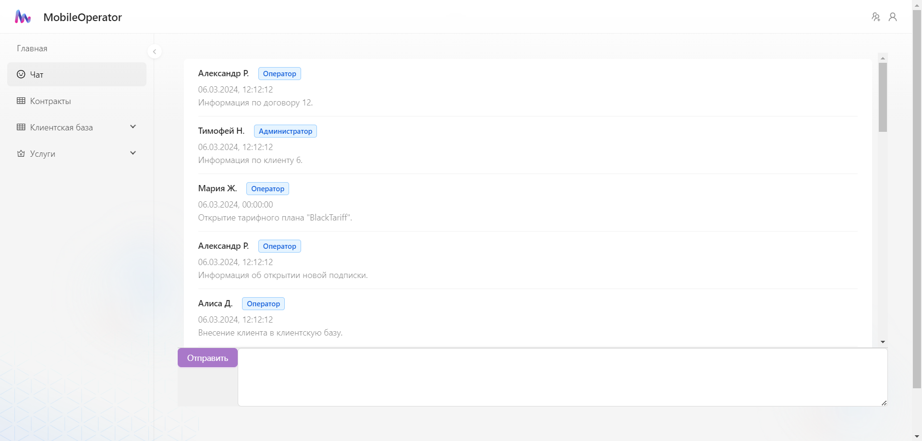

Рисунок 47 – Чат

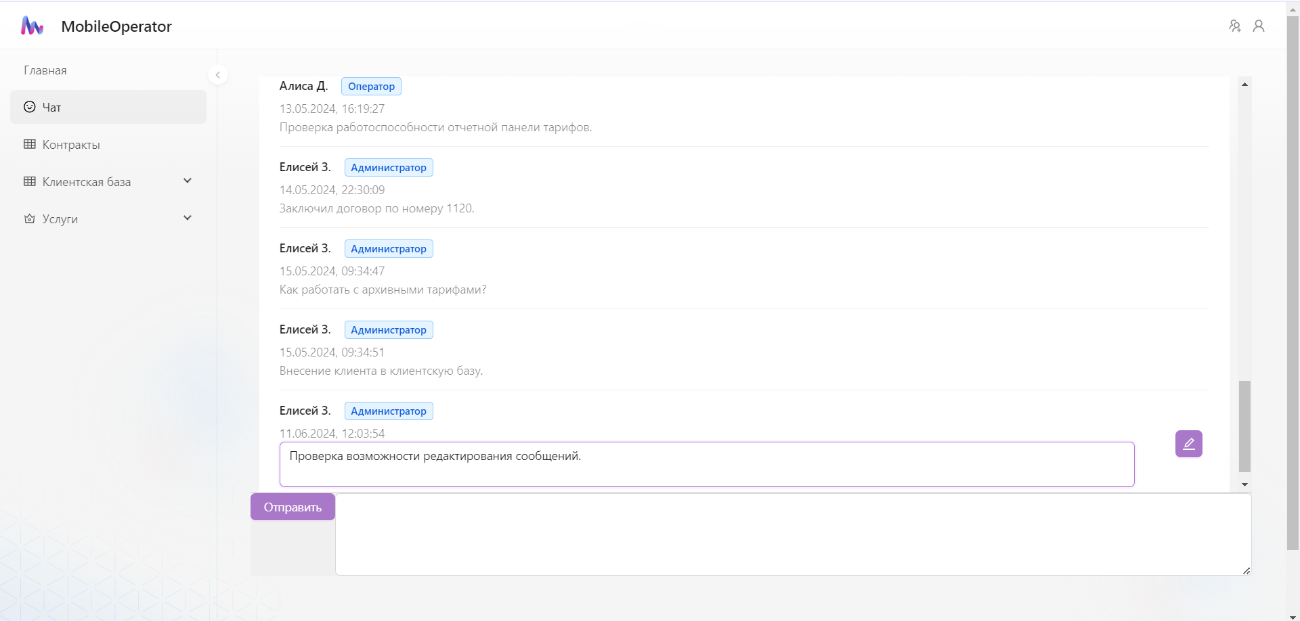

Рисунок 48 – Редактирование сообщения

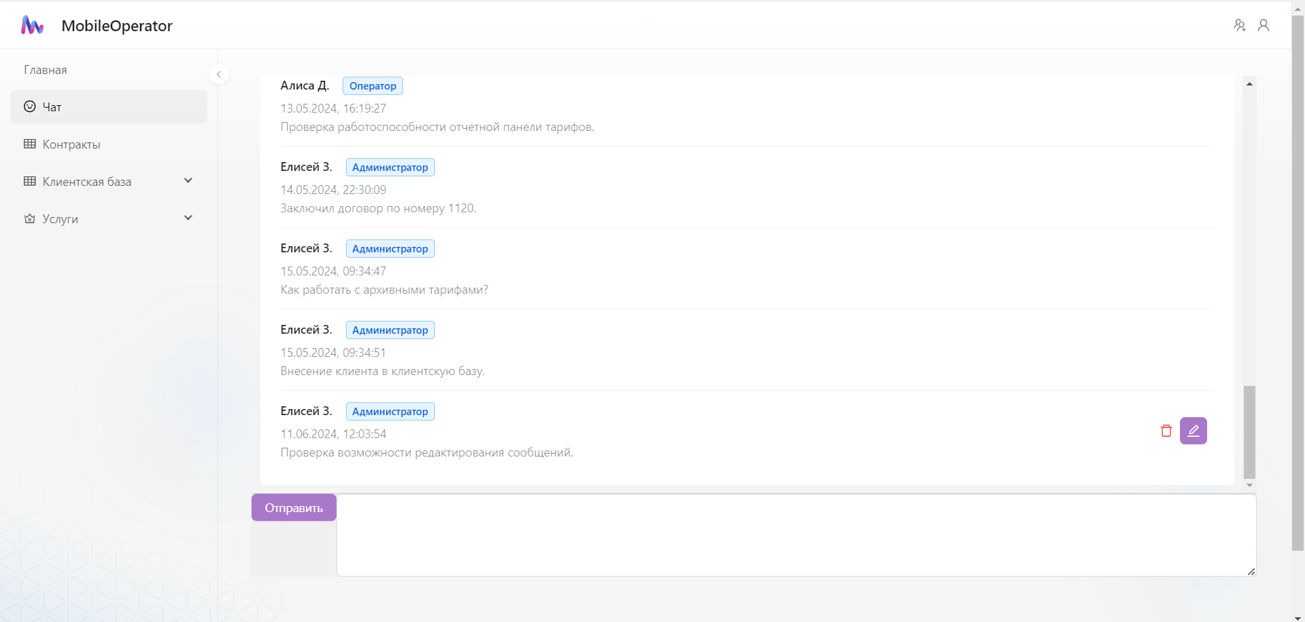

Рисунок 49 – Чат

Дальше представлен основной функционал операторов. Прежде всего они открывают новые контракты:

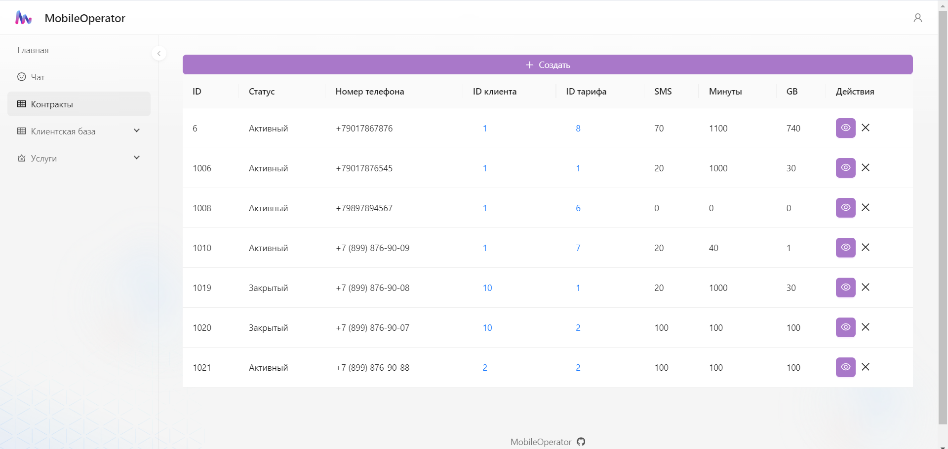

Рисунок 50 – Контракты

При загрузке страницы выполняются основные запроса, помимо загрузки информации:

* + Ежемесячное списание, если наступила дата, которая подразумевает списание платы, включающей стоимость тарифа и всех подключенных услуг, и начисление новых и перенос старых остатков.
  + Закрытие контрактов, если прошло более 6 месяцев с последней активности;
  + Проверка новых зачислений и дальнейшее зачисление на баланс клиента;
  + Проверка новых совершенных транзакций и дальнейшее списание их стоимости с баланса клиента;

При создании контракта подгружаются активные клиенты и активные тарифы, так же номер телефона проверяется на уникальность.

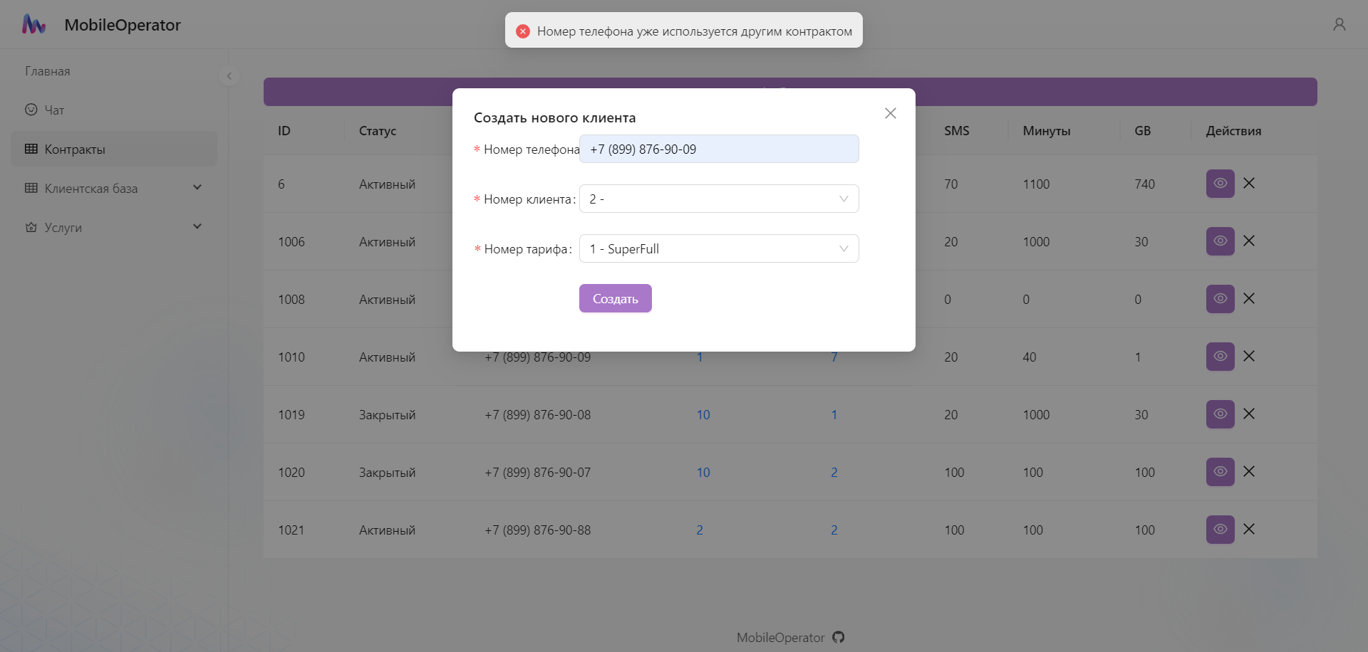

Рисунок 51 – Создание контракта с повторяющимся номером телефона Основная информация по тарифу выводится в дополнительном модальном окне.

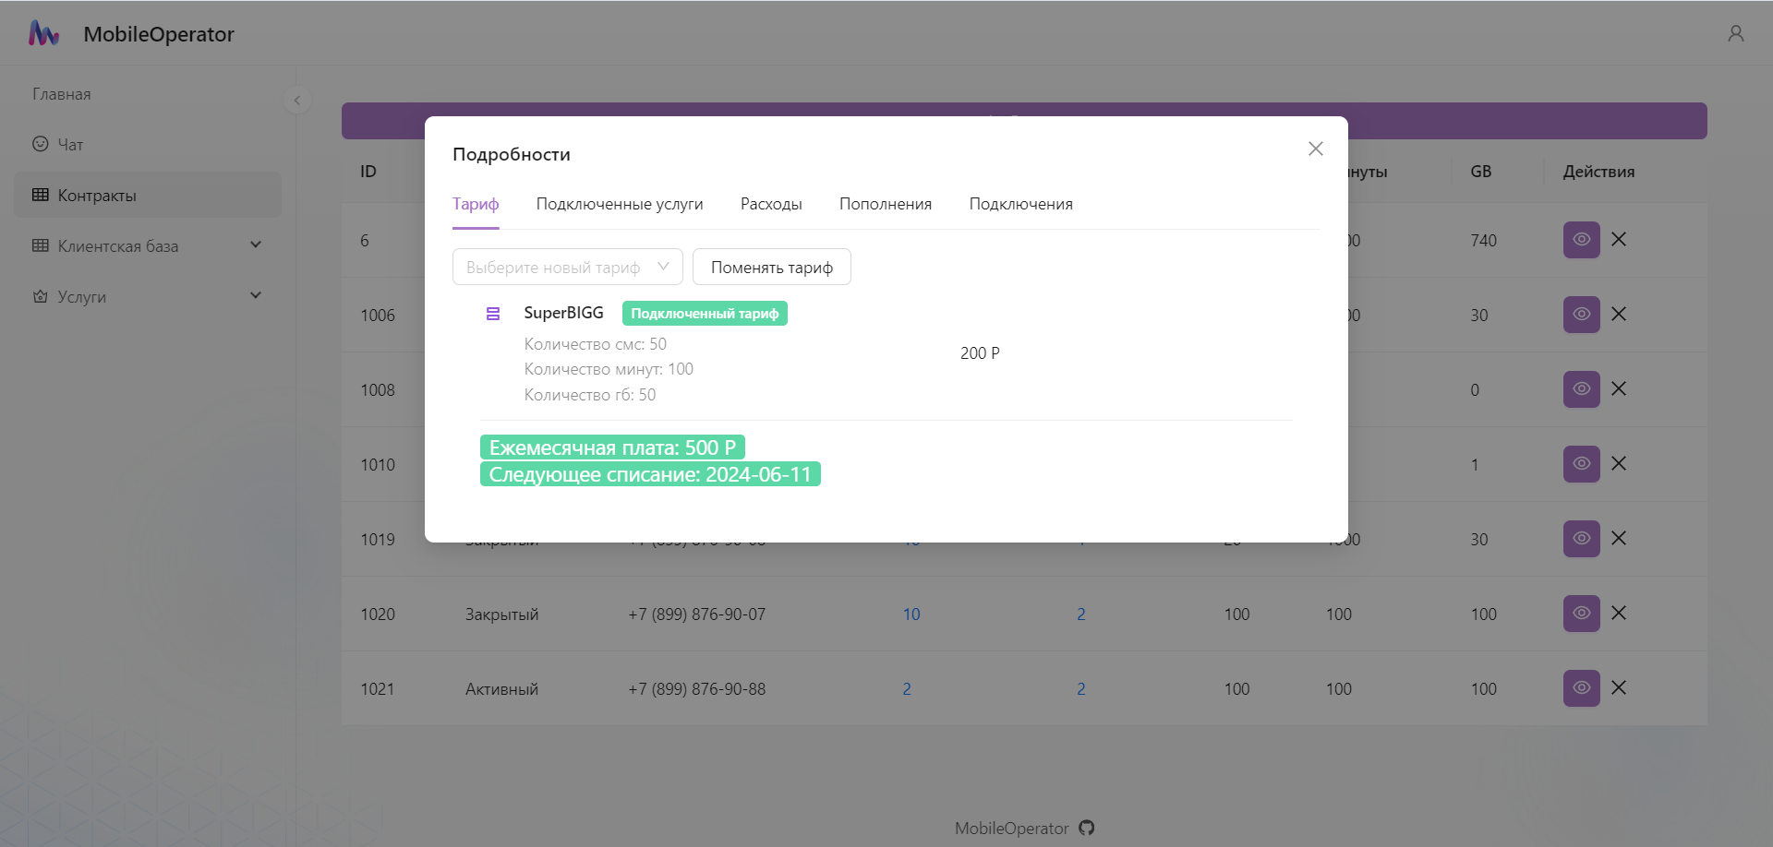

Рисунок 52 – Подробности контракта

На первой вкладке выводится ежемесячная плата, следующее списание, информация о подключенном тарифе. Также предоставляется возможность смены тарифа.

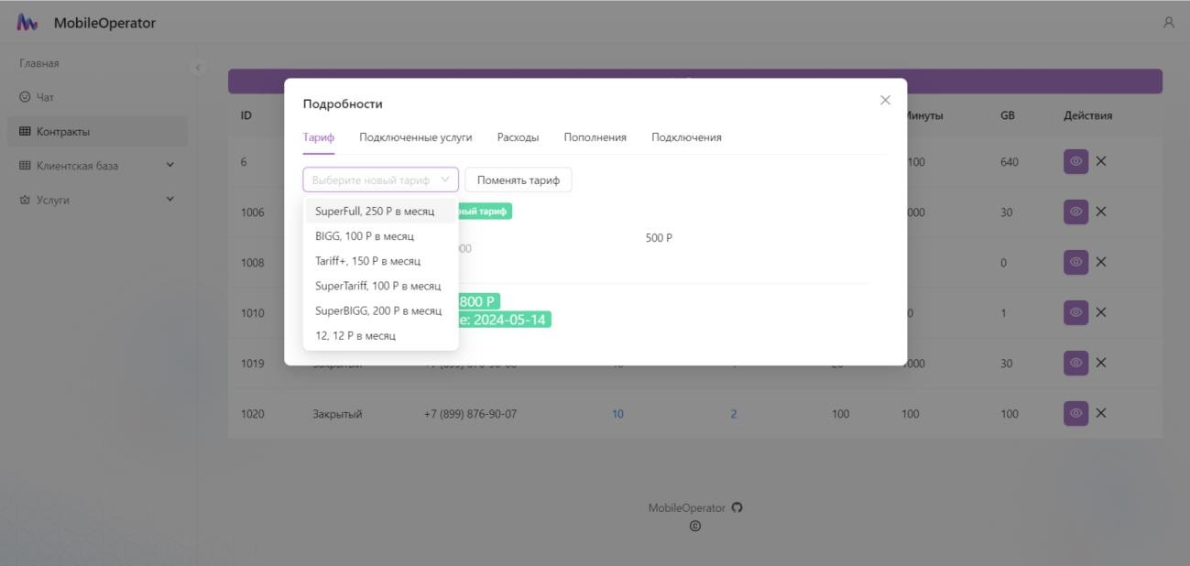

Рисунок 53 – Подробности контракта

Для смены тарифа предлагаются тарифы, стоимость которых не превышает баланс клиента на данный момент.

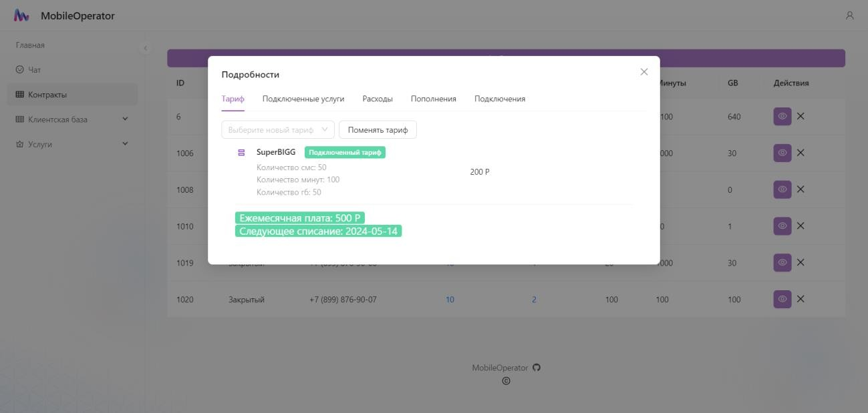

Рисунок 54 – Смена тарифа

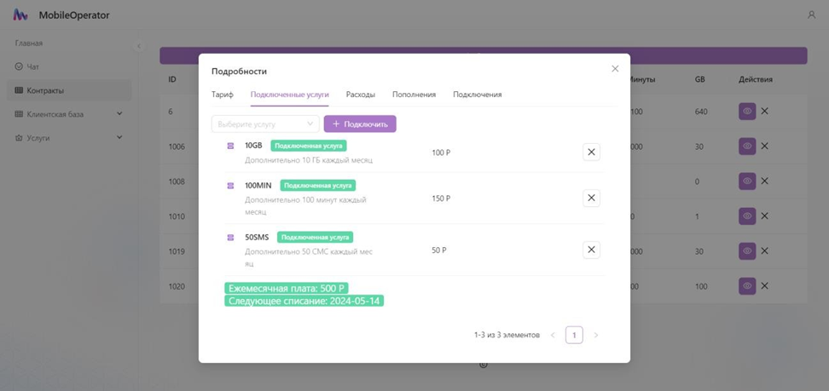Рисунок 55 – Подключенные услуги

Во вкладке подключенных услуг можно просмотреть услуги, подключенные к этому контракту, подключить новые и отключить старые.

В выпадающем списке выводится единственная неподключенная услуга на рисунке 56.

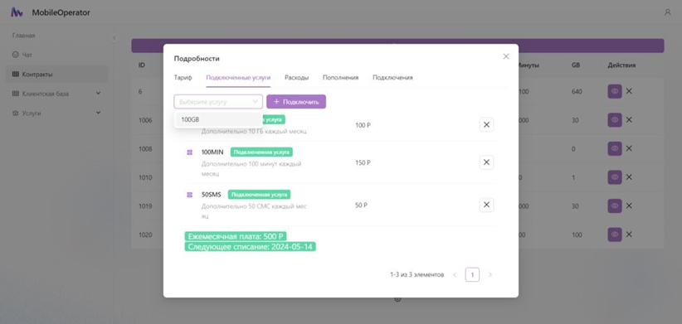

Рисунок 56 – Подключенные услуги

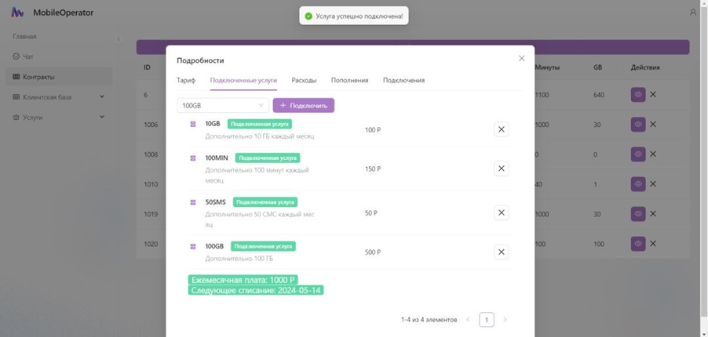

Рисунок 57 – Подключение услуги

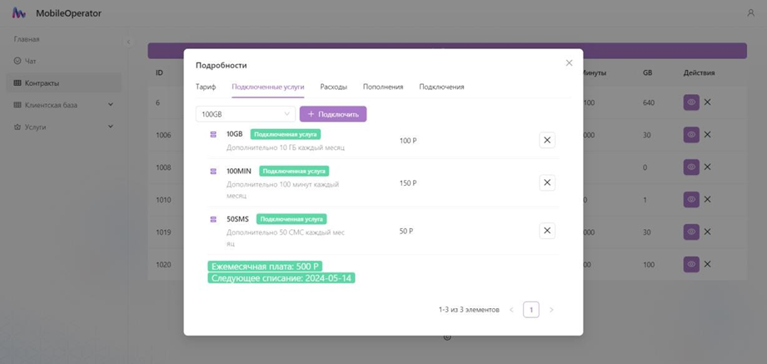

Рисунок 58 – Отключение услуги

Во вкладке расходы заносятся совершенные транзакции и при ежемесячном списании заносится информация о списании.

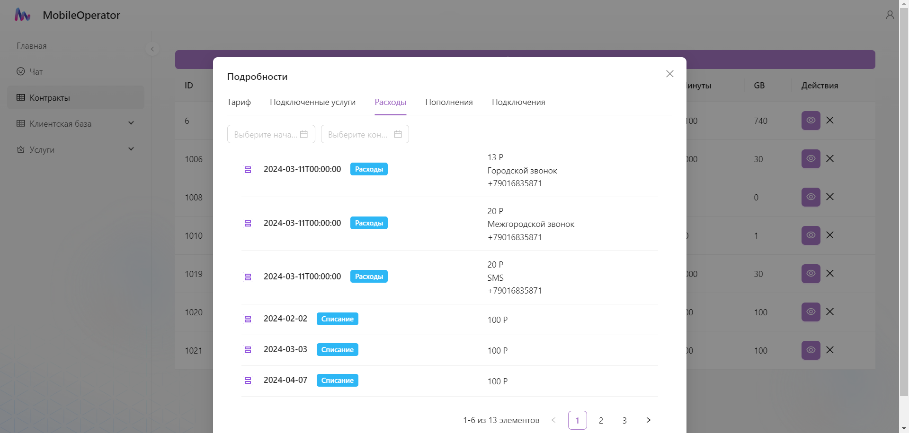

Рисунок 59 – Расходы

Также можно просмотреть расходы за определенный промежуток времени.

Во вкладке «Зачисления» выводятся зачисления.

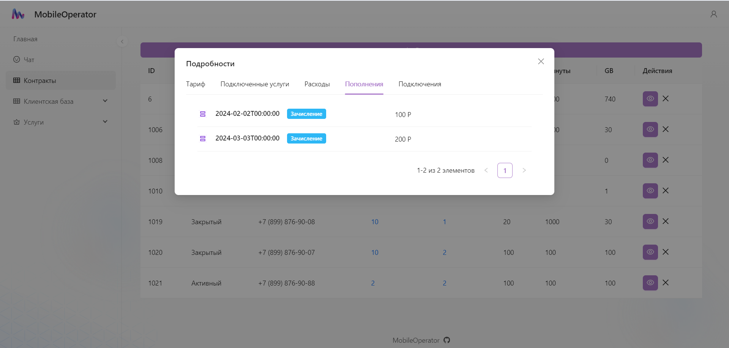

Рисунок 60 – Зачисления

Во вкладке «Подключения» записываются все основные действия:

* + Первое подключение тарифа;
  + Смена тарифа;
  + Подключение услуги;
  + Отключение услуги;
  + Блокировка;
  + Разблокировка;

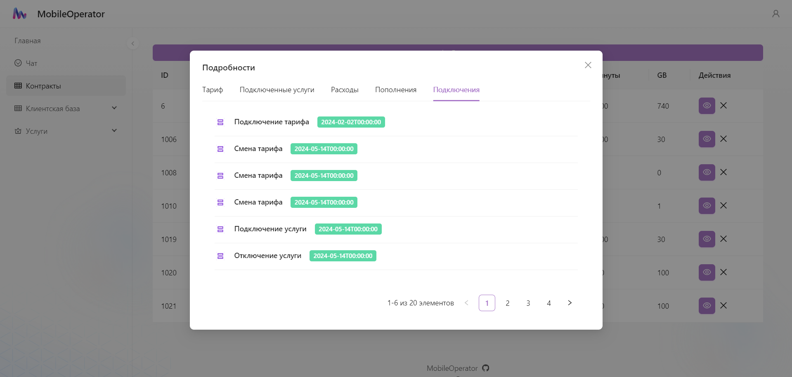

Рисунок 61 – Подключения

Так же оператору предоставляется возможность заблокировать контракт.

Разблокировка произойдет, если поступит новое зачисление. Пока контракт заблокирован, ему нельзя сменить тариф, отключить/подключить услугу, также не происходит ежемесячное списывание.

Дополнительно при клике на клиента и тарифа можно вывести дополнительную о них информацию.

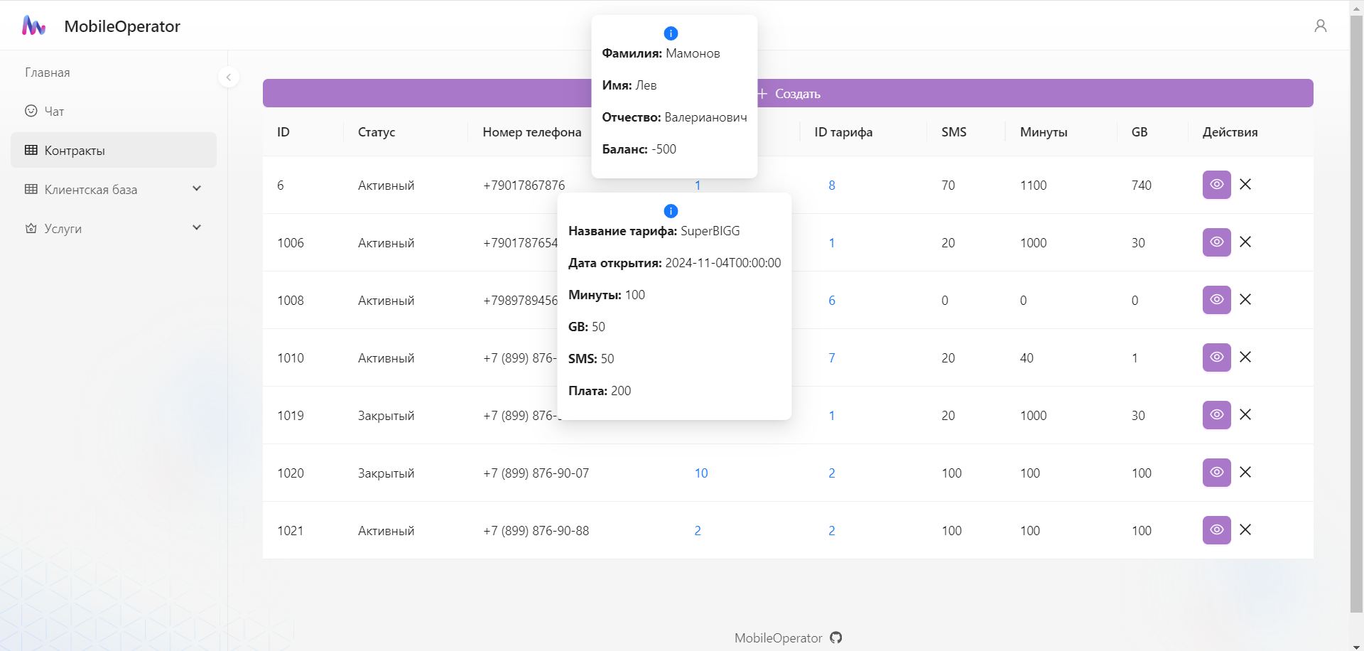

Рисунок 62 – Контракты

Следующий доступный оператору функционал – работа с клиентами.

Здесь можно создать нового клиента, отредактировать информацию и удалить клиента. Доступен поиск по ФИО и паспортным данным, а также поиск по активным и заблокированным клиентам.

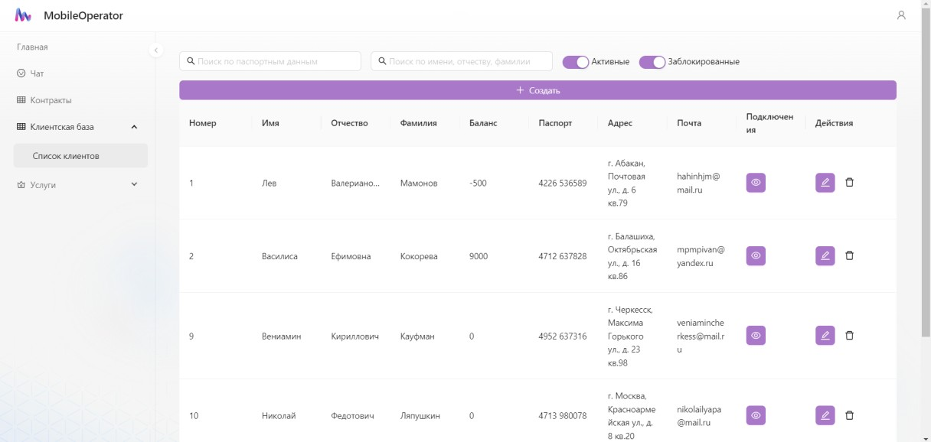

Рисунок 63 – Клиенты

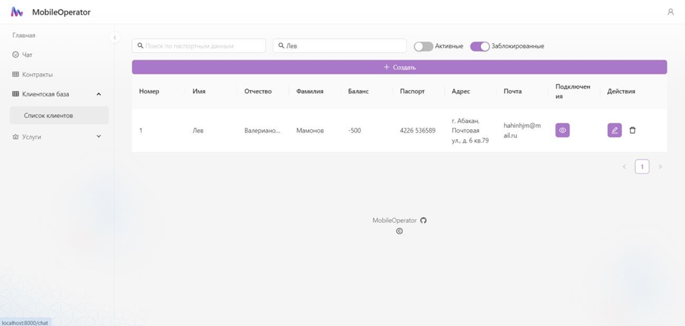

Рисунок 64 – Поиск клиента

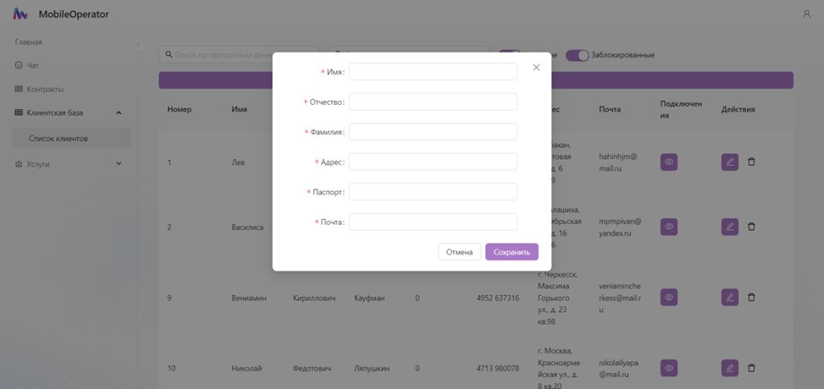

Рисунок 65 – Создание клиента

В дополнительном окне также можно просмотреть, какие контракты оформлены на данного клиента.

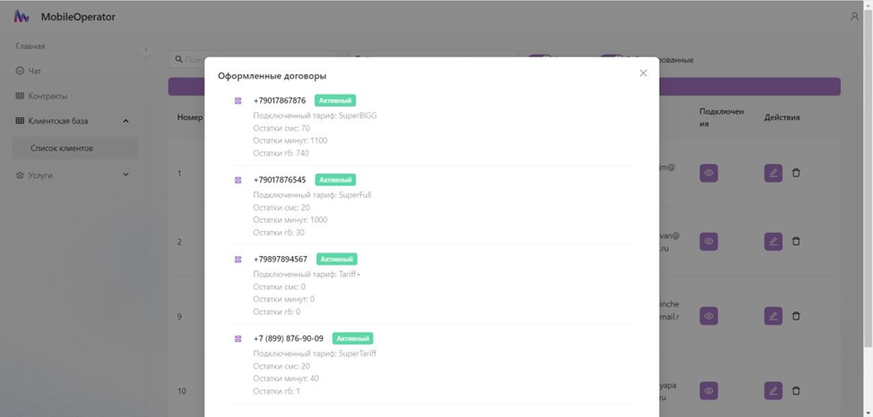

Рисунок 66 – Оформленные договоры

# ЗАКЛЮЧЕНИЕ

В ходе данной работы было разработано веб-приложение для управления услугами оператора сотовой связи.

Был проведен анализ требований для веб-приложения и разработаны основные цели и задачи проекта. Произведено проектирование и конструирование приложения. Разработанное приложение было протестировано, а также составлено руководство пользователя. Разработанное приложение позволяет операторам сотовой связи эффективно управлять тарифами, контролировать заключение и выполнение контрактов, а также оптимизировать взаимодействие с клиентской базой. Оно может быть использовано в телекоммуникационных компаниях для улучшения внутренней деятельности и повышения точности управления клиентскими данными.

В дальнейшем планируются изменения, направленные на интеграцию с внешними системами, такими как Система платежей и Системой активности клиентов, отслеживающей совершенные звонки и смс, расширение функциональности аналитики и внедрение новой функции, позволяющей настраивать тарифы персонально для клиентов.

# СПИСОК ИСПОЛЬЗОВАННЫХ ИСТОЧНИКОВ

1. Методические указания по выполнению выпускной квалификационной работы бакалавра по направлению 231000.62 – «Программная инженерия» / С.В. Косяков [и др.]; Федеральное государственное бюджетное образовательное учреждение высшего профессионального образования «Ивановский государственный энергетический университет имени В.И. Ленина». – Иваново, 2015. – 30 с.
2. Зубков, В. П. Тестирование и отладка программного обеспечения / В. П. Зубков.

– Иваново: ИГЭУ, 2015. – 128 с.

1. Левенец, И. А. Разработка и анализ требований / И. А. Левенец. – Иваново:

ИГЭУ, 2014. – 80 с.

1. Ратманова, И. Д. Базы данных: Учебное пособие / И. Д. Ратманова. – Иваново: ИГЭУ, 2014. – 160 с.
2. Соглашения о написании кода на C# [Электронный ресурс]. – Режим доступа:

<https://docs.microsoft.com/ru-ru/dotnet/csharp/fundamentals/coding-style/codingconventions> (дата обращения: 10.04.2024).

# Приложение А. Слайды презентации

# C:\Users\Lenovo\Pictures\Screenshots\Снимок экрана (1110).png

Рисунок А1 – Титульный лист

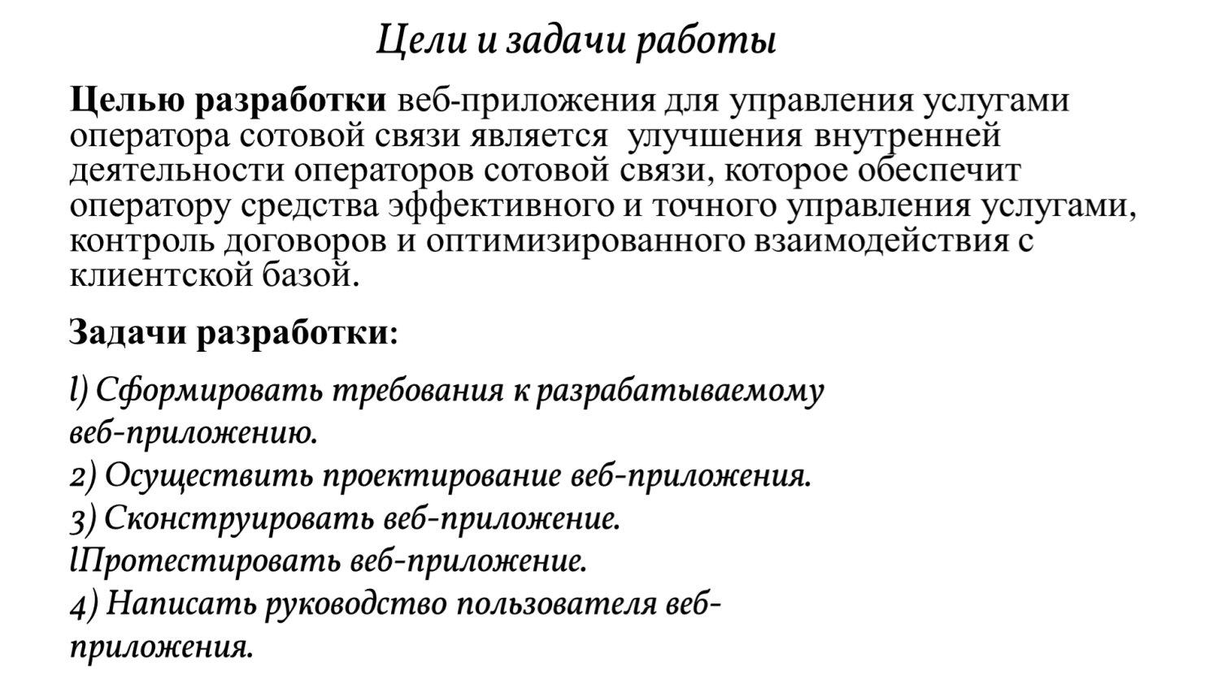

Рисунок А2 – Цели и задачи работы

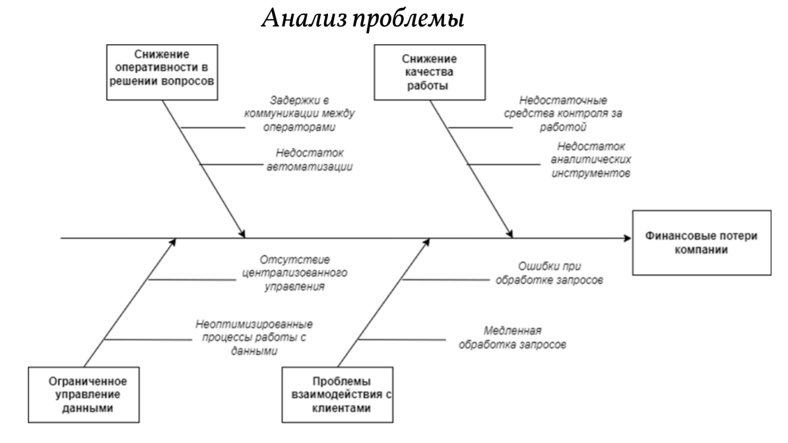

Рисунок А3 – Анализ проблесы

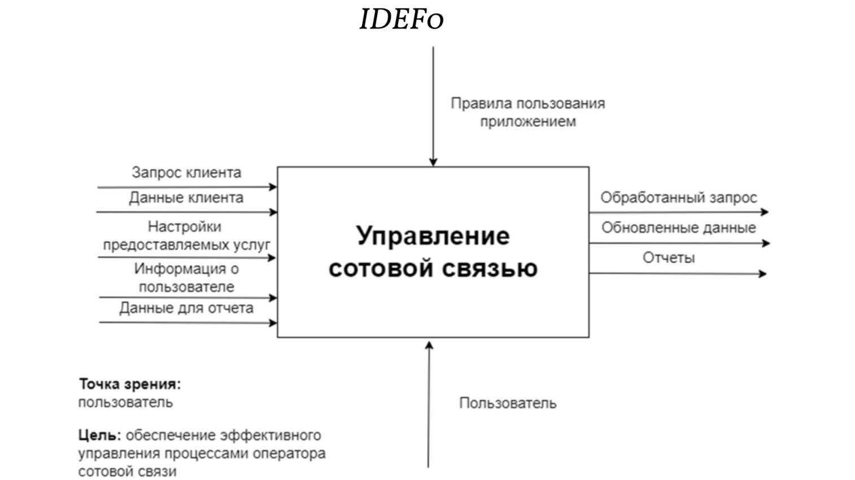

Рисунок А4 – IDEF0

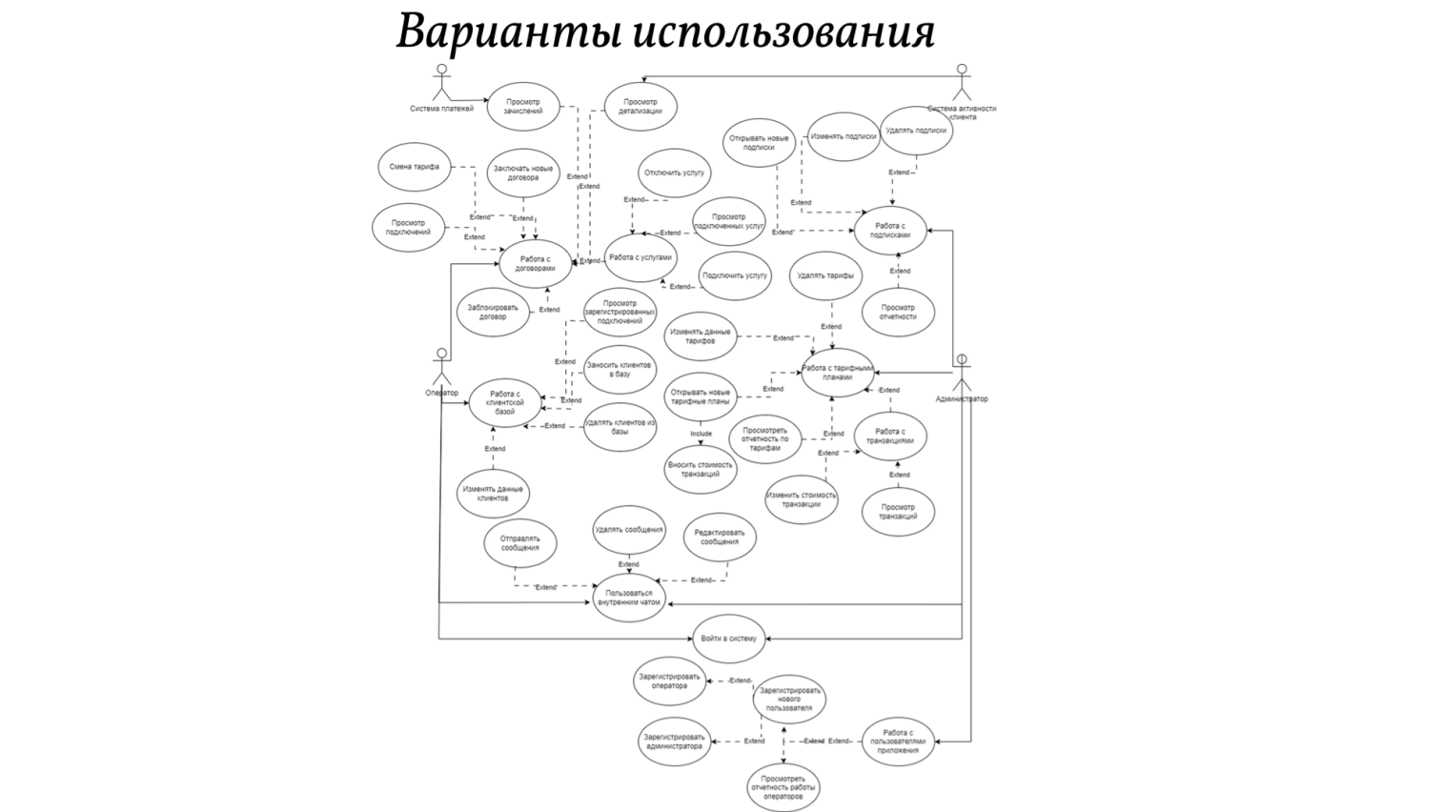

Рисунок А5 – Варианты использования

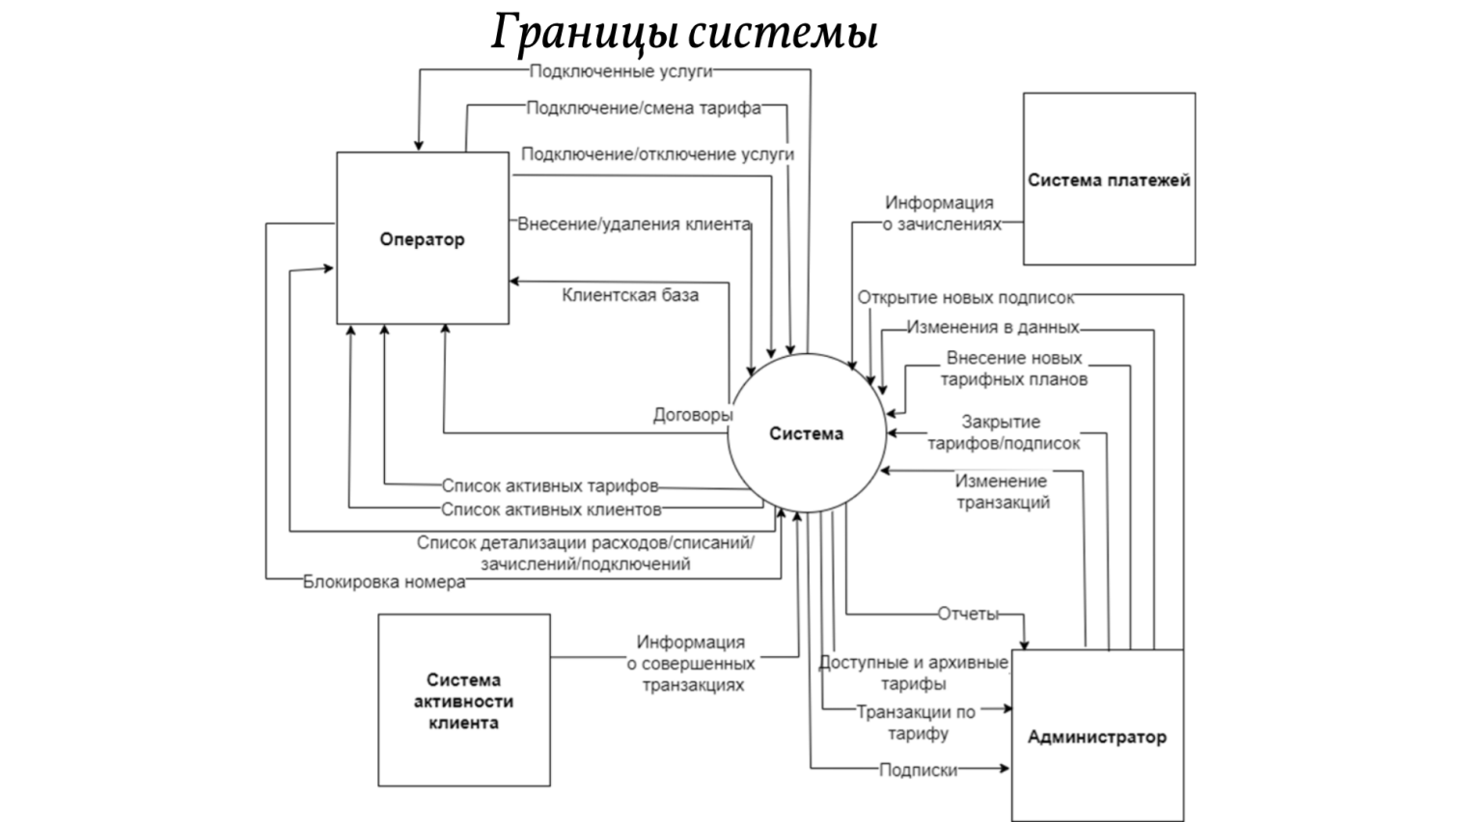

Рисунок А6 – Границы системы

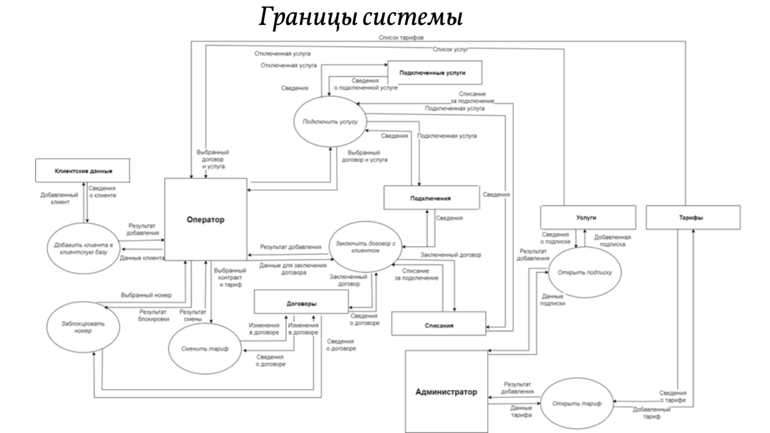

Рисунок А7 – Границы системы

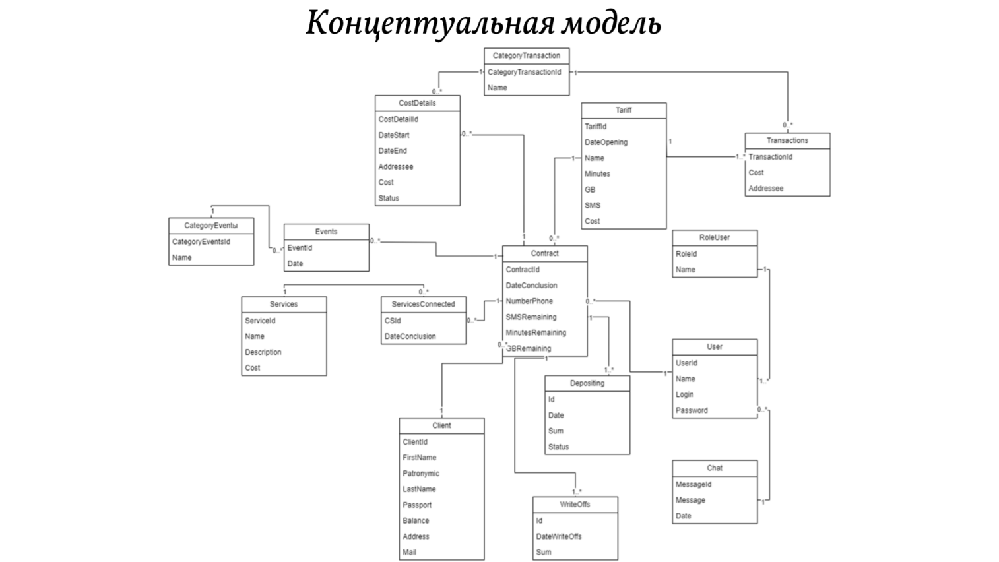

Рисунок А8 – Концептуальная модель

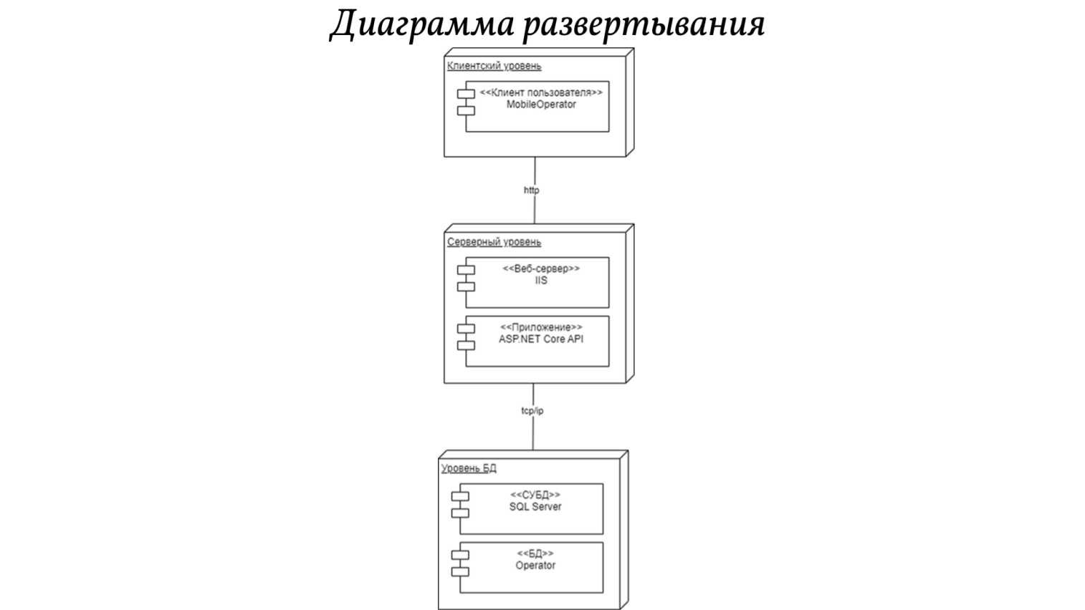

Рисунок А9 – Диаграмма развертывания

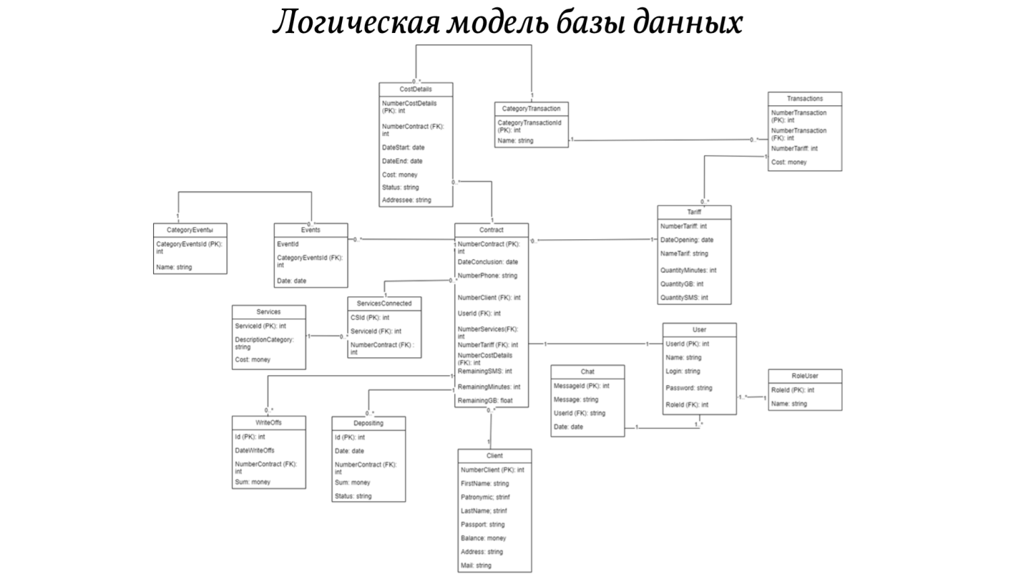

Рисунок А10 – Логическая модель базы даных

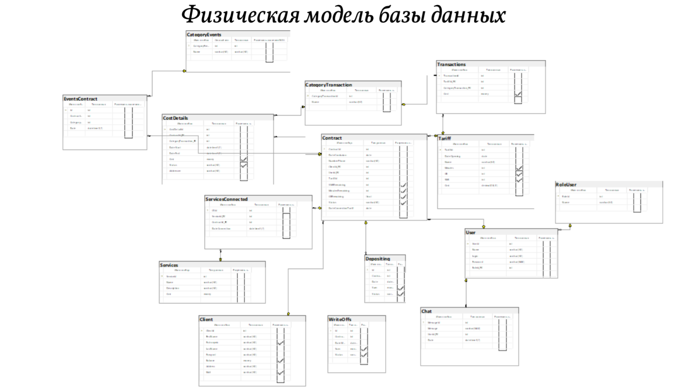

Рисунок А11 – Физическая модель базы данных

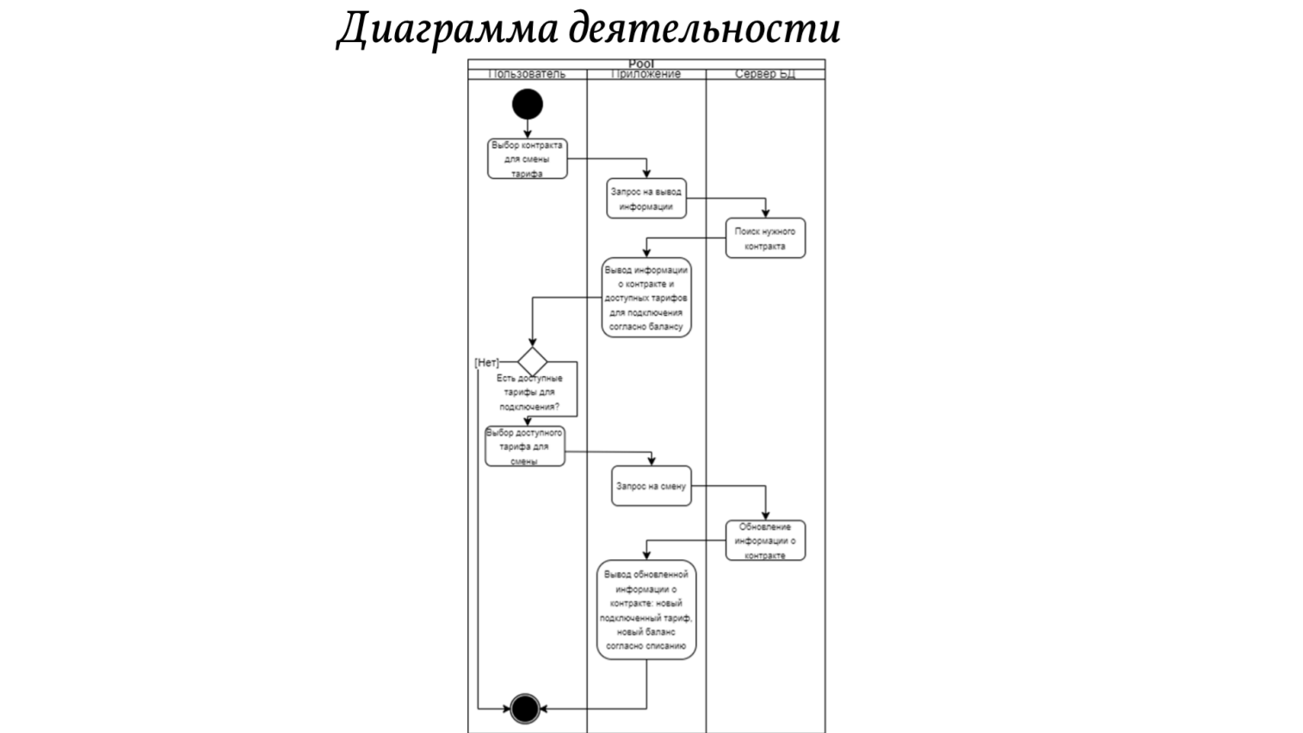

Рисунок А12 – Диаграмма деятельности

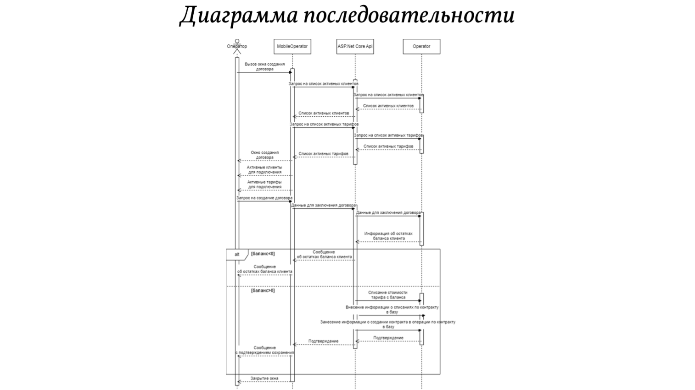

Рисунок А13 – Диаграмма последовательности

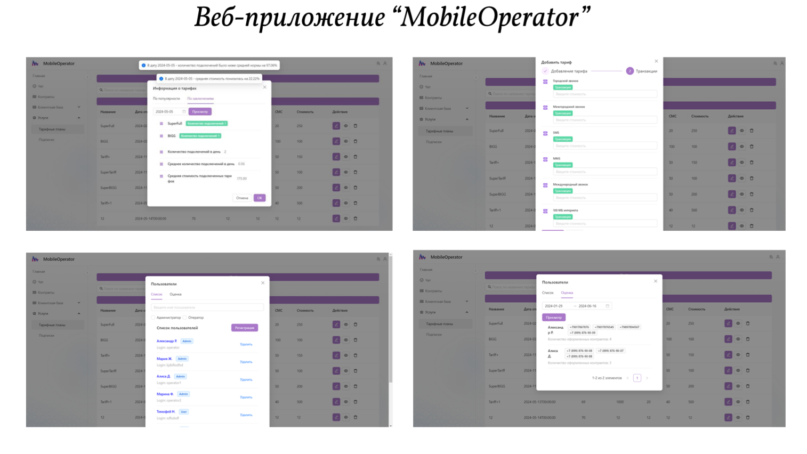

Рисунок А14 – Веб-приложение

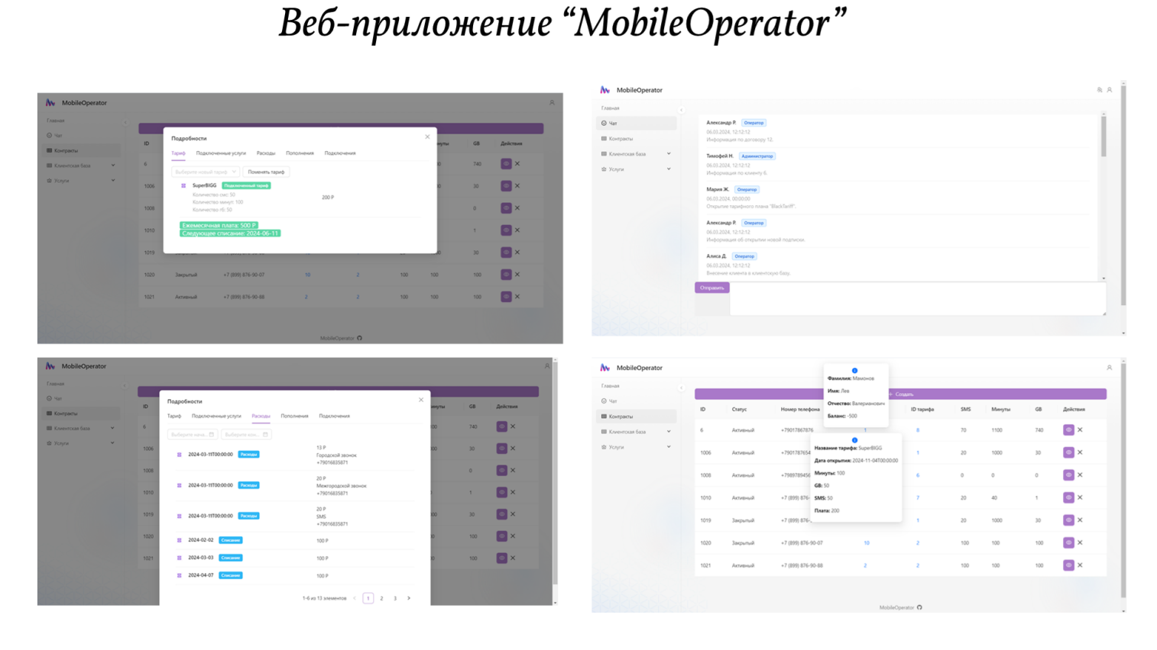

Рисунок А15 – Веб-приложение

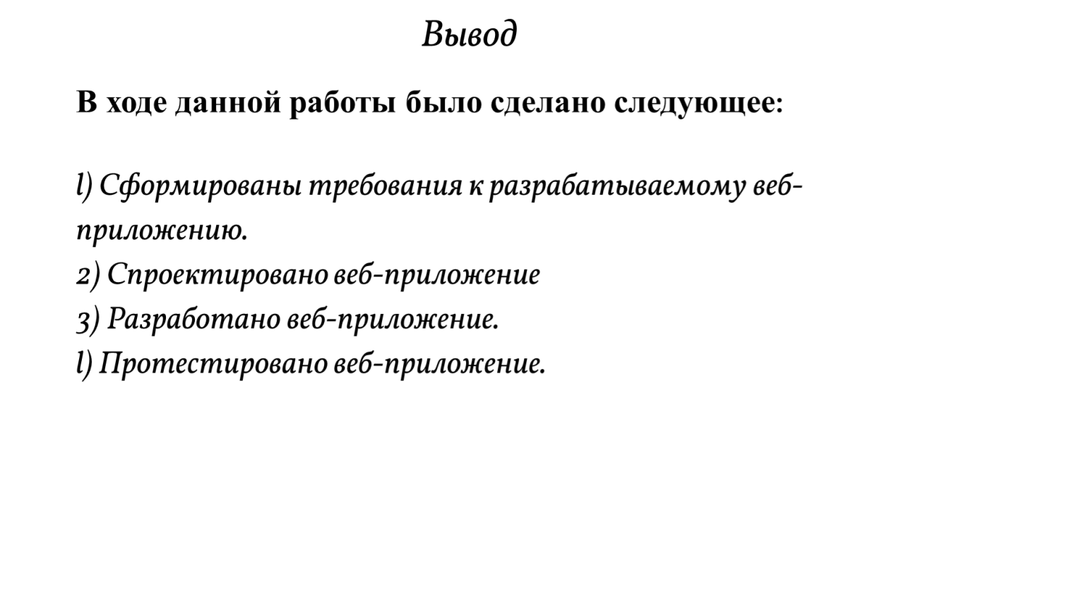

Рисунок А16 – Вывод

# Приложение Б. Результат проверки на антиплагиат

